DANH SÁCH PATTERN ÁP DỤNG

PATTERN 1 – SINGLETON 4

1.1. Lý do áp dụng pattern 4

1.1.1. Vấn đề/thách thức thiết kế 4

1.1.2. Giải pháp 5

1.2. Sơ đồ lớp 5

1.3. Code áp dụng pattern 5

PATTERN 2 – STRATEGY 11

2.1. Lý do áp dụng pattern 11

2.1.1. Bối cảnh/ Yêu cầu Thiết kế: 11

2.1.2. Thách thức kiến trúc: 11

2.1.3. Giải pháp 12

2.1.4. Khả năng mở rộng: 12

2.2. Sơ đồ lớp 12

2.3. Code áp dụng pattern 12

PATTERN 3 – TEMPLATE METHOD 18

PATTERN 4 – FACTORY METHOD 19

4.1. Lý do áp dụng pattern 19

4.1.1. Bối cảnh/ yêu cầu thiết kế 19

4.1.2. Thách thức kiến trúc 19

4.1.3. Giải pháp 20

4.1.4. Khả năng mở rộng 20

4.2. Sơ đồ lớp 20

4.3. Code áp dụng pattern 20

PATTERN 5 – COMMAND 24

5.1. Lý do áp dụng pattern 24

5.1.1. Bối cảnh/ yêu cầu thiết kế 24

5.1.2. Thách thức kiến trúc 24

5.1.3. Giải pháp 25

5.2. Sơ đồ lớp 25

5.3. Code áp dụng pattern 25

PATTERN 6 – ADAPTER 36

6.1. Lý do áp dụng pattern 36

6.1.1. Vấn đề/thách thức thiết kế 36

6.1.2. Giải pháp 37

6.2. Sơ đồ lớp 38

6.3. Code áp dụng pattern 38

PATTERN 7 – OBSERVER 42

7.1. Lý do áp dụng pattern 42

7.1.1. Bối cảnh/ yêu cầu thiết kế 42

7.1.2. Giải pháp 42

7.2. Sơ đồ lớp 43

7.3. Code áp dụng pattern 43

PATTERN 8 – DECORATOR 50

8.1. Lý do áp dụng pattern 50

8.1.1. Bối cảnh/ yêu cầu thiết kế 50

8.1.2. Thách thức kiến trúc 50

8.1.3. Giải pháp 50

8.1.4. Khả năng mở rộng 51

8.2. Sơ đồ lớp 52

8.3. Code áp dụng pattern 52

PATTERN 9 – STATE 59

9.1. Lý do áp dụng pattern 59

9.1.1. Vấn đề/ thách thức thiết kế 59

9.1.2. Giải pháp 60

9.1.3. Khả năng mở rộng 60

9.2. Sơ đồ lớp 60

9.3. Code áp dụng pattern 60

PATTERN 10 – ITERATOR 72

10.1. Lý do áp dụng pattern 72

10.1.1. Vấn đề/thách thức thiết kế 72

10.1.2. Giải pháp 72

10.2. Sơ đồ lớp 73

10.3. Code áp dụng pattern 73

# **PATTERN 1 – SINGLETON**

1. **Lý do áp dụng pattern**
   1. *Vấn đề/thách thức thiết kế*

* Trong ứng dụng Jeweluxe, có nhiều thành phần đóng vai trò trung tâm trong việc xử lý nghiệp vụ hoặc quản lý dữ liệu, ví dụ như các lớp Service (OrderService, ProductService, UserService), các lớp Repository (OrderItemRepository, ProductRepository, UserRepository), và các lớp Controller (AdminController, UserController). Các thành phần này thường được thiết kế để **không lưu trữ trạng thái cụ thể cho từng yêu cầu riêng lẻ (stateless)** và cần được truy cập từ nhiều điểm khác nhau trong ứng dụng.
* Việc tạo ra nhiều đối tượng (instance) khác nhau cho cùng một Service hoặc Repository (không được quản lý dưới dạng Singleton) trong mỗi lần cần sử dụng (Mỗi khi một Controller cần gọi một Service, hoặc một Service cần sử dụng một Repository, *một thể hiện (instance) hoàn toàn mới* của Service hoặc Repository đó sẽ được tạo ra. Ví dụ, không chỉ OrderService cần dùng OrderItemRepository, mà có thể CartService hoặc ProductService cũng cần. Nếu mỗi thành phần này lại tạo ra một instance OrderItemRepository riêng biệt, sẽ tạo ra nhiều vấn đề phức tạp:
* Lãng phí tài nguyên: Tốn bộ nhớ và thời gian xử lý để khởi tạo lặp đi lặp lại các đối tượng, đặc biệt nếu chúng có các phụ thuộc phức tạp hoặc cần kết nối đến tài nguyên bên ngoài.
* Khó quản lý trạng thái: Nếu một Service cần lưu giữ một trạng thái tạm thời hoặc bộ đệm (cache) dùng chung, việc có nhiều instance sẽ dẫn đến dữ liệu không nhất quán giữa các instance đó.
* Phức tạp hóa việc chia sẻ tài nguyên: Ví dụ, việc quản lý một connection pool đến cơ sở dữ liệu sẽ hiệu quả hơn nếu chỉ có một đối tượng Repository quản lý nó thay vì nhiều đối tượng cùng cố gắng tạo kết nối.
* Do đó, yêu cầu đặt ra là phải đảm bảo rằng đối với mỗi thành phần Service, Repository, Controller cốt lõi, chỉ có một và chỉ một thể hiện duy nhất tồn tại trong toàn bộ vòng đời của ứng dụng.
  1. *Giải pháp*
* Singleton Pattern là mẫu thiết kế giải quyết chính xác yêu cầu này bằng cách đảm bảo một lớp chỉ có một instance và cung cấp một điểm truy cập toàn cục đến instance đó.
* Tuy nhiên, thay vì tự triển khai Singleton Pattern theo cách thủ công (có thể phức tạp và dễ lỗi, đặc biệt trong môi trường đa luồng), dự án này tận dụng cơ chế quản lý Bean sẵn có và mạnh mẽ của Spring Framework.
* Spring hoạt động dựa trên nguyên tắc Inversion of Control (IoC), nơi việc tạo và quản lý các đối tượng (gọi là Beans) được chuyển giao cho một thành phần trung tâm gọi là Spring IoC Container (hay ApplicationContext).
* Khi chúng ta khai báo các lớp Service, Repository, Controller bằng các annotation như @Service, @Repository, @Controller, @Component, chúng ta đang yêu cầu Spring Container quản lý các lớp này.
* Quan trọng nhất: Theo mặc định, Spring Container quản lý tất cả các bean này với scope là singleton. Điều này có nghĩa là Spring Container sẽ tự động đảm bảo rằng chỉ một instance duy nhất của mỗi lớp bean đó được tạo ra trong suốt thời gian ứng dụng chạy.
* Khi một bean cần sử dụng một bean khác (ví dụ AdminController cần OrderService), chúng ta sử dụng Dependency Injection (dùng @Autowired để kết nối các thành phần). Spring Container sẽ tự động tìm instance singleton duy nhất của OrderService mà nó đang quản lý và "tiêm" (inject) tham chiếu của instance đó vào AdminController (tức là inject cái instance singleton của OrderService vào AdminController).

1. **Sơ đồ lớp**

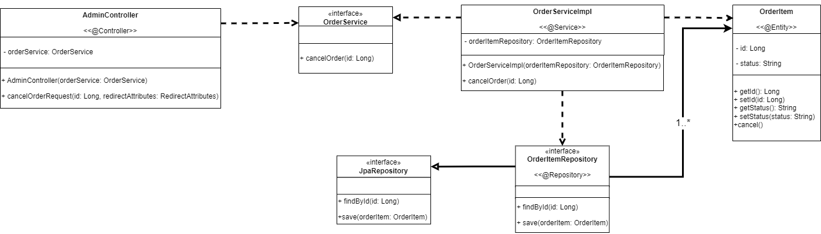

* Mô tả các thành phần:
* **AdminController (<<@Controller>>)**:
* **Thuộc tính**: - orderService: OrderService - Tham chiếu đến instance duy nhất của OrderService, được inject bởi Spring qua @Autowired trong constructor.
* **Phương thức**:
  + + AdminController(orderService: OrderService) - Constructor nhận tham số để inject dependency.
  + + cancelOrderRequest(id: Long, redirectAttributes: RedirectAttributes) - Xử lý yêu cầu hủy đơn hàng từ giao diện người dùng, gọi orderService.cancelOrder(id) và trả về redirect.
* **Vai trò**: Là điểm nhập cho các yêu cầu HTTP trong ứng dụng Jeweluxe, đảm bảo chỉ một instance duy nhất xử lý tất cả các request liên quan đến quản lý đơn hàng.
* **OrderService (<<interface>>)**:
* **Phương thức**: + cancelOrder(id: Long) - Định nghĩa hợp đồng trừu tượng cho nghiệp vụ hủy đơn hàng.
* **Vai trò**: Cung cấp giao diện chung để các lớp triển khai (như OrderServiceImpl) thực hiện logic nghiệp vụ, đảm bảo tính đa hình.
* **OrderServiceImpl (<<@Service>>)**:
* **Thuộc tính**: - orderItemRepository: OrderItemRepository - Tham chiếu đến instance duy nhất của repository, được inject bởi Spring qua @Autowired.
* **Phương thức**:
  + + OrderServiceImpl(orderItemRepository: OrderItemRepository) - Constructor nhận tham số để inject dependency.
  + + cancelOrder(id: Long) - Thực hiện logic hủy đơn hàng bằng cách tìm OrderItem qua orderItemRepository.findById(id), gọi orderItem.cancel(), và lưu lại bằng orderItemRepository.save(orderItem).
* **Vai trò**: Triển khai logic nghiệp vụ hủy đơn hàng, đóng vai trò trung gian giữa controller và repository.
* **JpaRepository (<<interface>>)**:
* **Phương thức**:
  + + findById(id: Long) - Tìm một thực thể dựa trên ID.
  + + save(entity: OrderItem) - Lưu hoặc cập nhật một thực thể OrderItem vào cơ sở dữ liệu.
* **Vai trò**: Là interface cơ sở của Spring Data JPA, cung cấp các phương thức chung để tương tác với cơ sở dữ liệu, được kế thừa bởi các repository cụ thể.
* **OrderItemRepository (<<@Repository>>)**:
* **Phương thức**:
  + + findById(id: Long) - Tìm OrderItem dựa trên ID.
  + + save(orderItem: OrderItem) - Lưu hoặc cập nhật OrderItem vào cơ sở dữ liệu.
* **Vai trò**: Là interface repository do Spring tạo proxy singleton, chịu trách nhiệm quản lý dữ liệu OrderItem trong cơ sở dữ liệu.

• **OrderItem (<<@Entity>>)**:

* **Thuộc tính**:
  + - id: Long - Khóa chính, đại diện cho ID của mục đơn hàng.
  + - status: String - Trạng thái của đơn hàng (ví dụ: "ACTIVE", "CANCELED").
* **Phương thức**:
  + + getId(): Long - Lấy giá trị của id.
  + + setId(id: Long) - Đặt giá trị cho id.
  + + getStatus(): String - Lấy giá trị của status.
  + + setStatus(status: String) - Đặt giá trị cho status.
  + + cancel() - Cập nhật status thành "CANCELED".
* **Vai trò**: Là thực thể đại diện cho một mục đơn hàng trong cơ sở dữ liệu, không phải singleton, được quản lý bởi OrderItemRepository.
* Mô tả các mối quan hệ:
* **Dependency (Phụ thuộc)**:
* **AdminController → OrderService**:
  + **Mô tả**: AdminController phụ thuộc vào OrderService để gọi phương thức cancelOrder(id). Mối quan hệ này được thể hiện bằng đường nét đứt với nhãn <<uses>>.
  + **Cách thực hiện**: Spring IoC Container inject instance duy nhất của OrderService vào AdminController thông qua @Autowired trong constructor.
  + **Ý nghĩa**: Đảm bảo AdminController sử dụng cùng một instance OrderService cho mọi yêu cầu.
* **OrderServiceImpl → OrderItemRepository**:
  + **Mô tả**: OrderServiceImpl phụ thuộc vào OrderItemRepository để truy vấn và lưu dữ liệu, thể hiện bằng đường nét đứt với nhãn <<uses>>.
  + **Cách thực hiện**: Spring inject instance duy nhất của OrderItemRepository vào OrderServiceImpl qua @Autowired.
  + **Ý nghĩa**: Giúp OrderServiceImpl tương tác với cơ sở dữ liệu một cách nhất quán.
* **OrderServiceImpl → OrderItem**:
  + **Mô tả**: OrderServiceImpl sử dụng OrderItem để gọi phương thức cancel(), thể hiện bằng đường nét đứt với nhãn <<uses>>.
  + **Cách thực hiện**: OrderItem được lấy từ orderItemRepository.findById(id) và được gọi cancel() trong logic hủy.
  + **Ý nghĩa**: Phản ánh việc OrderServiceImpl thao tác trực tiếp trên thực thể sau khi lấy từ repository.
  + **Chú thích**: Mối quan hệ này được quản lý gián tiếp qua OrderItemRepository.
* **Realization (Triển khai)**:
* **OrderServiceImpl → OrderService**:
  + **Mô tả**: OrderServiceImpl triển khai interface OrderService, thể hiện bằng đường nét đứt với mũi tên rỗng △ và nhãn <<implements>>.
  + **Cách thực hiện**: OrderServiceImpl cung cấp triển khai cụ thể cho phương thức cancelOrder(id) được định nghĩa trong OrderService.
  + **Ý nghĩa**: Đảm bảo tính đa hình, cho phép thay thế bằng các triển khai khác nếu cần.
* **Inheritance (Kế thừa)**:
* **OrderItemRepository → JpaRepository**:
  + **Mô tả**: OrderItemRepository kế thừa JpaRepository, thể hiện bằng đường nét đầy với mũi tên rỗng △ và nhãn <<extends>>.
  + **Cách thực hiện**: OrderItemRepository thừa hưởng các phương thức như findById và save từ JpaRepository.
  + **Ý nghĩa**: Cho phép OrderItemRepository sử dụng các tính năng cơ bản của Spring Data JPA mà không cần định nghĩa lại.

• **Association (Liên kết)**:

* **OrderItemRepository → OrderItem (1..*)**:
  + **Mô tả**: OrderItemRepository quản lý nhiều instance của OrderItem, thể hiện bằng đường thẳng với nhãn 1..*.
  + **Cách thực hiện**: OrderItemRepository sử dụng các phương thức như findById và save để thao tác với các thực thể OrderItem.
  + **Ý nghĩa**: Phản ánh mối quan hệ giữa repository và các thực thể mà nó quản lý, với nhãn ngược 1 (mỗi OrderItem thuộc về một OrderItemRepository duy nhất).
* **Ghi chú**: Mối quan hệ này không phải singleton, vì có nhiều instance OrderItem tương ứng với dữ liệu trong cơ sở dữ liệu.
* **Singleton (Quản lý bởi Spring IoC Container)**:
* **Mô tả**: Tất cả các bean (AdminController, OrderServiceImpl, OrderItemRepository) là singleton, thể hiện qua chú thích trong sơ đồ.
* **Cách thực hiện**: Spring IoC Container đảm bảo chỉ tạo một instance duy nhất cho mỗi bean khi ứng dụng khởi động, và sử dụng @Autowired để inject dependency.
* **Ý nghĩa**: Đảm bảo hiệu quả tài nguyên và nhất quán trạng thái trong toàn bộ ứng dụng Jeweluxe.

1. **Code áp dụng pattern**

* Khai báo Bean Singleton (Ví dụ OrderServiceImpl):

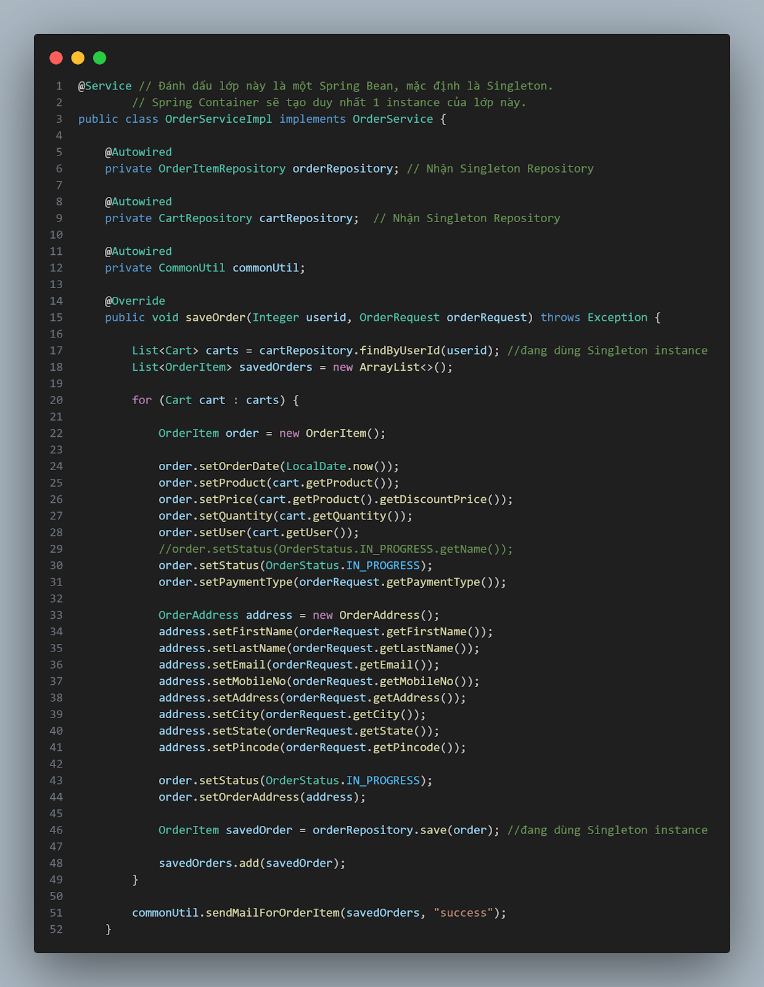

* *Giải thích:* Annotation @Service báo cho Spring quản lý lớp này. Spring sẽ chỉ tạo một đối tượng OrderServiceImpl. Constructor với @Autowired yêu cầu Spring cung cấp (inject) đối tượng Singleton của OrderItemRepository.
* Sử dụng (Inject) Bean Singleton (Ví dụ AdminController):

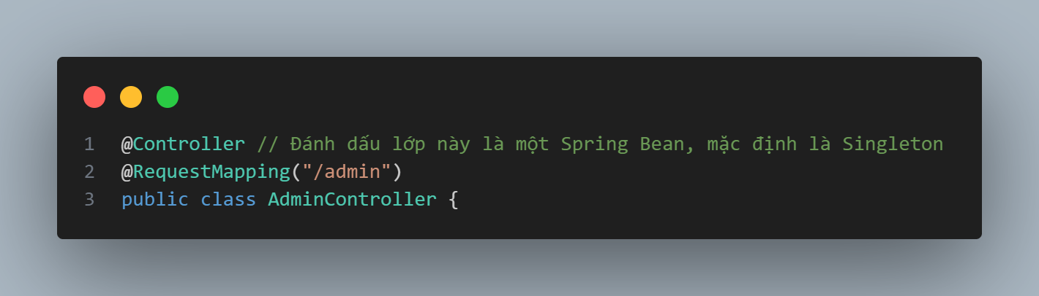

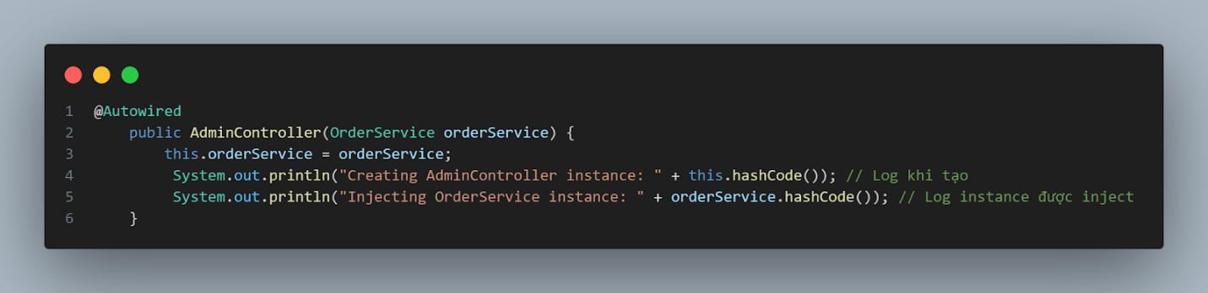

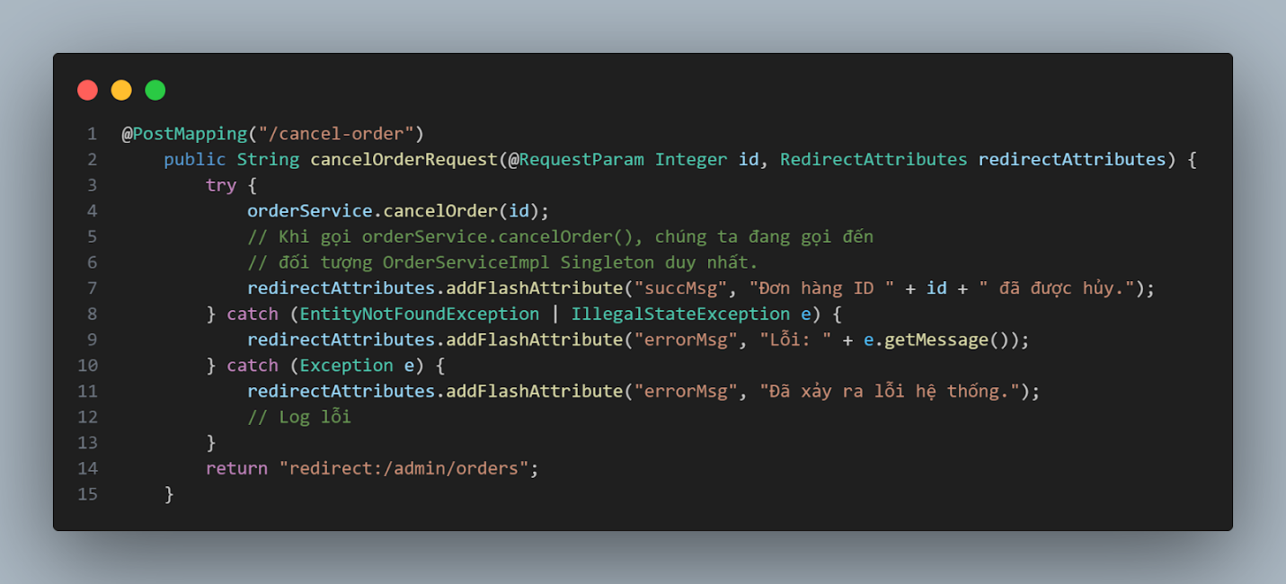

* *Giải thích:* Annotation @Controller đăng ký AdminController là một bean Singleton. Constructor với @Autowired yêu cầu Spring inject đối tượng OrderService Singleton duy nhất. Mọi request đến controller này sẽ được xử lý bởi cùng một instance AdminController và sử dụng cùng một instance OrderService.

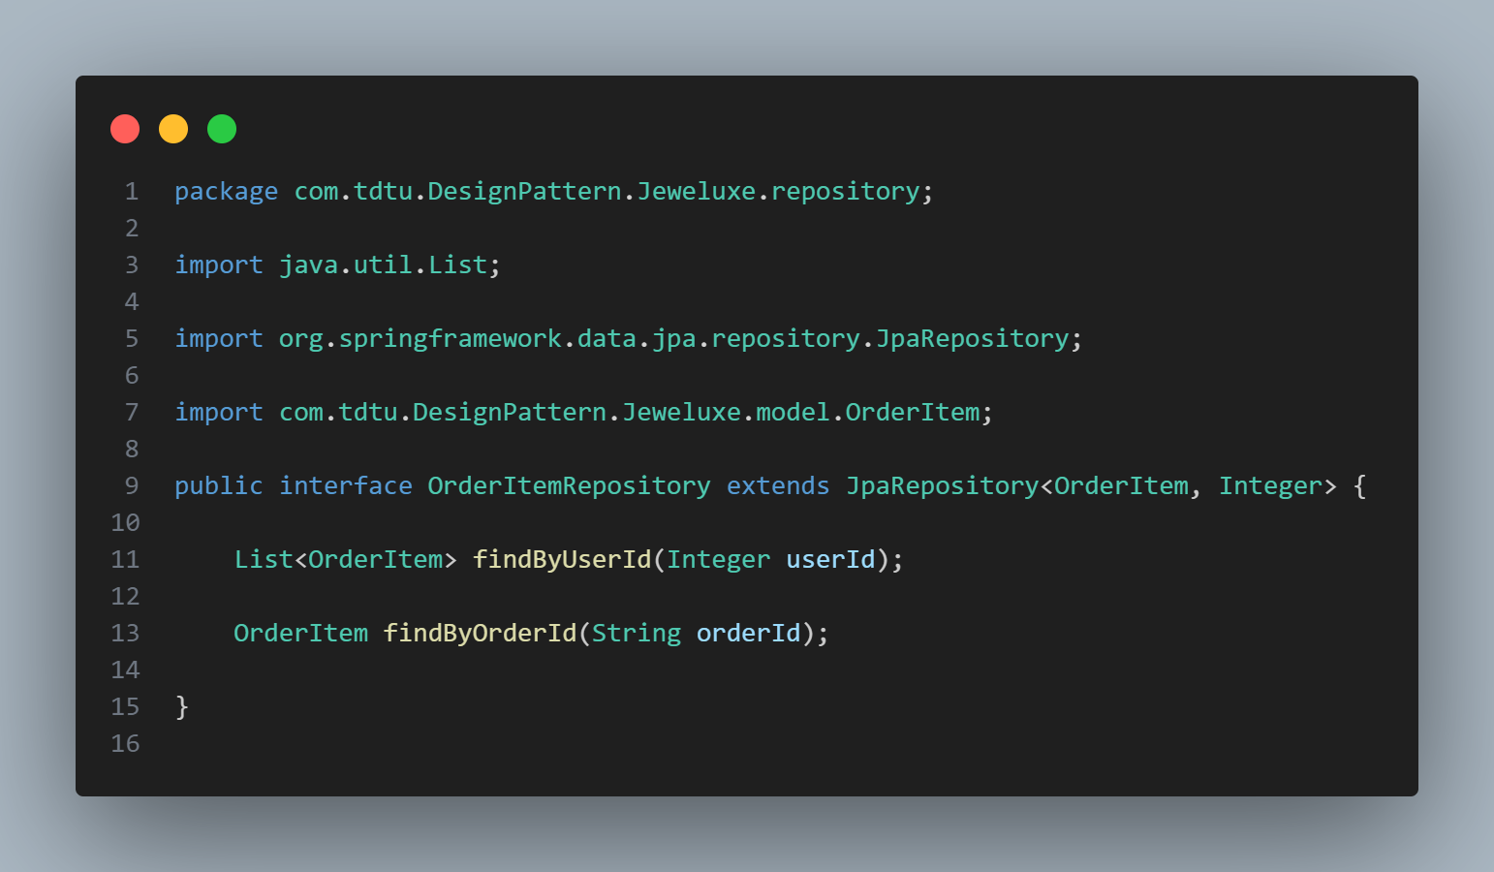

Spring Data JPA tự động tạo ra một lớp triển khai ẩn danh (proxy) (ẩn giấu chi tiết triển khai) cho interface OrderItemRepository. Lớp proxy này chứa tất cả logic cần thiết để sử dụng EntityManager và thực hiện các câu lệnh SQL/JPQL tương ứng với các phương thức như findByOrderId, findByUserId... và chính instance của lớp proxy này là đối tượng Singleton duy nhất của OrderItemRepository được quản lý bởi Spring IoC Container trong toàn bộ ứng dụng.

* Tình huống cụ thể: Admin hủy một mục đơn hàng (OrderItem)

Khi Admin thực hiện thao tác hủy một OrderItem. Request từ trình duyệt sẽ được xử lý bởi **instance Controller (AdminController) duy nhất**. Controller này sau đó gọi đến phương thức trong **instance Service (OrderServiceImpl) duy nhất** đã được inject vào nó. Service này tiếp tục sử dụng **instance Repository (OrderItemRepository) duy nhất** để tìm và cập nhật dữ liệu đơn hàng trong cơ sở dữ liệu.

1. Người dùng (Admin): Nhìn vào danh sách đơn hàng trên giao diện web (trang /admin/orders). Họ tìm thấy một mục đơn hàng (ví dụ: OrderItem có ID là 123) và quyết định cần phải hủy nó.
2. Giao diện (Frontend): Admin nhấp vào nút "Cancel" bên cạnh OrderItem ID 123. Nút này được liên kết với một form gửi yêu cầu POST đến URL /admin/cancel-order với tham số id=123.
3. Spring DispatcherServlet: Nhận yêu cầu POST đến /admin/cancel-order. Nó tìm Controller phù hợp để xử lý URL này.
4. Tìm Controller: Spring xác định rằng phương thức cancelOrderRequest trong lớp AdminController được ánh xạ tới URL này.
5. Lấy Instance AdminController (Đây là Singleton!):

* Spring IoC Container không tạo ra một đối tượng AdminController mới tinh cho request này. Thay vào đó, nó lấy ra cái đối tượng AdminController duy nhất mà nó đã tạo ra khi khởi động ứng dụng (vì AdminController được đánh dấu @Controller - mặc định là singleton). Gọi đối tượng này là adminControllerInstance1.

1. Gọi phương thức cancelOrderRequest: Spring gọi phương thức cancelOrderRequest(123, redirectAttributes) trên adminControllerInstance1.
2. AdminController cần OrderService: Bên trong phương thức cancelOrderRequest, code của bạn thực hiện lời gọi: orderService.cancelOrder(id);
3. Lấy Instance OrderService (Đây cũng là Singleton!):

* Khi adminControllerInstance1 được tạo, Spring đã nhìn thấy yêu cầu @Autowired private OrderService orderService;. Spring đã tìm đối tượng OrderServiceImpl duy nhất mà nó quản lý (vì OrderServiceImpl có @Service - singleton) và inject tham chiếu của đối tượng đó vào trường orderService của adminControllerInstance1. Gọi đối tượng Service này là orderServiceImplInstance1.
* Vì vậy, lời gọi orderService.cancelOrder(id); thực chất là đang gọi phương thức cancelOrder(123) trên chính orderServiceImplInstance1 duy nhất đó.

1. OrderService cần OrderItemRepository: Bên trong phương thức cancelOrder của orderServiceImplInstance1, code thực hiện:

OrderItem orderItem = orderItemRepository.findById(orderItemId)...;

1. Lấy Instance OrderItemRepository (Cũng là Singleton!):

* Tương tự, khi orderServiceImplInstance1 được tạo, Spring đã thấy @Autowired private OrderItemRepository orderItemRepository;. Spring đã tìm đối tượng proxy OrderItemRepository duy nhất mà nó quản lý (vì interface này kế thừa JpaRepository - được Spring coi là bean singleton) và inject vào trường orderItemRepository của orderServiceImplInstance1. Gọi đối tượng Repository này là orderItemRepoInstance1.
* Lời gọi orderItemRepository.findById(orderItemId) thực chất là đang gọi phương thức findById(123) trên chính orderItemRepoInstance1 duy nhất đó.

1. Thực thi logic: orderItemRepoInstance1 tương tác với database, lấy OrderItem. orderServiceImplInstance1 gọi orderItem.cancel(). Sau đó orderServiceImplInstance1 lại gọi orderItemRepository.save(orderItem) trên orderItemRepoInstance1.
2. Kết thúc Request: adminControllerInstance1 hoàn thành phương thức và trả về redirect.

# **PATTERN 2 – STRATEGY**

1. **Lý do áp dụng pattern**

Để quản lý các quy tắc tính phí vận chuyển khác nhau (dựa trên tổng giá trị đơn hàng) một cách linh hoạt và tách biệt. Strategy Pattern cho phép định nghĩa mỗi quy tắc tính phí như một "chiến lược" riêng biệt, giúp hệ thống dễ dàng thay đổi, bảo trì và mở rộng các quy tắc này mà không cần can thiệp sâu vào logic nghiệp vụ chính của việc xử lý đơn hàng hay logic điều khiển của Controller.

* 1. *Bối cảnh/ Yêu cầu Thiết kế:*

Trong quy trình thanh toán của ứng dụng, hệ thống cần tính toán phí vận chuyển áp dụng cho đơn hàng của khách hàng. Phí này không cố định mà phụ thuộc vào tổng giá trị của các mặt hàng trong giỏ (subtotal). Cụ thể, các quy tắc hiện tại là:

* Đơn hàng dưới 500,000 VNĐ: Áp dụng phí vận chuyển tiêu chuẩn (30,000 VNĐ).
* Đơn hàng từ 500,000 VNĐ đến dưới 1,500,000 VNĐ: Áp dụng mức phí vận chuyển giảm (15,000 VNĐ).
* Đơn hàng từ 1,500,000 VNĐ trở lên: Miễn phí vận chuyển.
* (Trong tương lai, có thể bổ sung thêm các phương thức vận chuyển khác như Hỏa tốc,... với cách tính phí riêng).
  1. *Thách thức kiến trúc:*

Nếu triển khai trực tiếp các quy tắc tính phí này bằng cấu trúc điều kiện (if/else) bên trong UserController (nơi hiển thị trang checkout và chuẩn bị dữ liệu), mã nguồn tại Controller sẽ trở nên ***cồng kềnh*** và ***khó quản lý khi số lượng quy tắc tăng lên hoặc thay đổi***. Controller sẽ bị phụ thuộc chặt chẽ vào các chi tiết tính toán phí vận chuyển, làm giảm khả năng tái sử dụng logic này ở những nơi khác và vi phạm nguyên tắc tách biệt trách nhiệm (Separation of Concerns). Việc thay đổi một mức phí hoặc ngưỡng giá sẽ yêu cầu sửa đổi trực tiếp Controller.

* 1. *Giải pháp*

**Strategy Pattern** được áp dụng để đóng gói từng quy tắc tính phí vận chuyển thành các đối tượng riêng biệt (Strategies). Một lớp Service (ShippingServiceImpl) sẽ đóng vai trò là Context, chịu trách nhiệm lựa chọn Strategy phù hợp dựa trên tổng giá trị đơn hàng (subtotal) và sau đó ủy quyền việc tính toán thực tế cho Strategy đã chọn. UserController (Client) sẽ chỉ tương tác với ShippingService để nhận kết quả cuối cùng mà không cần biết chi tiết về các quy tắc hay Strategy nào đang được sử dụng.

* 1. *Khả năng mở rộng:*

Việc áp dụng Strategy Pattern giúp việc mở rộng trở nên đơn giản:

* Thay đổi quy tắc hiện có: Nếu ngưỡng miễn phí thay đổi hoặc phí standard thay đổi, chỉ cần sửa đổi các hằng số hoặc logic bên trong lớp Strategy tương ứng (FreeShippingStrategy, StandardShippingStrategy) hoặc Service (ShippingServiceImpl). UserController không bị ảnh hưởng.
* Thêm phương thức vận chuyển mới (ví dụ: Hỏa tốc):
  1. Tạo một lớp Concrete Strategy mới (ExpressShippingStrategy) implement ShippingStrategy với logic tính phí hỏa tốc.
  2. Cập nhật ShippingServiceImpl để có thể nhận diện và lựa chọn Strategy mới này.
  3. UserController chỉ cần truyền thêm thông tin lựa chọn (nếu cần) vào ShippingService, không cần thay đổi logic cốt lõi của nó.

1. **Sơ đồ lớp**

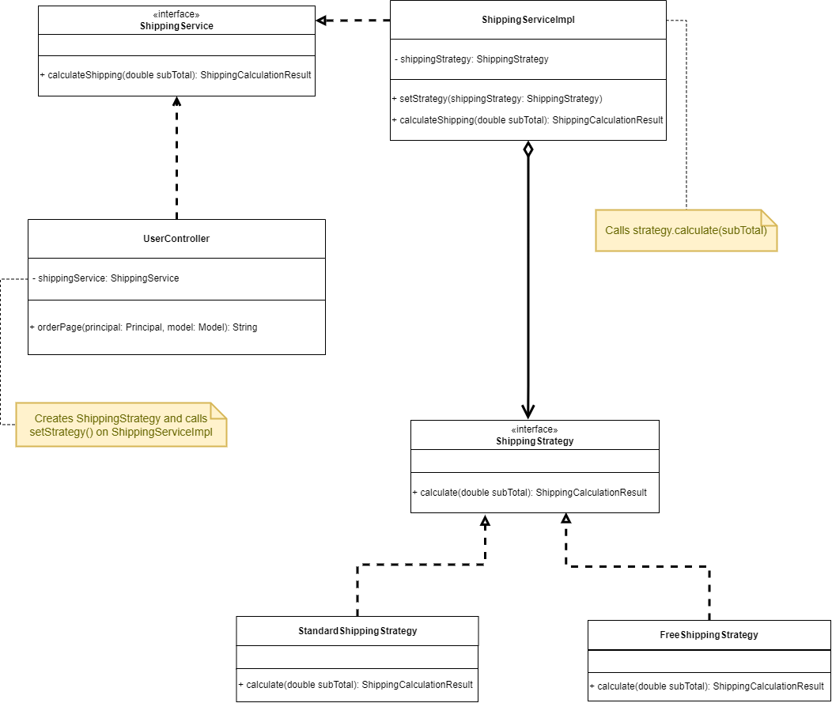

* Mô tả các thành phần:
* **UserController**:
* **Tên**: UserController, đóng vai trò là Client trong mẫu thiết kế Strategy.
* **Thuộc tính**: - shippingService: ShippingService - tham chiếu đến interface ShippingService để thực hiện tính toán phí vận chuyển.
* **Phương thức**: + orderPage(principal: Principal, model: Model): String - phương thức xử lý yêu cầu từ người dùng và gọi tính toán phí vận chuyển.
* **Vai trò**: UserController chịu trách nhiệm tạo đối tượng chiến lược (ShippingStrategy) và truyền nó vào ShippingServiceImpl thông qua phương thức setStrategy(), sau đó gọi calculateShipping() để thực thi logic.
* **ShippingService**:
* **Tên**: ShippingService, là một interface định nghĩa hợp đồng chung.
* **Thuộc tính**: Không có.
* Phương thức: + calculateShipping(double subTotal): ShippingCalculationResult - phương thức trừu tượng để tính phí vận chuyển dựa trên tổng tiền.
* **Vai trò**: ShippingService đóng vai trò Strategy trong mẫu thiết kế, cung cấp giao diện chung để các chiến lược cụ thể triển khai.
* **ShippingServiceImpl**:
* **Tên**: ShippingServiceImpl, là lớp triển khai của ShippingService, đóng vai trò Context.
* **Thuộc tính**: - shippingStrategy: ShippingStrategy - tham chiếu đến chiến lược hiện tại được sử dụng.
* **Phương thức**:
  + setStrategy(shippingStrategy: ShippingStrategy) - phương thức để Client truyền chiến lược vào.
  + calculateShipping(double subTotal): ShippingCalculationResult - phương thức gọi calculate() trên chiến lược được chọn.
* **Vai trò**: ShippingServiceImpl duy trì tham chiếu đến chiến lược và ủy quyền việc tính toán phí vận chuyển cho chiến lược phù hợp dựa trên yêu cầu từ Client.
* **ShippingStrategy**:
* **Tên**: ShippingStrategy, là một interface định nghĩa hành vi chiến lược.
* **Thuộc tính**: Không có.
* **Phương thức**: + calculate(double subTotal): ShippingCalculationResult - phương thức trừu tượng để thực hiện tính toán phí.
* **Vai trò**: ShippingStrategy cung cấp giao diện chung cho các chiến lược cụ thể (FreeShippingStrategy, StandardShippingStrategy) để Context có thể sử dụng.
* **FreeShippingStrategy**:
* **Tên**: FreeShippingStrategy, là một chiến lược cụ thể.
* **Thuộc tính**: Không có.
* **Phương thức**: + calculate(double subTotal): ShippingCalculationResult - phương thức triển khai logic tính phí miễn phí (ví dụ: trả về 0 nếu đủ điều kiện).
* **Vai trò**: FreeShippingStrategy cung cấp logic tính phí vận chuyển miễn phí, được sử dụng khi tổng tiền đạt ngưỡng nhất định.
* **StandardShippingStrategy**:
* **Tên**: StandardShippingStrategy, là một chiến lược cụ thể.
* **Thuộc tính**: Không có.
* **Phương thức**: + calculate(double subTotal): ShippingCalculationResult - phương thức triển khai logic tính phí vận chuyển tiêu chuẩn (ví dụ: dựa trên tỷ lệ phần trăm của tổng tiền).
* **Vai trò**: StandardShippingStrategy cung cấp logic tính phí vận chuyển tiêu chuẩn, được sử dụng khi không áp dụng miễn phí.
* Mô tả các mối quan hệ:
* **Dependency (Phụ thuộc)**:
* **UserController → ShippingService**:
  + **Mô tả**: UserController phụ thuộc vào ShippingService để gọi phương thức calculateShipping(double subTotal). Mối quan hệ này được thể hiện bằng đường nét đứt với nhãn <<uses>>.
  + **Cách thực hiện**: UserController tạo instance của ShippingService (hoặc ShippingServiceImpl) và gọi calculateShipping() để thực hiện tính toán phí vận chuyển.
  + **Ý nghĩa**: Đảm bảo UserController có thể tương tác với ShippingService mà không cần biết cụ thể triển khai, hỗ trợ tính đa hình.
* **Realization (Triển khai)**:
* **ShippingServiceImpl → ShippingService**:
  + **Mô tả**: ShippingServiceImpl triển khai interface ShippingService, thể hiện bằng đường nét đứt với mũi tên rỗng △ và nhãn <<implements>>.
  + **Cách thực hiện**: ShippingServiceImpl cung cấp triển khai cụ thể cho phương thức calculateShipping(double subTotal) được định nghĩa trong ShippingService.
  + **Ý nghĩa**: Đảm bảo tính đa hình, cho phép UserController làm việc với interface ShippingService thay vì triển khai cụ thể, dễ dàng thay thế bằng các triển khai khác nếu cần.
* **FreeShippingStrategy → ShippingStrategy**:
  + **Mô tả**: FreeShippingStrategy triển khai interface ShippingStrategy, thể hiện bằng đường nét đứt với mũi tên rỗng △ và nhãn <<implements>>.
  + **Cách thực hiện**: FreeShippingStrategy cung cấp logic cụ thể cho phương thức calculate(double subTotal) để tính phí miễn phí.
  + **Ý nghĩa**: Cho phép ShippingServiceImpl sử dụng FreeShippingStrategy như một chiến lược thay thế, tăng khả năng mở rộng.
* **StandardShippingStrategy → ShippingStrategy**:
  + **Mô tả**: StandardShippingStrategy triển khai interface ShippingStrategy, thể hiện bằng đường nét đứt với mũi tên rỗng △ và nhãn <<implements>>.
  + **Cách thực hiện**: StandardShippingStrategy cung cấp logic cụ thể cho phương thức calculate(double subTotal) để tính phí tiêu chuẩn.
  + **Ý nghĩa**: Cho phép ShippingServiceImpl sử dụng StandardShippingStrategy như một chiến lược thay thế, hỗ trợ linh hoạt trong việc chọn chiến lược.
* **Aggregation (Tổng hợp)**:
* **ShippingServiceImpl → ShippingStrategy**:
  + **Mô tả**: ShippingServiceImpl tổng hợp một instance của ShippingStrategy, thể hiện bằng đường nét liền với hình thoi rỗng (hoặc đường nét đứt với mũi tên rỗng trong một số công cụ).
  + **Cách thực hiện**: ShippingServiceImpl duy trì tham chiếu đến ShippingStrategy thông qua thuộc tính -shippingStrategy và gọi phương thức calculate() trên đối tượng này. ShippingStrategy có thể tồn tại độc lập ngay cả khi ShippingServiceImpl bị hủy.
  + **Ý nghĩa**: Phản ánh mối quan hệ "toàn thể - phần" giữa Context (ShippingServiceImpl) và Strategy (ShippingStrategy), cho phép ShippingServiceImpl ủy quyền việc tính toán phí vận chuyển cho chiến lược được chọn, với phần (ShippingStrategy) có thể được thay thế hoặc sử dụng lại.

1. **Code áp dụng pattern**

* Thành phần Interface (Strategy Interface): ShippingStrategy.java
* Vai trò: Khai báo phương thức chuẩn (calculate) mà tất cả các thuật toán/cách tính phí vận chuyển khác nhau phải tuân theo. Đây là "hợp đồng" chung cho các chiến lược.

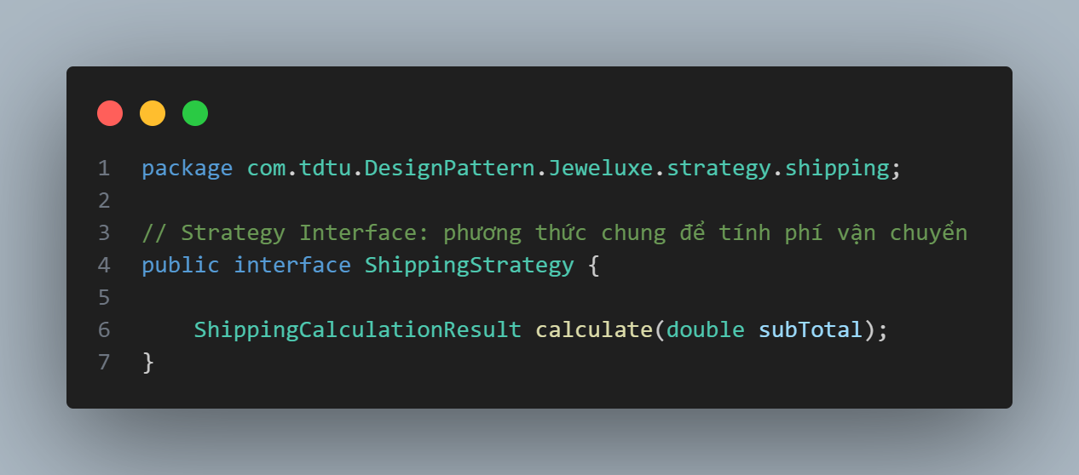

* File hỗ trợ: ShippingCalculationResult.java (Record/Class để chứa fee và description).

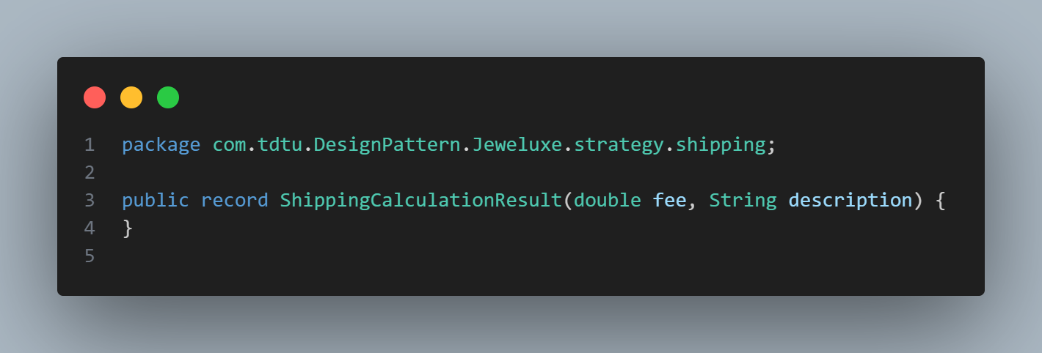

* Thành phần Thuật toán Cụ thể (Concrete Strategies): StandardShippingStrategy.java, FreeShippingStrategy.java
* Mỗi lớp này triển khai một cách tính phí vận chuyển cụ thể, đóng gói logic tương ứng.

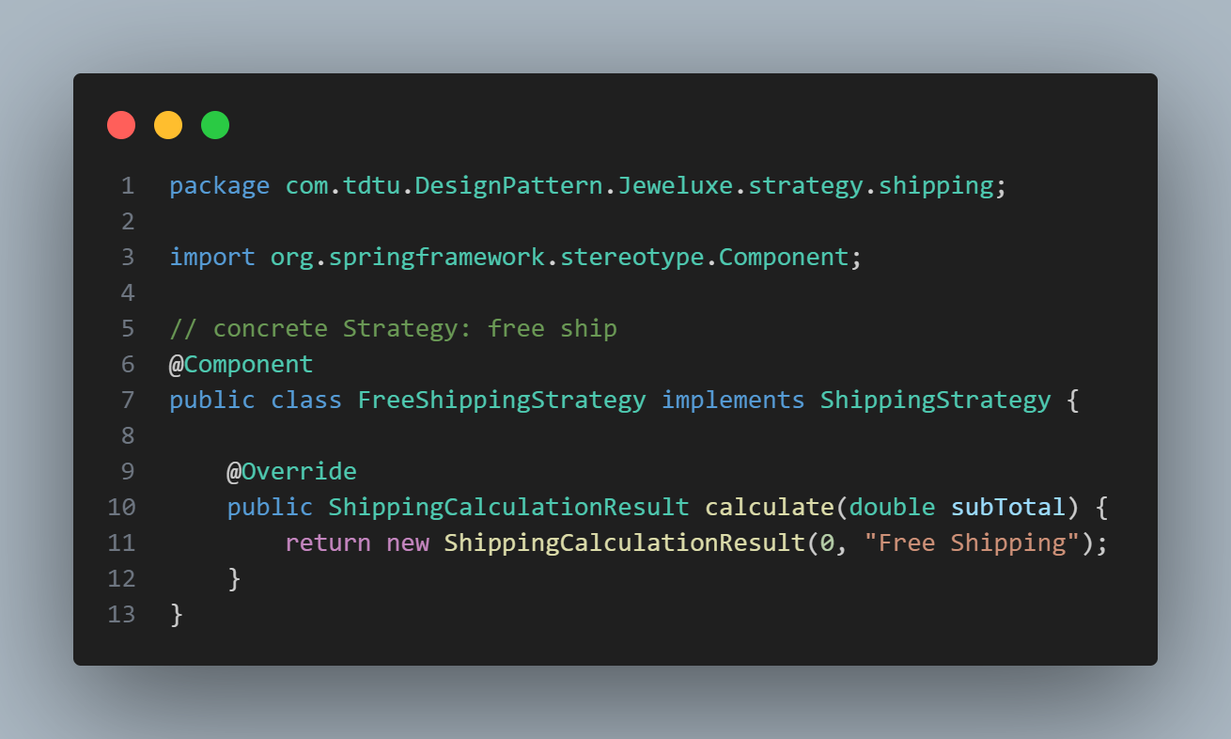

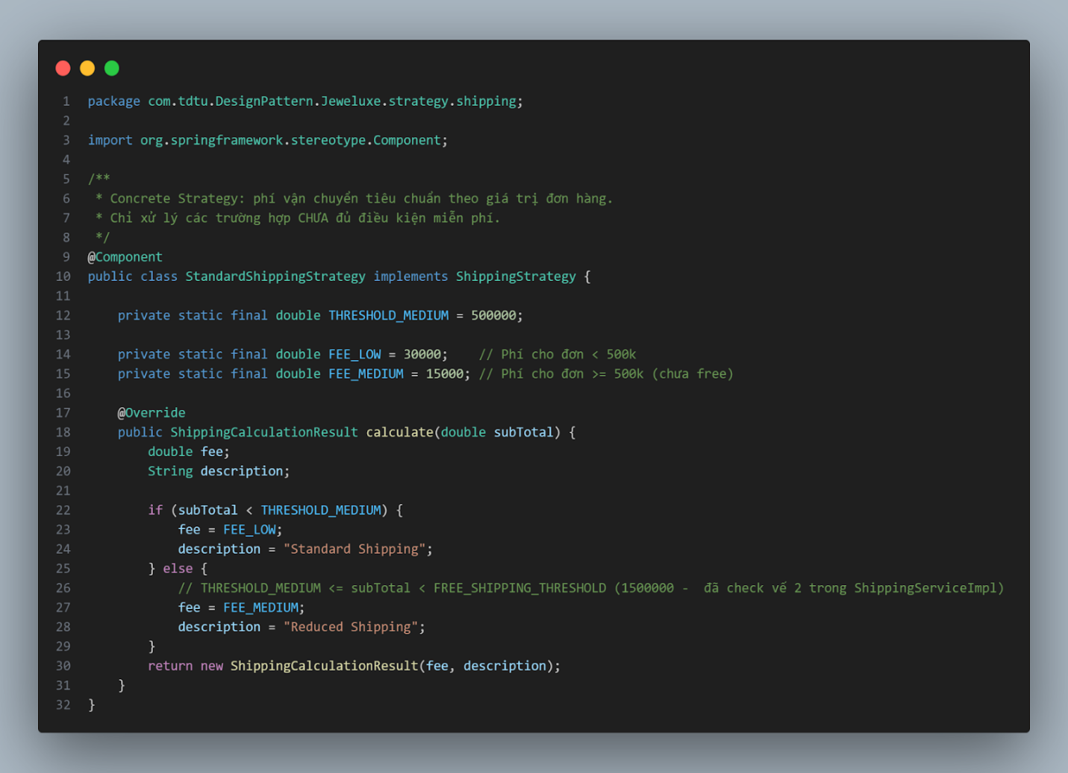

* Thành phần Quản lý/Chọn Chiến lược (Context - ShippingServiceImpl.java)
* Vai trò: Không tự tính phí chi tiết, mà chọn chiến lược phù hợp (trong bài là Standard hoặc Free) dựa trên subTotal và ủy quyền việc tính toán cho Strategy tương ứng.

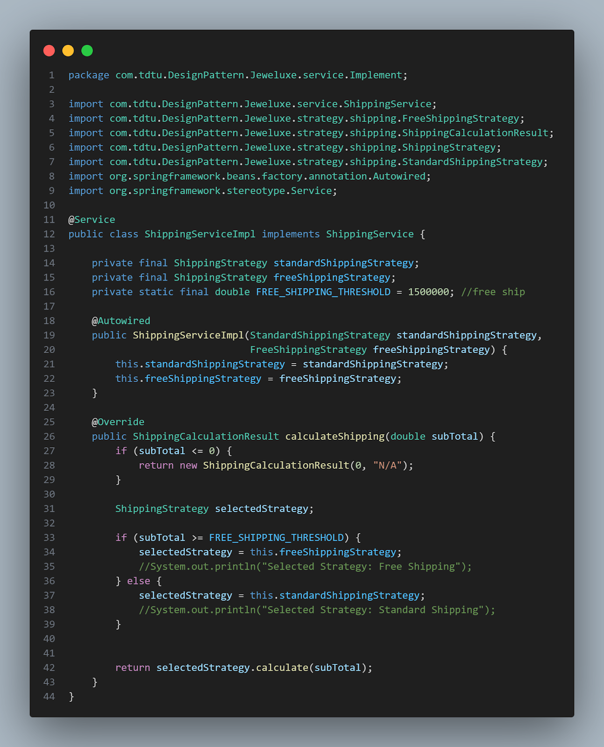

* File hỗ trợ: ShippingService.java (Interface cho Service).

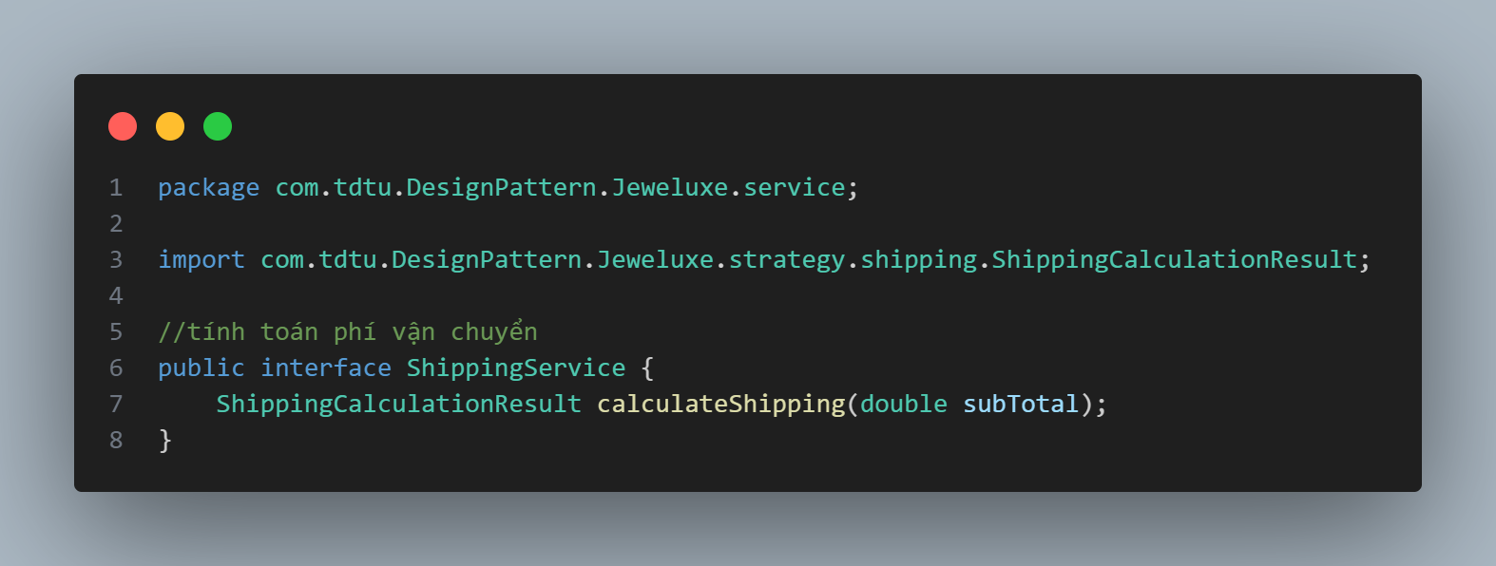

* Thành phần Sử dụng (Client - UserController.java)
* Vai trò: Client chỉ cần tương tác với ShippingService. Nó cung cấp subTotal và nhận kết quả cuối cùng, không cần biết thuật toán nào được dùng bên trong.

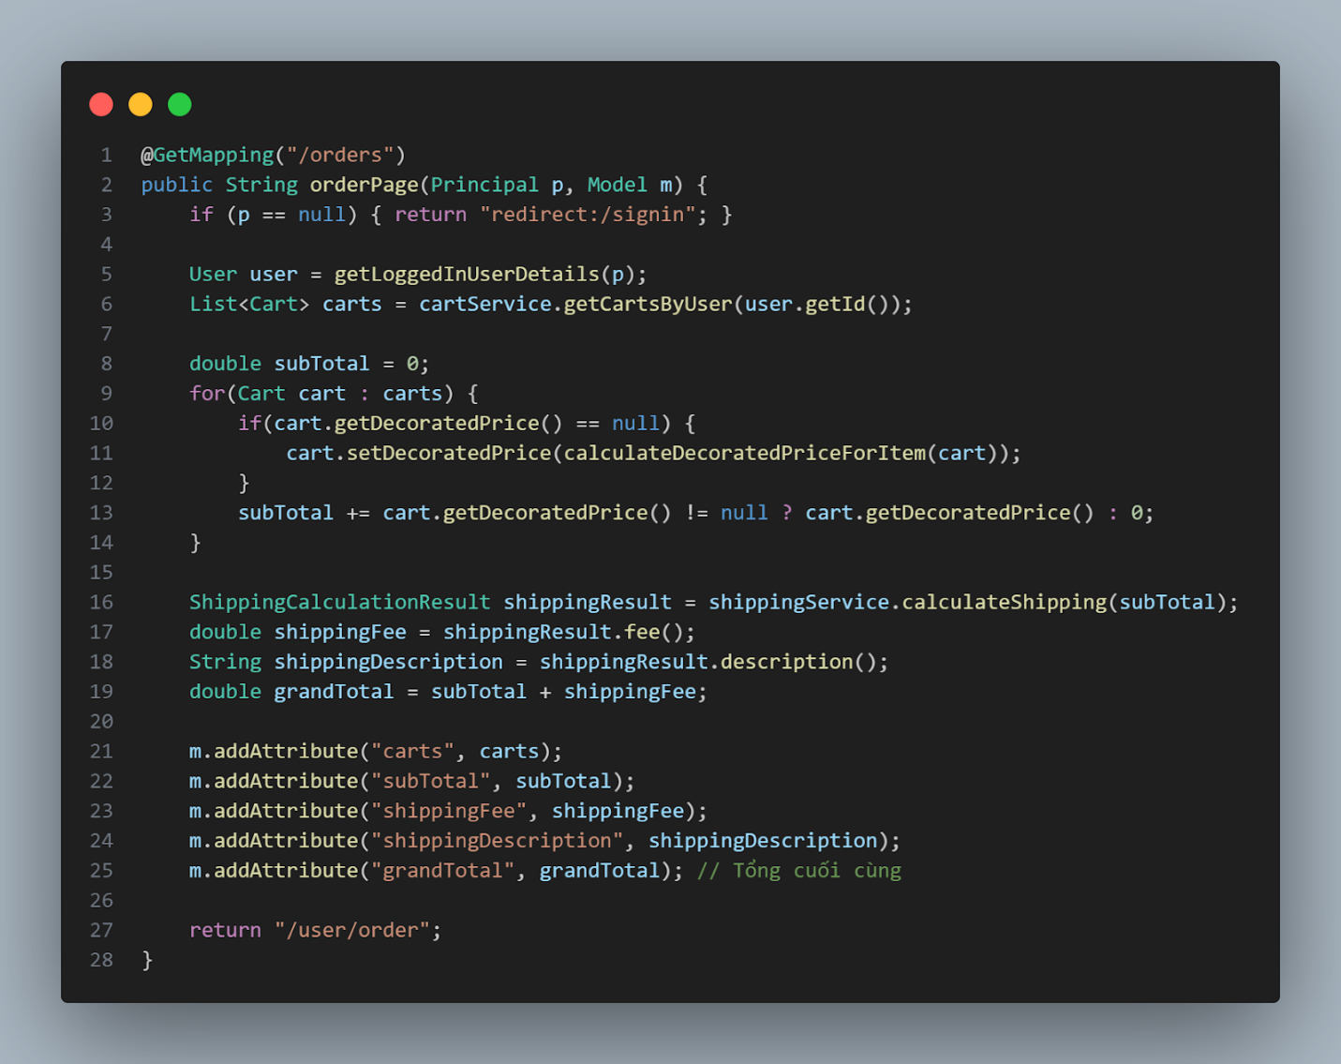

* Front-end: free shipping and standard shipping

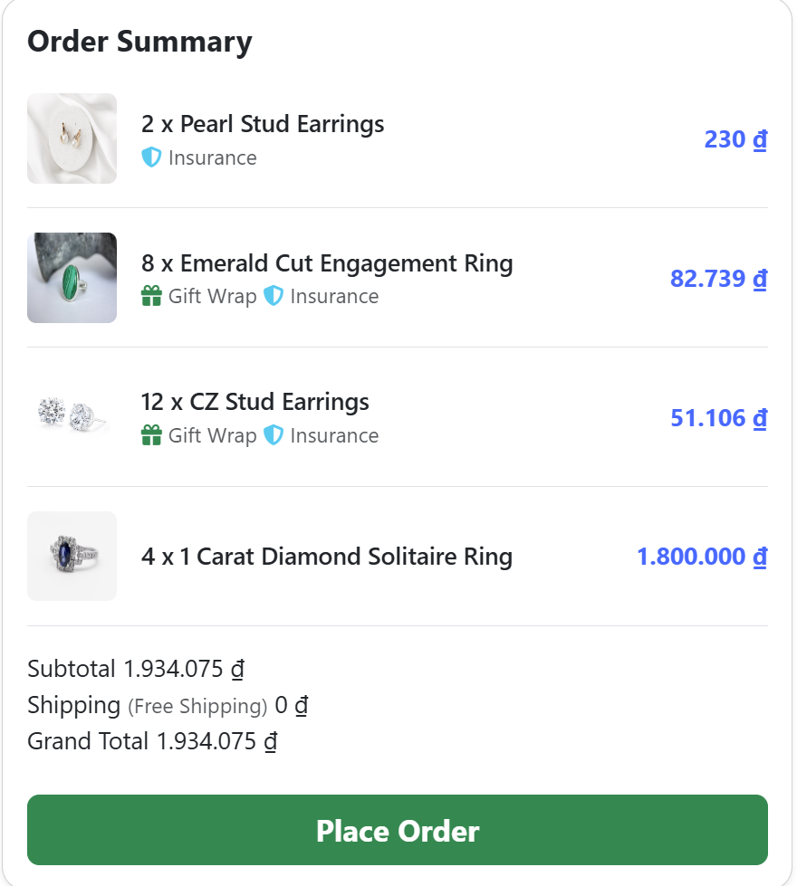

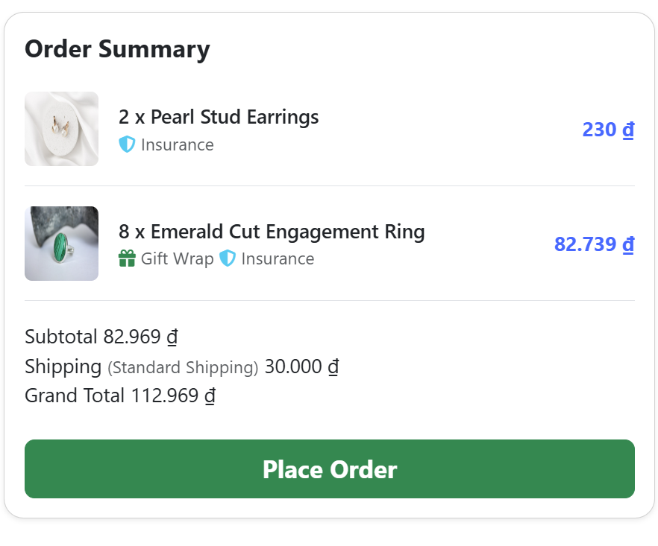

# **PATTERN 3 – TEMPLATE METHOD**

1. **Lý do áp dụng pattern**

Để xây dựng một quy trình (thuật toán) chuẩn hóa, có cấu trúc rõ ràng và tái sử dụng được cho việc thiết lập các loại tài khoản người dùng khác nhau trong hệ thống. Template Method Pattern cho phép định nghĩa một bộ khung các bước xử lý chung trong một lớp cơ sở (lớp trừu tượng), đồng thời cho phép các lớp con cụ thể (đại diện cho việc tạo các loại tài khoản người dùng) tùy chỉnh hoặc cài đặt lại các bước xử lý riêng biệt mà không làm thay đổi cấu trúc tổng thể của quy trình. Giải pháp này giúp:

* Giảm trùng lặp code: Các logic chung như kiểm tra sự tồn tại của email, mã hóa mật khẩu, xử lý upload file ảnh, ….được viết một lần duy nhất tại lớp cha.
* Tăng tính rõ ràng và bảo trì: Cấu trúc thuật toán tạo user được định nghĩa tập trung tại phương thức mẫu, dễ đọc và dễ hiểu. Khi cần thay đổi logic chung, chỉ cần sửa ở lớp cha. Khi cần thay đổi logic riêng, chỉ cần sửa ở lớp con tương ứng.
* Tăng khả năng mở rộng: Dễ dàng thêm các loại tài khoản người dùng mới trong tương lai (ví dụ: Moderator) bằng cách tạo thêm một lớp con mới mà không cần sửa đổi nhiều đến code hiện có của các loại khác.

1. *Bối cảnh/ yêu cầu thiết kế*

Hệ thống quản trị cần cung cấp chức năng tạo mới các loại tài khoản người dùng khác nhau, chủ yếu là Khách hàng (ROLE_USER) và Quản trị viên (ROLE_ADMIN). Mặc dù mỗi loại có thể có các quy tắc và trạng thái mặc định riêng (ví dụ: Admin cần kích hoạt, bị giới hạn số lượng), quy trình tạo của chúng chia sẻ nhiều bước chung như: nhận dữ liệu form, kiểm tra email, mã hóa mật khẩu, lưu trữ thông tin, và xử lý ảnh đại diện. Cần một giải pháp cấu trúc hóa quy trình này để đảm bảo tính nhất quán, dễ bảo trì và linh hoạt khi mở rộng thêm các loại tài khoản trong tương lai.

1. *Thách thức kiến trúc*

Nếu không có một cấu trúc rõ ràng, việc cài đặt chức năng này có thể dẫn đến:

* Trùng lặp logic: Các bước chung (kiểm tra email, mã hóa, lưu, upload ảnh) sẽ bị lặp lại trong các hàm hoặc controller xử lý riêng.
* Code phức tạp: Gộp chung vào một hàm lớn với nhiều câu lệnh if/else để phân biệt các loại người dùng sẽ làm code khó đọc, khó quản lý.
* Khó bảo trì: Việc thay đổi một quy tắc chung (ví dụ: cách lưu ảnh) đòi hỏi sửa đổi ở nhiều nơi.
* Khó mở rộng: Thêm một loại tài khoản mới sẽ rất phức tạp và dễ gây lỗi cho các luồng xử lý cũ.

1. *Giải pháp*

Template Method Pattern được lựa chọn làm giải pháp kiến trúc nhằm chuẩn hóa và quản lý quy trình tạo các loại người dùng khác nhau. Thay vì chứa logic lặp lại ở 1 lớp cụ thể hoặc phức tạp để xử lý từng loại, một lớp trừu tượng (lớp cha) được tạo ra. Lớp này định nghĩa phương thức mẫu (template method), chứa bộ khung các bước chung của quy trình tạo người dùng (kiểm tra email, chuẩn bị dữ liệu, lưu trữ, xử lý ảnh,...). Các bước có thể thay đổi (như gán vai trò cụ thể, áp dụng quy tắc nghiệp vụ riêng, đặt giá trị mặc định khác nhau) được khai báo là phương thức trừu tượng hoặc hook, ủy thác việc cài đặt chi tiết cho các lớp con. Chúng kế thừa lớp cha này và cung cấp cài đặt riêng, phù hợp với loại người dùng mà chúng đại diện.

1. Sơ đồ lớp

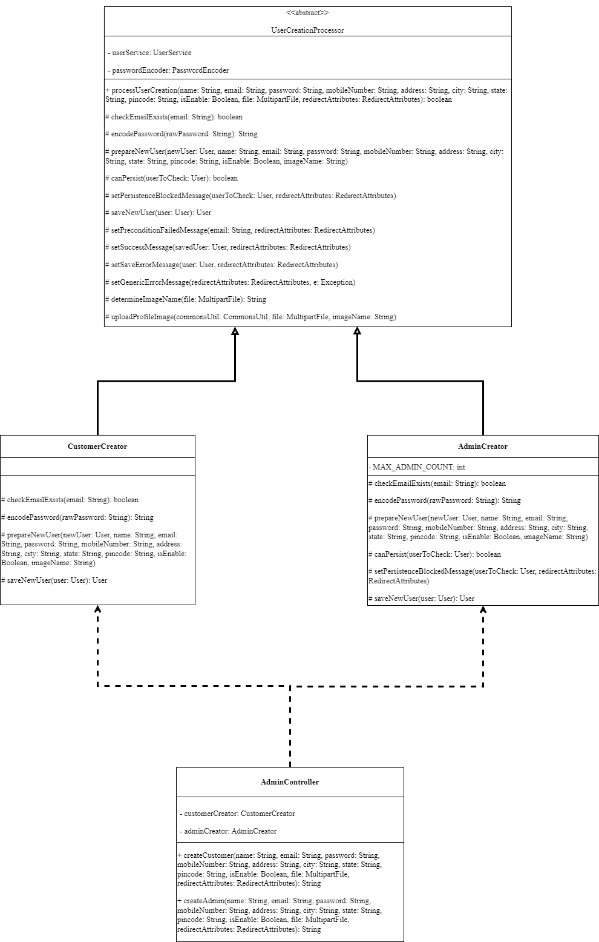

* Mô tả các thành phần:
* **UserCreationProcessor**:
* **Tên**: UserCreationProcessor, là lớp trừu tượng đóng vai trò "khuôn mẫu" (template).
* **Thuộc tính**:
  + - userService: UserService - tham chiếu đến dịch vụ quản lý người dùng.
  + - passwordEncoder: PasswordEncoder - tham chiếu đến bộ mã hóa mật khẩu.
* **Phương thức**:
  + + processUserCreation(name: String, email: String, password: String, mobileNumber: String, address: String, city: String, state: String, pincode: String, isEnable: Boolean, file: MultipartFile, redirectAttributes: RedirectAttributes): boolean - phương thức mẫu (template method) điều phối quy trình tạo người dùng.
  + # checkEmailExists(email: String): boolean - phương thức trừu tượng kiểm tra email tồn tại.
  + # encodePassword(rawPassword: String): String - phương thức trừu tượng mã hóa mật khẩu.
  + # prepareNewUser(newUser: User, name: String, email: String, password: String, mobileNumber: String, address: String, city: String, state: String, pincode: String, isEnable: Boolean, imageName: String) - phương thức trừu tượng chuẩn bị thông tin người dùng.
  + # canPersist(userToCheck: User): boolean - hook kiểm tra xem có thể lưu người dùng không.
  + # setPersistenceBlockedMessage(userToCheck: User, redirectAttributes: RedirectAttributes) - hook thiết lập thông báo lỗi nếu không thể lưu.
  + # saveNewUser(user: User): User - phương thức trừu tượng lưu người dùng.
  + # setPreconditionFailedMessage(email: String, redirectAttributes: RedirectAttributes) - hook thiết lập thông báo lỗi nếu điều kiện tiên quyết thất bại.
  + # setSuccessMessage(savedUser: User, redirectAttributes: RedirectAttributes) - hook thiết lập thông báo thành công.
  + # setSaveErrorMessage(user: User, redirectAttributes: RedirectAttributes) - hook thiết lập thông báo lỗi khi lưu thất bại.
  + # setGenericErrorMessage(redirectAttributes: RedirectAttributes, e: Exception) - hook thiết lập thông báo lỗi chung.
  + # determineImageName(file: MultipartFile): String - phương thức xác định tên ảnh đại diện.
  + # uploadProfileImage(commonsUtil: CommonsUtil, file: MultipartFile, imageName: String) - phương thức xử lý upload ảnh đại diện.
* **Vai trò**: Định nghĩa bộ khung thuật toán chung cho việc tạo người dùng, xử lý các bước chung (xác định tên ảnh, upload ảnh) và khai báo các bước trừu tượng/hook cho lớp con triển khai.
* **CustomerCreator**:
* **Tên**: CustomerCreator, là lớp con cụ thể kế thừa từ UserCreationProcessor.
* **Thuộc tính**: Không có thuộc tính riêng (kế thừa từ UserCreationProcessor).
* **Phương thức** (ghi đè từ UserCreationProcessor):
  + # checkEmailExists(email: String): boolean - kiểm tra email tồn tại bằng cách gọi userService.existsEmail().
  + # encodePassword(rawPassword: String): String - mã hóa mật khẩu bằng passwordEncoder.encode().
  + # prepareNewUser(newUser: User, name: String, email: String, password: String, mobileNumber: String, address: String, city: String, state: String, pincode: String, isEnable: Boolean, imageName: String) - chuẩn bị thông tin người dùng với vai trò ROLE_USER và trạng thái mặc định.
  + # saveNewUser(user: User): User - lưu người dùng bằng userService.saveUser().
* **Vai trò**: Cung cấp triển khai cụ thể để tạo tài khoản khách hàng (ROLE_USER), sử dụng các hook mặc định của lớp cha cho các bước không yêu cầu tùy chỉnh.
* **AdminCreator**:
* **Tên**: AdminCreator, là lớp con cụ thể kế thừa từ UserCreationProcessor.
* **Thuộc tính**:
  + - MAX_ADMIN_COUNT: int - giới hạn số lượng quản trị viên.
* **Phương thức** (ghi đè từ UserCreationProcessor):
  + # checkEmailExists(email: String): boolean - kiểm tra email tồn tại bằng cách gọi userService.existsEmail().
  + # encodePassword(rawPassword: String): String - mã hóa mật khẩu bằng passwordEncoder.encode().
  + # prepareNewUser(newUser: User, name: String, email: String, password: String, mobileNumber: String, address: String, city: String, state: String, pincode: String, isEnable: Boolean, imageName: String) - chuẩn bị thông tin người dùng với vai trò ROLE_ADMIN và trạng thái mặc định (isEnable=false).
  + # canPersist(userToCheck: User): boolean - kiểm tra số lượng quản trị viên và domain email.
  + # setPersistenceBlockedMessage(userToCheck: User, redirectAttributes: RedirectAttributes) - thiết lập thông báo lỗi khi không thể lưu (vượt giới hạn hoặc domain không hợp lệ).
  + # saveNewUser(user: User): User - lưu người dùng bằng userService.saveUser().
* **Vai trò**: Cung cấp triển khai cụ thể để tạo tài khoản quản trị viên (ROLE_ADMIN), ghi đè các hook để thực thi quy tắc nghiệp vụ riêng (giới hạn số lượng, kiểm tra domain).
* **AdminController**:
* **Tên**: AdminController, đóng vai trò là Client.
* **Thuộc tính**:
  + - customerCreator: CustomerCreator - tham chiếu đến đối tượng xử lý tạo khách hàng.
  + - adminCreator: AdminCreator - tham chiếu đến đối tượng xử lý tạo quản trị viên.
* **Phương thức**:
  + + createCustomer(name: String, email: String, password: String, mobileNumber: String, address: String, city: String, state: String, pincode: String, isEnable: Boolean, file: MultipartFile, redirectAttributes: RedirectAttributes): String - xử lý yêu cầu tạo khách hàng.
  + + createAdmin(name: String, email: String, password: String, mobileNumber: String, address: String, city: String, state: String, pincode: String, isEnable: Boolean, file: MultipartFile, redirectAttributes: RedirectAttributes): String - xử lý yêu cầu tạo quản trị viên.
* **Vai trò**: Khởi tạo yêu cầu tạo người dùng, gọi phương thức mẫu processUserCreation() trên CustomerCreator hoặc AdminCreator và xử lý kết quả trả về (redirect).
* Mô tả các mối quan hệ:
* **Inheritance (Kế thừa)**:
* **CustomerCreator → UserCreationProcessor**:
  + **Mô tả**: CustomerCreator kế thừa UserCreationProcessor, thể hiện bằng đường nét đầy với mũi tên rỗng △.
  + **Cách thực hiện**: CustomerCreator thừa hưởng các phương thức và thuộc tính của UserCreationProcessor, đồng thời triển khai các phương thức trừu tượng để tạo tài khoản khách hàng.
  + **Ý nghĩa**: Cho phép CustomerCreator tái sử dụng logic chung từ UserCreationProcessor và tùy chỉnh các bước riêng cho việc tạo tài khoản ROLE_USER.
* **AdminCreator → UserCreationProcessor**:
  + **Mô tả**: AdminCreator kế thừa UserCreationProcessor, thể hiện bằng đường nét đầy với mũi tên rỗng △.
  + **Cách thực hiện**: AdminCreator thừa hưởng các phương thức và thuộc tính của UserCreationProcessor, đồng thời triển khai các phương thức trừu tượng và ghi đè hook để tạo tài khoản quản trị viên.
  + **Ý nghĩa**: Cho phép AdminCreator tái sử dụng logic chung từ UserCreationProcessor và tùy chỉnh các bước riêng cho việc tạo tài khoản ROLE_ADMIN.
* **Dependency (Phụ thuộc)**:
* **AdminController → CustomerCreator**:
  + **Mô tả**: AdminController phụ thuộc vào CustomerCreator để gọi phương thức processUserCreation(). Mối quan hệ này được thể hiện bằng đường nét đứt.
  + **Cách thực hiện**: AdminController tạo instance của CustomerCreator (hoặc nhận instance từ bên ngoài) và gọi processUserCreation() để thực hiện quy trình tạo khách hàng.
  + **Ý nghĩa**: Đảm bảo AdminController có thể sử dụng CustomerCreator để xử lý tạo tài khoản khách hàng mà không cần biết chi tiết triển khai.
* **AdminController → AdminCreator**:
  + **Mô tả**: AdminController phụ thuộc vào AdminCreator để gọi phương thức processUserCreation(). Mối quan hệ này được thể hiện bằng đường nét đứt.
  + **Cách thực hiện**: AdminController tạo instance của AdminCreator (hoặc nhận instance từ bên ngoài) và gọi processUserCreation() để thực hiện quy trình tạo quản trị viên.
  + **Ý nghĩa**: Đảm bảo AdminController có thể sử dụng AdminCreator để xử lý tạo tài khoản quản trị viên mà không cần biết chi tiết triển khai.

1. Code áp dụng pattern

* Thành phần Lớp Trừu Tượng (Abstract Class - UserCreationProcessor.java)\
* Vai trò: Đóng vai trò là "khuôn mẫu" (template) định nghĩa bộ khung thuật toán chung cho việc tạo người dùng. Nó chứa Template Method (processUserCreation) điều phối các bước và khai báo các bước trừu tượng (abstract) hoặc móc nối (hook) mà các lớp con phải/có thể cài đặt chi tiết. Nó xử lý các logic chung như xác định tên ảnh, upload ảnh, và cung cấp cài đặt mặc định cho các hook (ví dụ: thông báo).

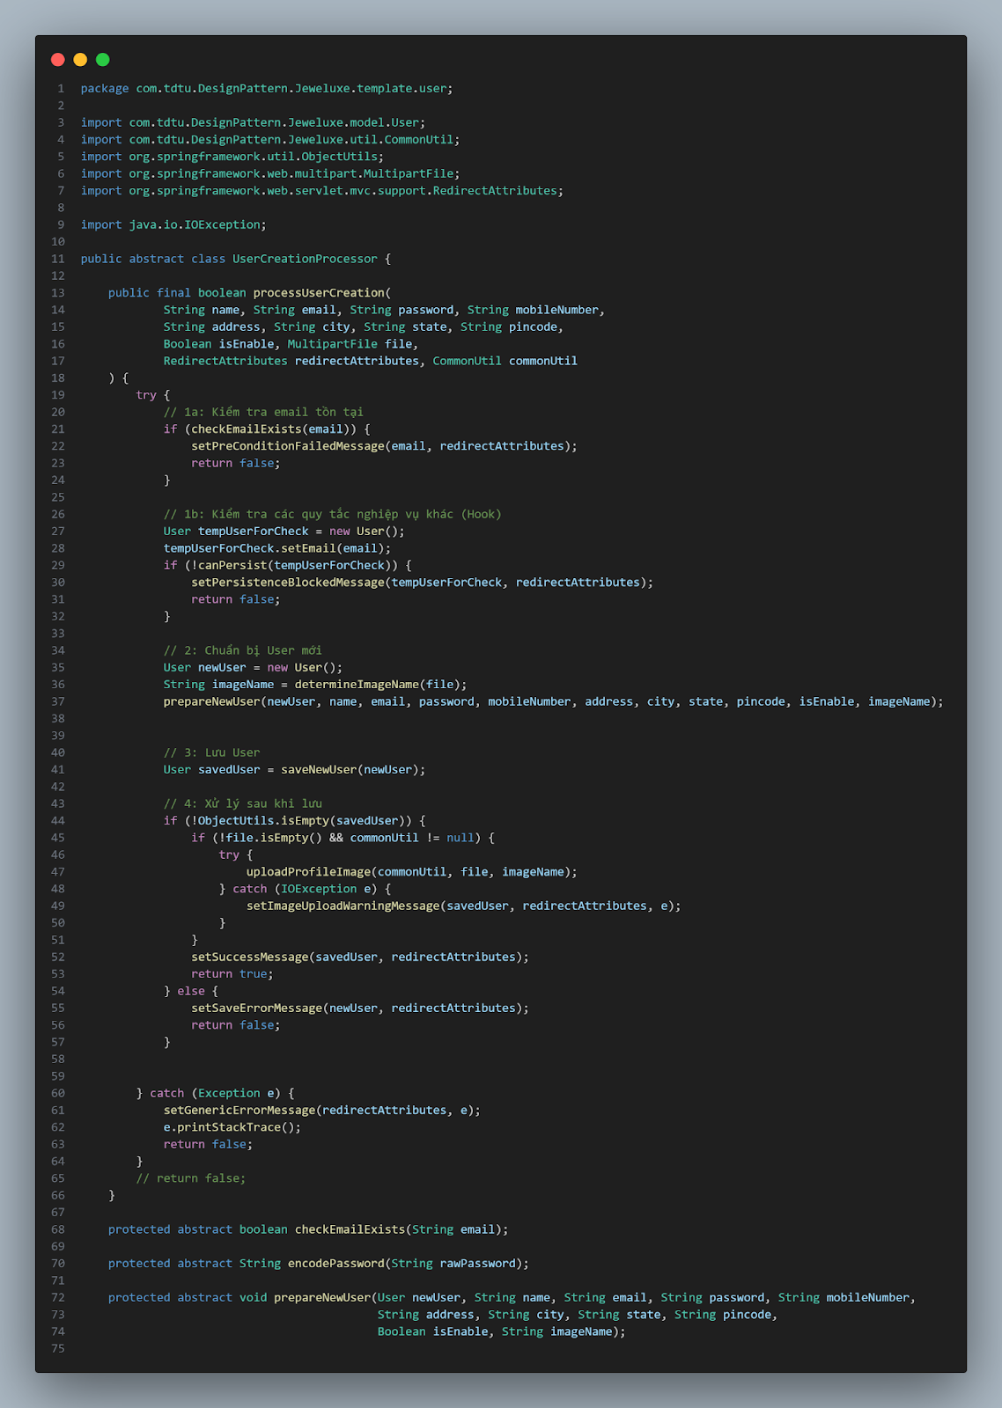

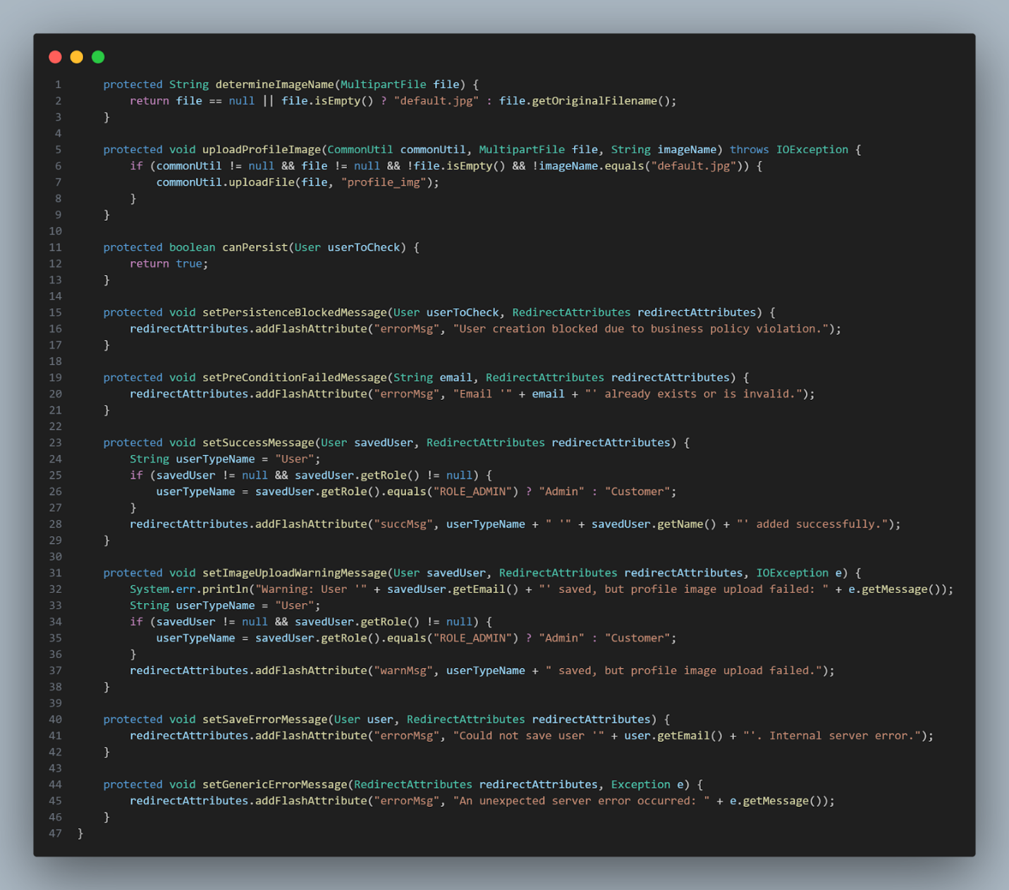

* Thành phần Lớp Con Cụ Thể (Concrete Class - CustomerCreator.java)
* Vai trò: Cung cấp cài đặt cụ thể cho các bước trừu tượng của UserCreationProcessor để tạo ra một tài khoản Khách hàng (Customer). Nó định nghĩa cách kiểm tra email, mã hóa mật khẩu, chuẩn bị thông tin user (quan trọng nhất là đặt ROLE_USER và trạng thái mặc định phù hợp), và cách lưu user thông qua các service đã được inject (UserService, PasswordEncoder). Nó sử dụng các hook mặc định của lớp cha cho các kiểm tra và thông báo khác vì không có yêu cầu đặc biệt.

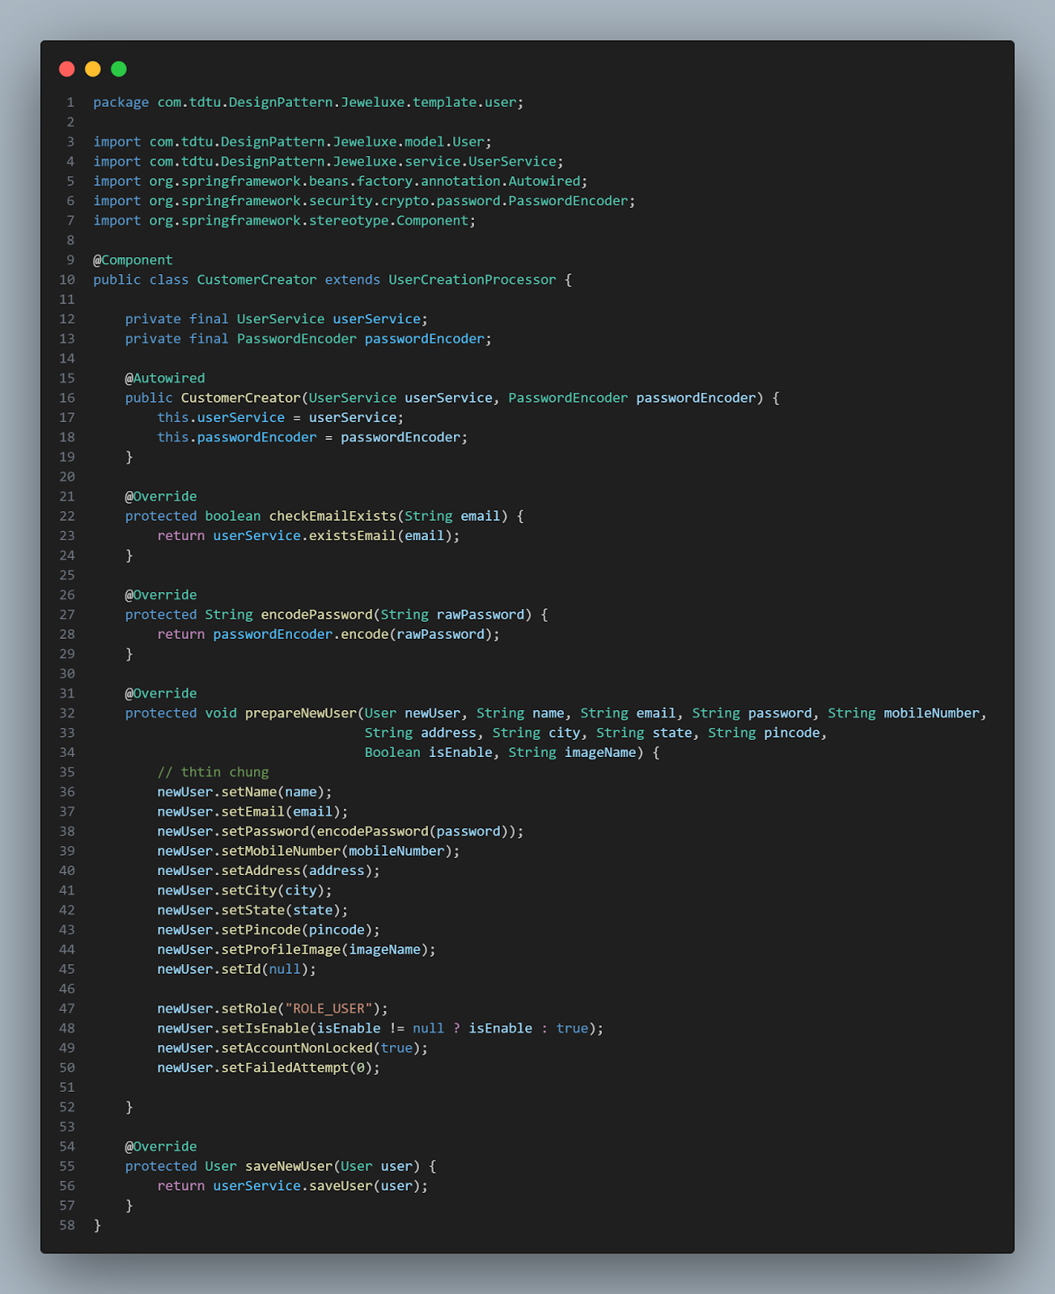

* Thành phần Lớp Con Cụ Thể (Concrete Class - AdminCreator.java)
* Vai trò: Cung cấp cài đặt cụ thể cho các bước trừu tượng của UserCreationProcessor để tạo ra một tài khoản Quản trị viên (Admin). Nó định nghĩa cách kiểm tra email, mã hóa mật khẩu, chuẩn bị thông tin user (đặt ROLE_ADMIN, có thể đặt trạng thái isEnable=false), và cách lưu user. Quan trọng hơn, nó ghi đè các hook  để thực thi các quy tắc nghiệp vụ riêng cho Admin (kiểm tra domain email, giới hạn số lượng) và cung cấp thông báo lỗi tương ứng.
* **Tóm tắt Bước Chung và Riêng:**
* Các Bước Chung: Định nghĩa trong  Bộ khung quy trình trong processUserCreation, logic xác định tên ảnh, logic upload ảnh, và các cài đặt mặc định cho thông báo lỗi/thành công. Đồng thời, nó khai báo các hành động bắt buộc như kiểm tra email, mã hóa mật khẩu, chuẩn bị thông tin cơ bản, và lưu người dùng.
* Các Bước Riêng:
* prepareNewUser: Cài đặt cách gán vai trò (ROLE_USER hoặc ROLE_ADMIN) và các trạng thái mặc định (isEnable, accountNonLocked) cụ thể cho từng loại.
* canPersist và setPersistenceBlockedMessage:  Chỉ AdminCreator ghi đè để thực thi và thông báo kết quả kiểm tra giới hạn số lượng và domain email. CustomerCreator sử dụng cài đặt mặc định (luôn cho phép).
* checkEmailExists, encodePassword, saveNewUser:  Cả hai lớp con hiện cài đặt giống nhau bằng cách gọi các service tương ứng, nhưng cấu trúc cho phép chúng có thể cài đặt khác đi nếu cần trong tương lai.

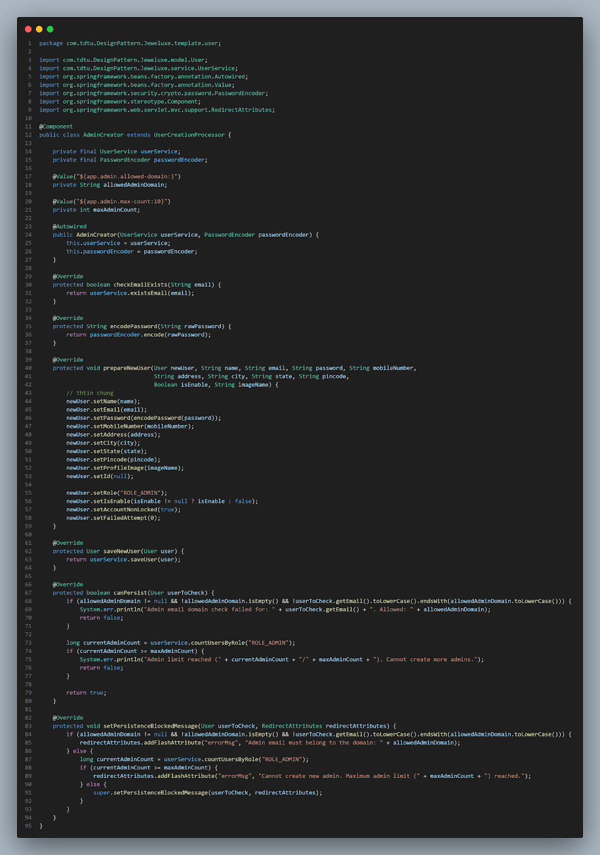

* Thành phần Sử dụng (Client - AdminController.java)
* Vai trò: Đóng vai trò là Client, người khởi tạo yêu cầu tạo User/Admin. Nó không còn chứa logic tạo user chi tiết nữa. Thay vào đó, nó inject các đối tượng CustomerCreator và AdminCreator. Khi nhận request tại các endpoint /create-customer hoặc /create-admin, nó chỉ cần thu thập dữ liệu từ request và gọi phương thức mẫu processUserCreation trên đối tượng Creator tương ứng, sau đó xử lý kết quả trả về (redirect).

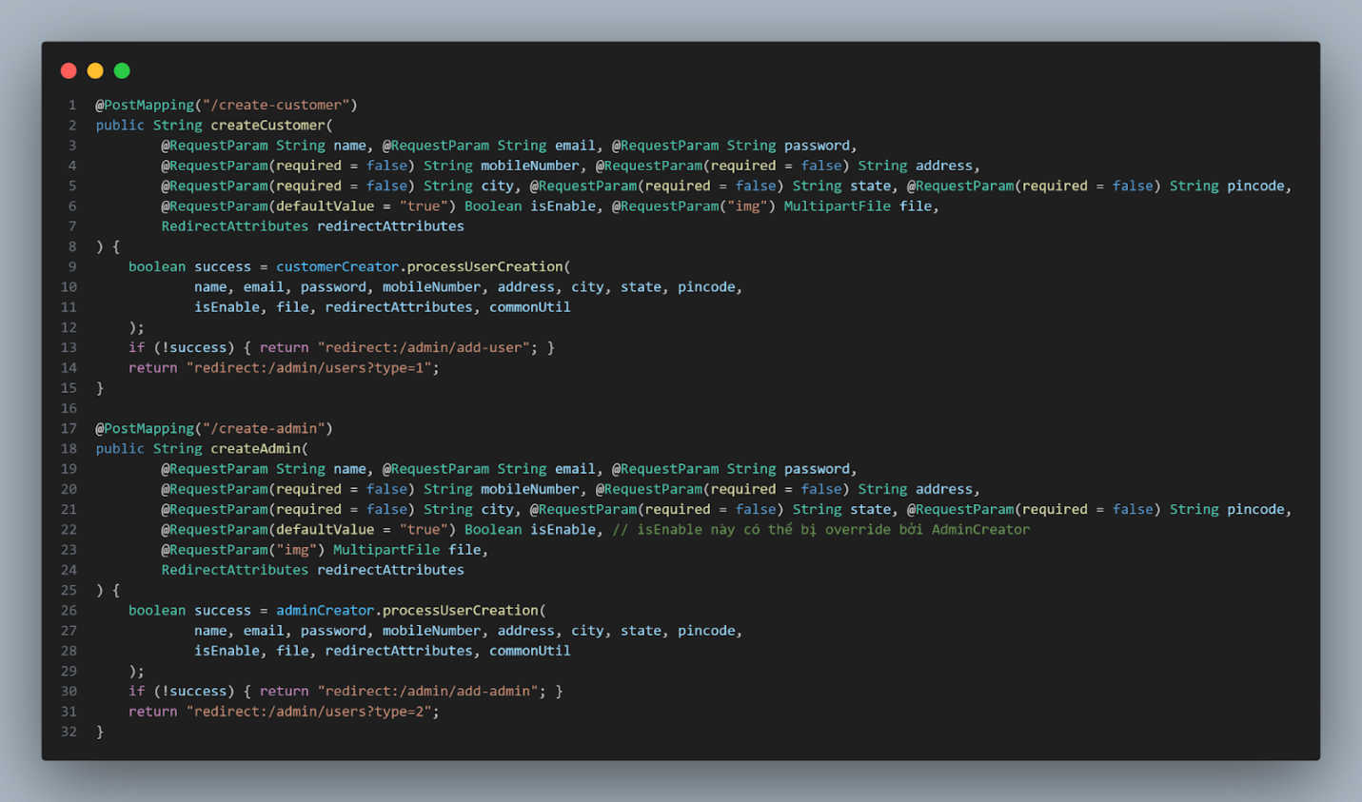

# **PATTERN 4 – FACTORY METHOD**

1. **Lý do áp dụng pattern**

Để cung cấp một cơ chế tập trung, nhất quán và linh hoạt cho việc khởi tạo các đối tượng đại diện cho trạng thái đơn hàng (OrderStatusState) dựa trên một tham số đầu vào là giá trị OrderStatus enum. Việc thiết kế một "nhà máy" (OrderStatusStateFactory) giúp tách biệt hoàn toàn logic phức tạp của việc lựa chọn và tạo (new) các instance State cụ thể ra khỏi lớp OrderItem (lớp cần sử dụng các State này), tuân thủ Nguyên tắc Đơn trách nhiệm và tạo điều kiện thuận lợi cho việc bảo trì, mở rộng hệ thống trạng thái sau này.

1. *Bối cảnh/ yêu cầu thiết kế*

Hệ thống cần quản lý các trạng thái khác nhau của một mục đơn hàng (OrderItem). Mỗi trạng thái này (vd: "Đang xử lý", "Đã giao", "Đã hủy") được biểu diễn bởi một lớp riêng biệt implement cùng một interface OrderStatusState. Lớp OrderItem cần có khả năng lấy được đúng đối tượng OrderStatusState tương ứng với giá trị OrderStatus enum mà nó đang giữ (ví dụ: khi status là OrderStatus.SHIPPED, nó cần một instance của ShippedState). Việc khởi tạo này cần diễn ra một cách đáng tin cậy khi OrderItem được tạo mới, được cập nhật trạng thái, hoặc được tải từ cơ sở dữ liệu.

1. *Thách thức kiến trúc*

Việc quyết định lớp cụ thể nào của OrderStatusState cần được tạo ra dựa trên giá trị OrderStatus enum là một logic quan trọng. Nếu logic này (thường là một cấu trúc switch-case hoặc if/else if) được đặt trực tiếp bên trong lớp OrderItem, sẽ dẫn đến các vấn đề:

* Trộn lẫn trách nhiệm: OrderItem bị gánh thêm trách nhiệm về việc tạo đối tượng, ngoài trách nhiệm chính là lưu trữ dữ liệu đơn hàng.
* Khớp nối chặt: OrderItem trở nên phụ thuộc vào constructor của tất cả các lớp implement OrderStatusState.
* Khó bảo trì/mở rộng: Mỗi khi thêm một trạng thái mới (một lớp OrderStatusState mới), phải sửa đổi logic switch-case bên trong OrderItem, tăng nguy cơ lỗi và làm lớp này phình to.

1. *Giải pháp*

Để giải quyết vấn đề về khởi tạo đối tượng và đảm bảo OrderItem không bị phụ thuộc vào chi tiết tạo lập các State, Factory Method Pattern (dưới dạng một lớp Factory với phương thức static) được thiết kế và áp dụng. Một lớp OrderStatusStateFactory được tạo ra với mục đích duy nhất là đóng gói logic lựa chọn và khởi tạo các đối tượng OrderStatusState. Lớp OrderItem (Client) được thiết kế để luôn gọi phương thức createState của Factory này bất cứ khi nào nó cần một đối tượng OrderStatusState, qua đó tách biệt hoàn toàn khỏi quá trình tạo đối tượng phức tạp hoặc thay đổi.

1. *Khả năng mở rộng*

Khi cần thêm 1 trạng thái khác như ReturningState:

1. Tạo lớp ReturningState (Concrete Product mới).
2. Cập nhật tập trung tại Factory: Thêm case RETURNING: return new ReturningState(); vào OrderStatusStateFactory.createState().
3. Client ( Nó vẫn gọi OrderStatusStateFactory.createState() và sẽ nhận được ReturningState khi status phù hợp, mà không cần biết về sự tồn tại của lớp ReturningState.
4. **Sơ đồ lớp**

* Mô tả các thành phần:
* Mô tả các mối quan hệ:

1. **Code áp dụng pattern**
   * Thành phần Factory (OrderStatusStateFactory.java)

* Vai trò: Đóng vai trò là "nhà máy" sản xuất các đối tượng OrderStatusState. Nó nhận đầu vào là OrderStatus enum và chứa logic (switch-case) để quyết định và trả về instance của lớp OrderStatusState cụ thể tương ứng. Nó che giấu hoàn toàn chi tiết khởi tạo (new ConcreteState()) khỏi Client.

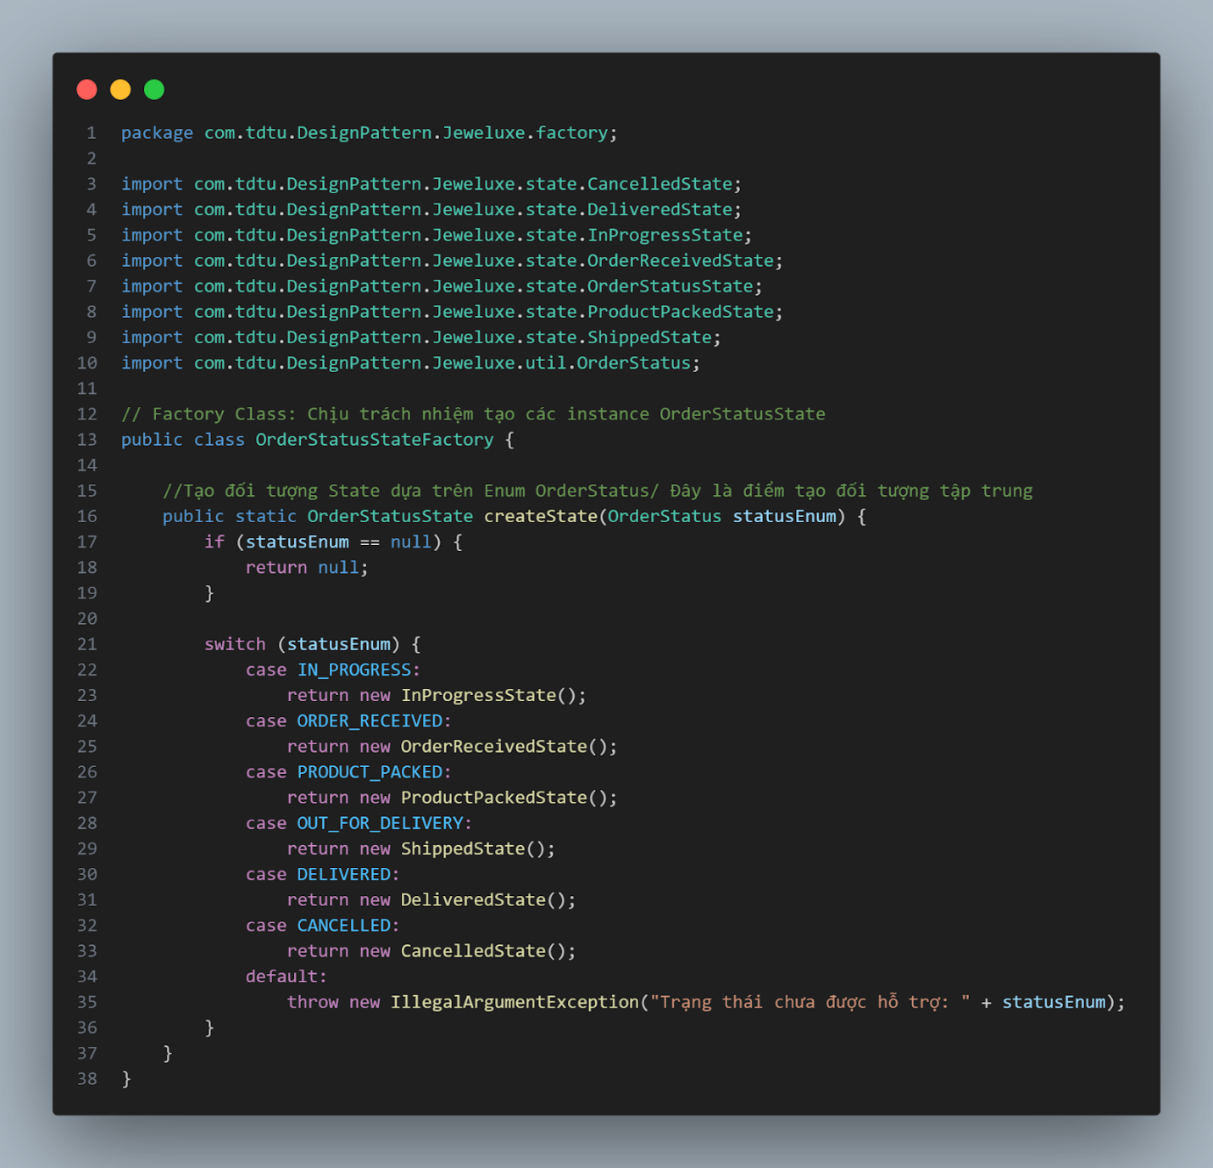

* + Thành phần Sản phẩm (Product Interface - OrderStatusState.java)
* Vai trò: Định nghĩa kiểu trả về chung (interface) cho các đối tượng mà Factory tạo ra. Client (OrderItem) sẽ làm việc với các đối tượng thông qua interface này.

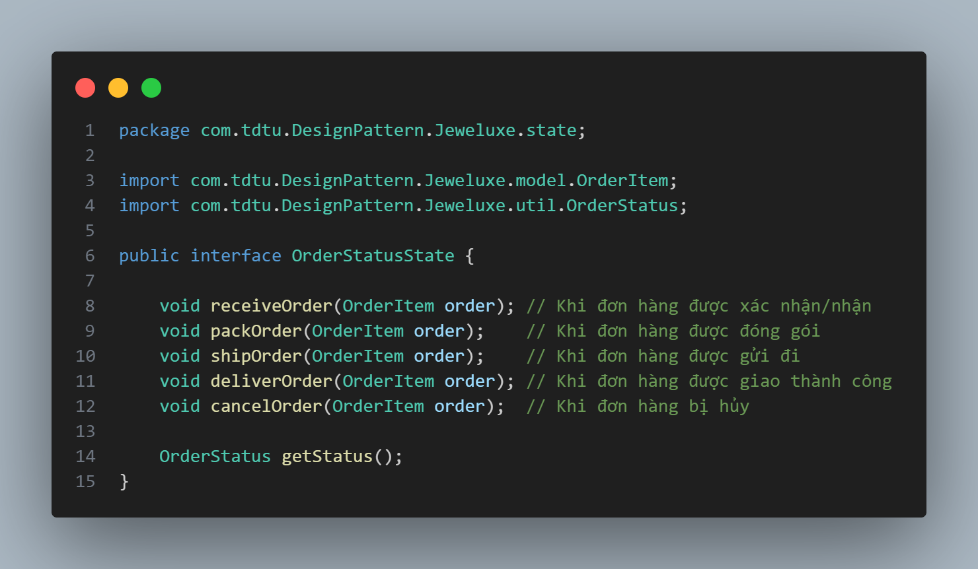

* + Thành phần Sử dụng (Client - OrderItem.java)
* Vai trò: OrderItem đóng vai trò là Client của Factory. Nó cần một đối tượng OrderStatusState để quản lý hành vi của mình nhưng không tự mình thực hiện logic tạo đối tượng phức tạp. Thay vào đó, nó được thiết kế để ủy thác hoàn toàn việc tạo đối tượng này cho
* Khi OrderItem cần khởi tạo hoặc cập nhật currentState (ví dụ, trong phương thức setStatus hoặc @PostLoad initializeStateAfterLoad()), nó chỉ thực hiện một lời gọi đơn giản đến phương thức createState của Factory:

this.currentState = OrderStatusStateFactory.createState(this.status);

* Tại thời điểm viết code cho OrderItem, nó không hề biết liệu createState sẽ trả về new InProgressState(), new ShippedState(), hay new CancelledState(). Nó chỉ biết rằng nó sẽ nhận được một đối tượng nào đó implement . Lớp cụ thể nào được tạo ra là một chi tiết được che giấu (ẩn) đối với OrderItem.
* Quyết định tạo đối tượng thuộc lớp nào đã được ủy thác hoàn toàn cho phương thức createState bên trong lớp OrderStatusStateFactory

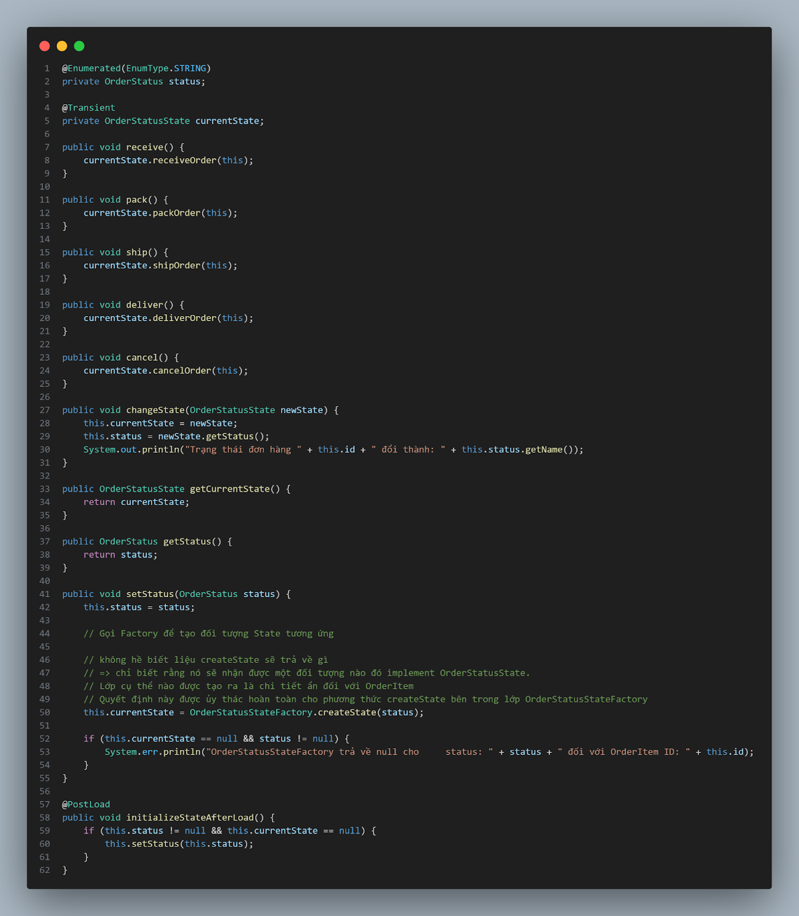

# **PATTERN 5 – COMMAND**

1. **Lý do áp dụng pattern**

Trong quá trình thiết kế hệ thống quản trị, nhu cầu đặt ra là cho phép Admin thực hiện nhiều hành động cập nhật trạng thái đơn hàng như: Nhận đơn (Receive), Đóng gói (Pack), Giao hàng (Ship), Xác nhận đã giao (Deliver), và Hủy đơn (Cancel). Mỗi hành động này được kích hoạt từ giao diện qua một request riêng biệt.

Để xử lý các hành động này một cách **linh hoạt**, **dễ mở rộng** và **tách biệt rõ ràng giữa các thành phần**, nhóm lựa chọn áp dụng **Command Pattern**. Mục tiêu là đóng gói mỗi hành động thành một đối tượng lệnh (Command), từ đó tách lớp tiếp nhận yêu cầu (AdminController) ra khỏi lớp thực thi hành động (OrderService).

Thiết kế này giúp giảm sự phụ thuộc giữa Controller và Service, tránh để logic xử lý bị phân tán trong Controller, đồng thời mở đường cho việc dễ dàng mở rộng, ghi log, hoặc hoàn tác (undo) trong tương lai nếu cần.

1. *Bối cảnh/ yêu cầu thiết kế*

Hệ thống quản trị cần cung cấp chức năng cho phép Admin thay đổi trạng thái của từng đơn hàng (OrderItem) qua nhiều giai đoạn khác nhau. Mỗi thao tác đều xuất phát từ một tương tác người dùng (từ giao diện) và tương ứng với một request gửi lên AdminController.

Thay vì để Controller tự xử lý mọi logic liên quan đến trạng thái đơn hàng, giải pháp được đưa ra là chia tách trách nhiệm. Controller chỉ đóng vai trò tiếp nhận yêu cầu và khởi tạo một đối tượng Command phù hợp, sau đó yêu cầu Command đó thực thi hành động.

1. *Thách thức kiến trúc*

Nếu để AdminController gọi trực tiếp từng phương thức trong OrderService như receive(), pack(), cancel()…, sẽ khiến Controller phải biết quá nhiều về logic bên trong Service. Điều này làm tăng mức độ phụ thuộc giữa các lớp, gây khó khăn cho việc mở rộng hoặc thay đổi nghiệp vụ sau này.

Chẳng hạn, nếu muốn thêm một hành động mới hoặc chỉnh sửa logic hiện tại, ta sẽ phải sửa trực tiếp trong Controller, dẫn đến mã nguồn khó bảo trì.

1. *Giải pháp*

Command Pattern được lựa chọn làm giải pháp kiến trúc nhằm xử lý các yêu cầu thay đổi trạng thái đơn hàng một cách có tổ chức và linh hoạt. Thay vì để AdminController gọi trực tiếp các phương thức cụ thể trong OrderService, mỗi yêu cầu từ giao diện sẽ được đóng gói thành một đối tượng Command riêng biệt, chẳng hạn như ReceiveOrderCommand, PackOrderCommand,...

Tất cả các Command này đều tuân theo một giao diện chung (OrderCommand) với phương thức execute(), giúp thống nhất cách thức xử lý và cho phép Controller chỉ cần gọi execute() mà không cần biết chi tiết logic bên trong.

Cách tiếp cận này không chỉ giúp tách biệt rõ ràng vai trò giữa Controller và Service, mà còn tạo tiền đề cho các mở rộng sau này như logging, undo, hoặc xử lý hàng đợi tác vụ (command queue) nếu cần.

1. **Sơ đồ lớp**

* Mô tả các thành phần:
* Mô tả các mối quan hệ:

1. **Code áp dụng pattern**

* Thành phần Interface (Command Interface): OrderCommand.java
* Vai trò: Định nghĩa "hợp đồng" execute() cho mọi lệnh, cho phép Controller gọi bất kỳ lệnh nào một cách thống nhất.

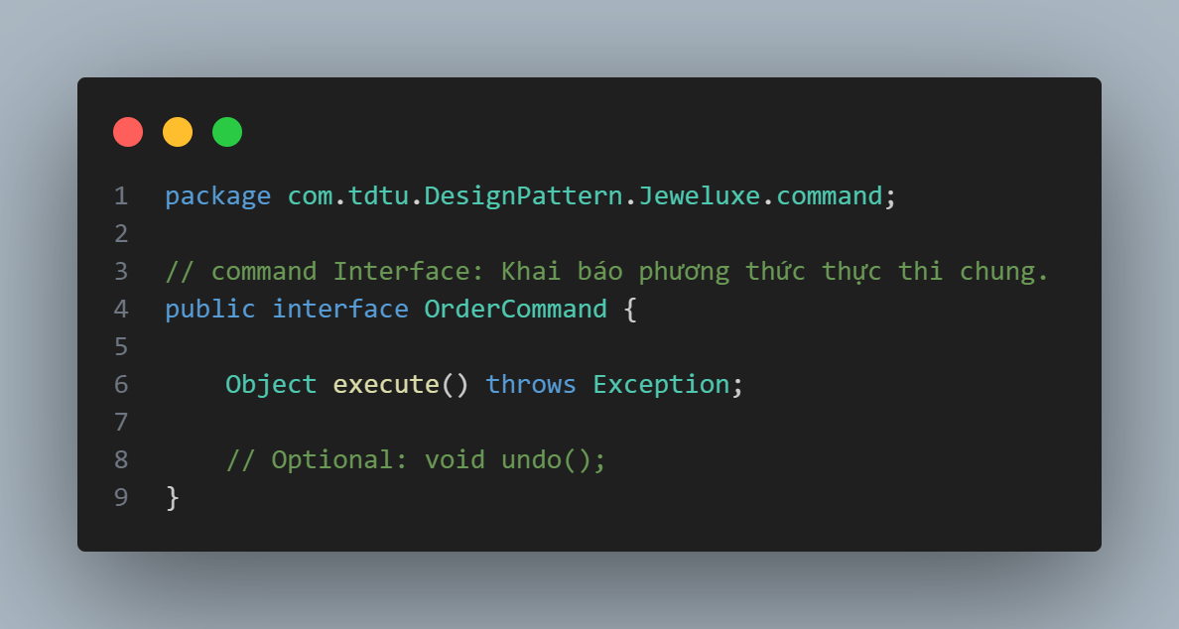

* Thành phần Lệnh Cụ thể (Concrete Commands): ReceiveOrderCommand.java, PackOrderCommand.java,...
* Vai trò: Đóng gói một yêu cầu hành động cụ thể. Mỗi lớp biết ai sẽ thực hiện (OrderService) và làm thế nào để yêu cầu thực hiện (orderService.packOrder(...)). Đây là nơi yêu cầu được biến thành đối tượng.

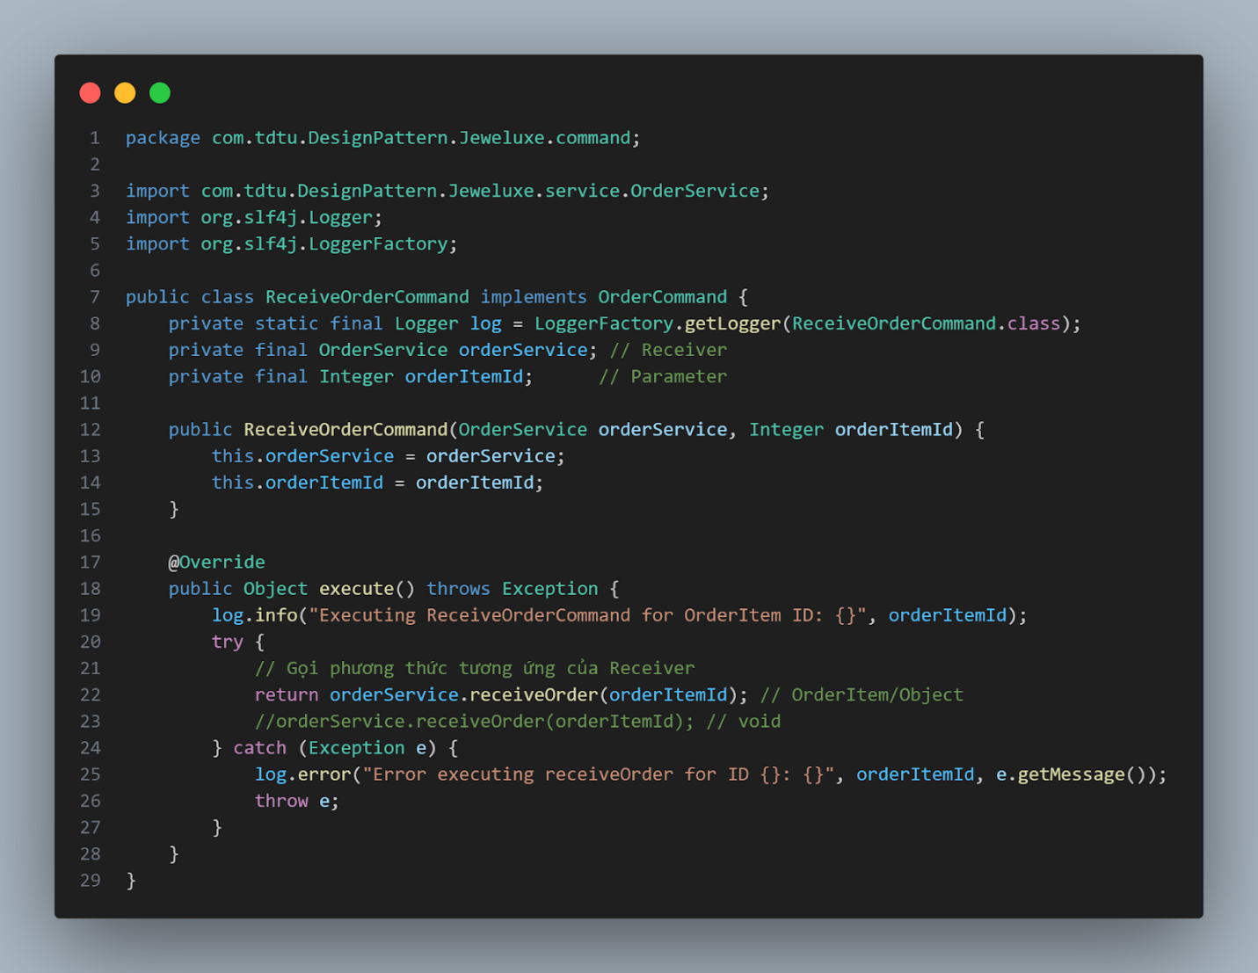

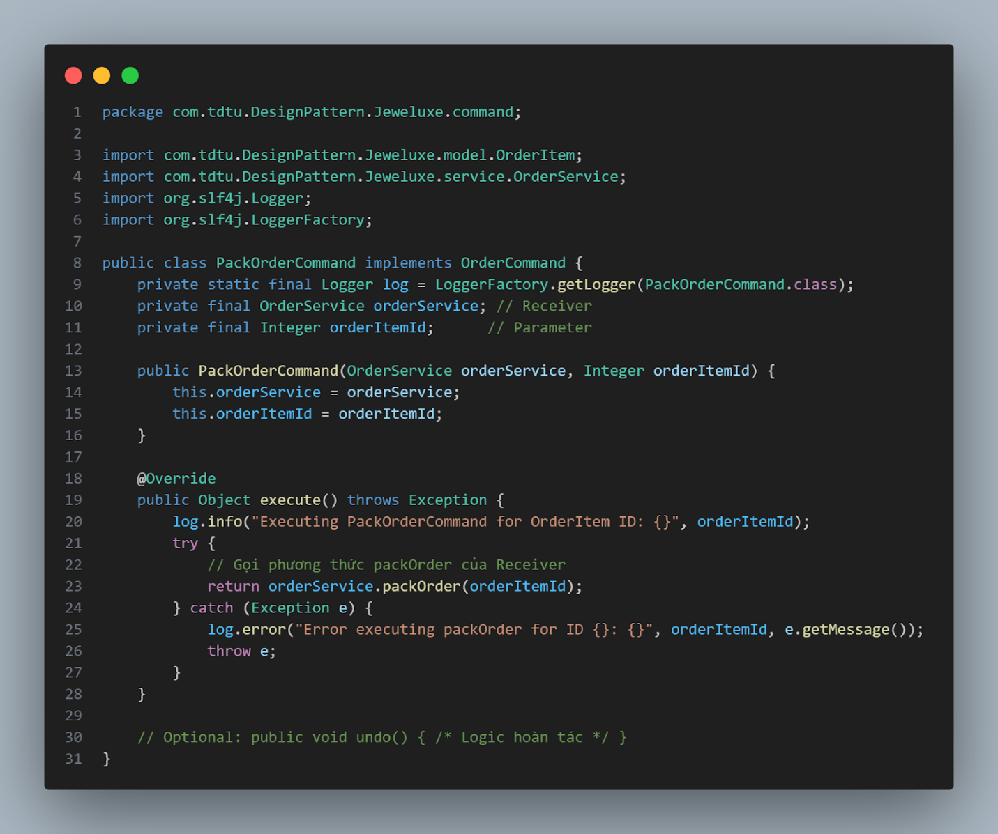

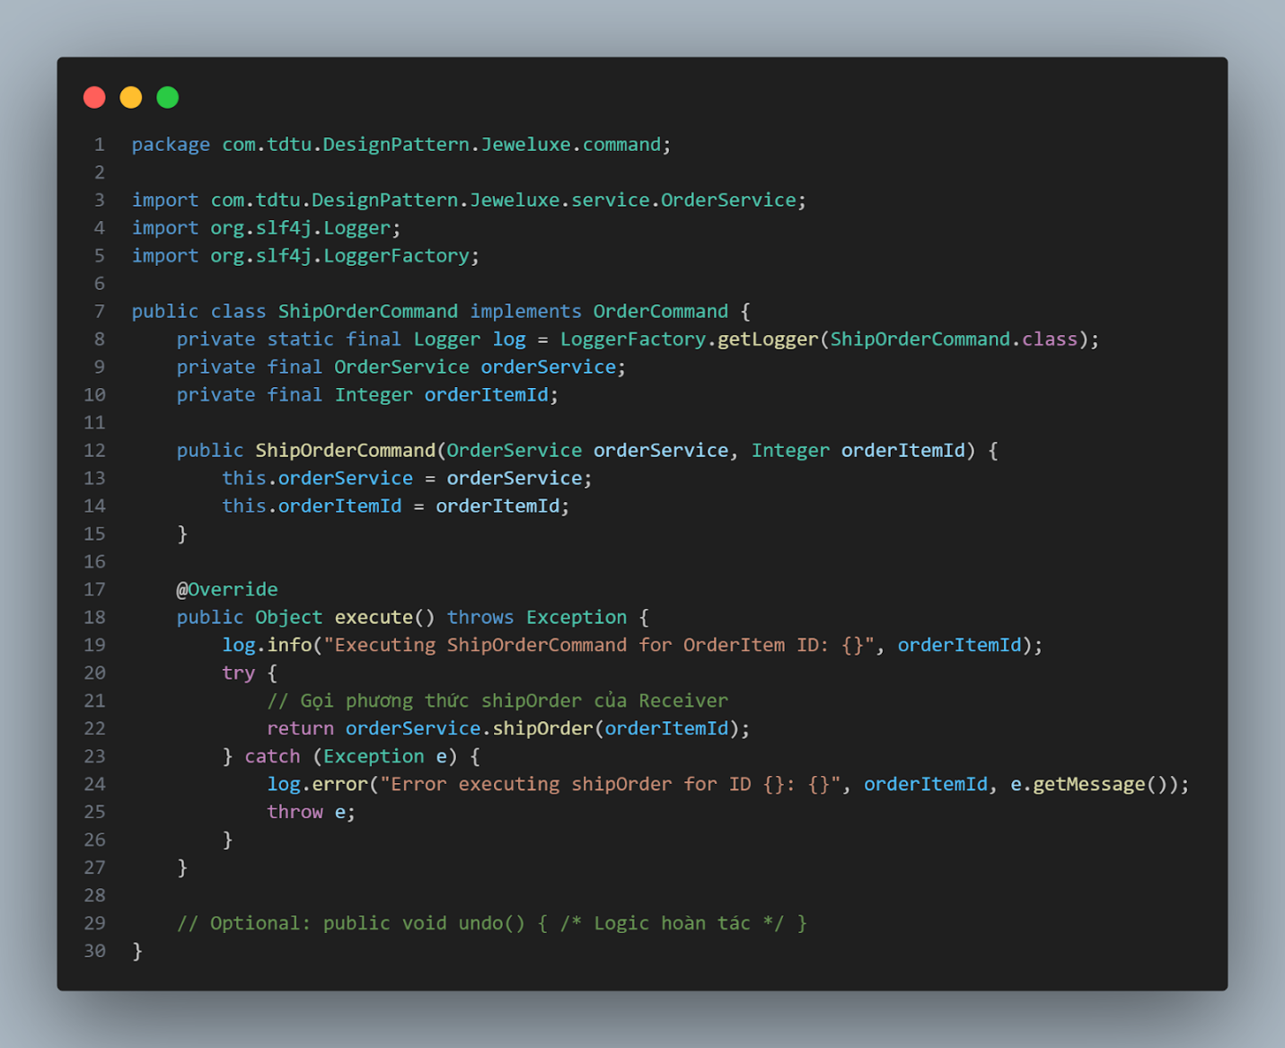

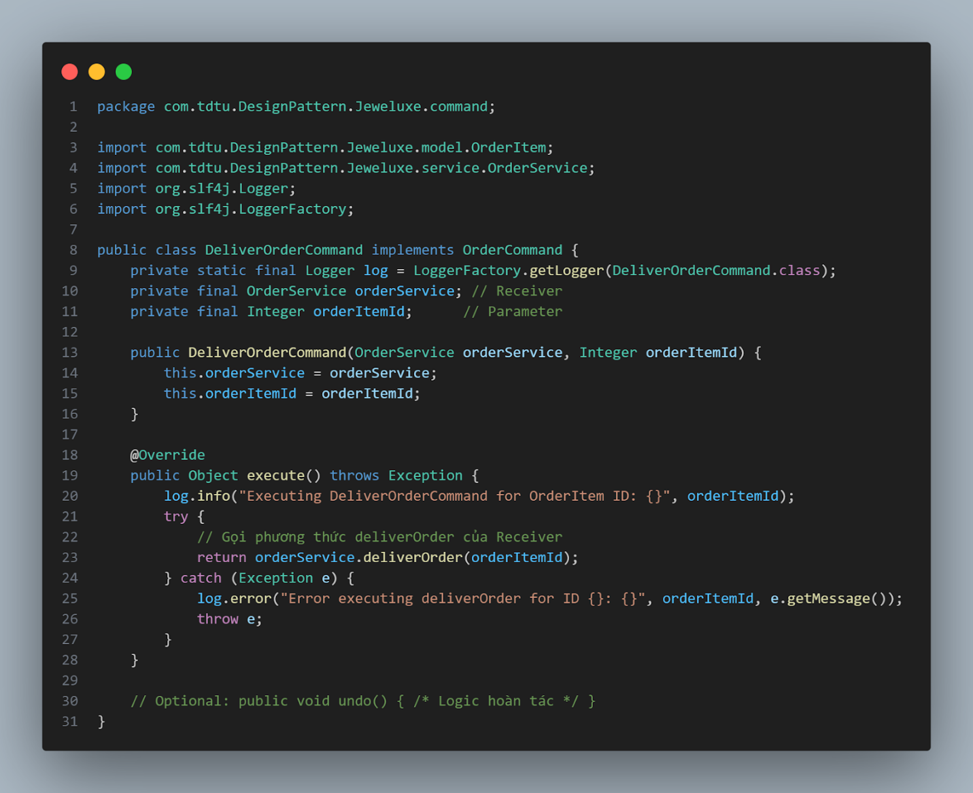

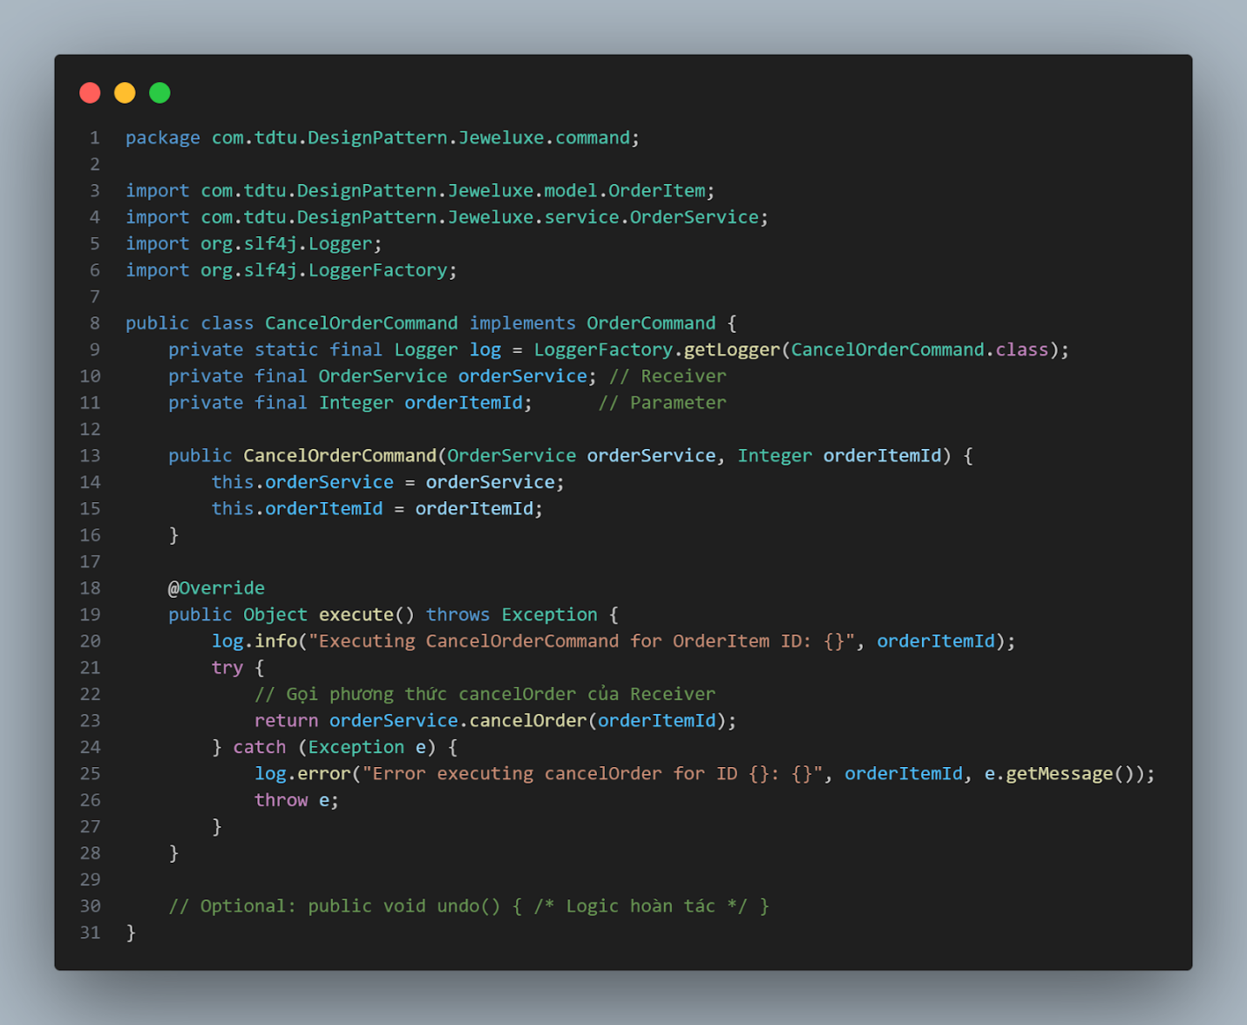

* Thành phần Gọi lệnh (Invoker/Client): AdminController.java
* Vai trò: Nhận tín hiệu từ bên ngoài và chuyển đổi nó thành một đối tượng Command cụ thể. Sau đó, nó chỉ cần kích hoạt việc thực thi thông qua phương thức của Command, mà không cần biết chi tiết hành động bên trong Command hay Receiver.

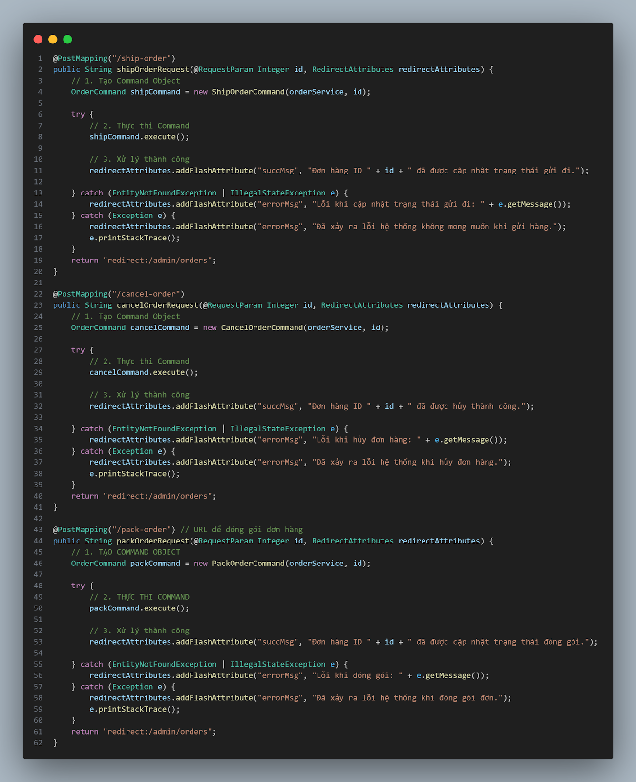

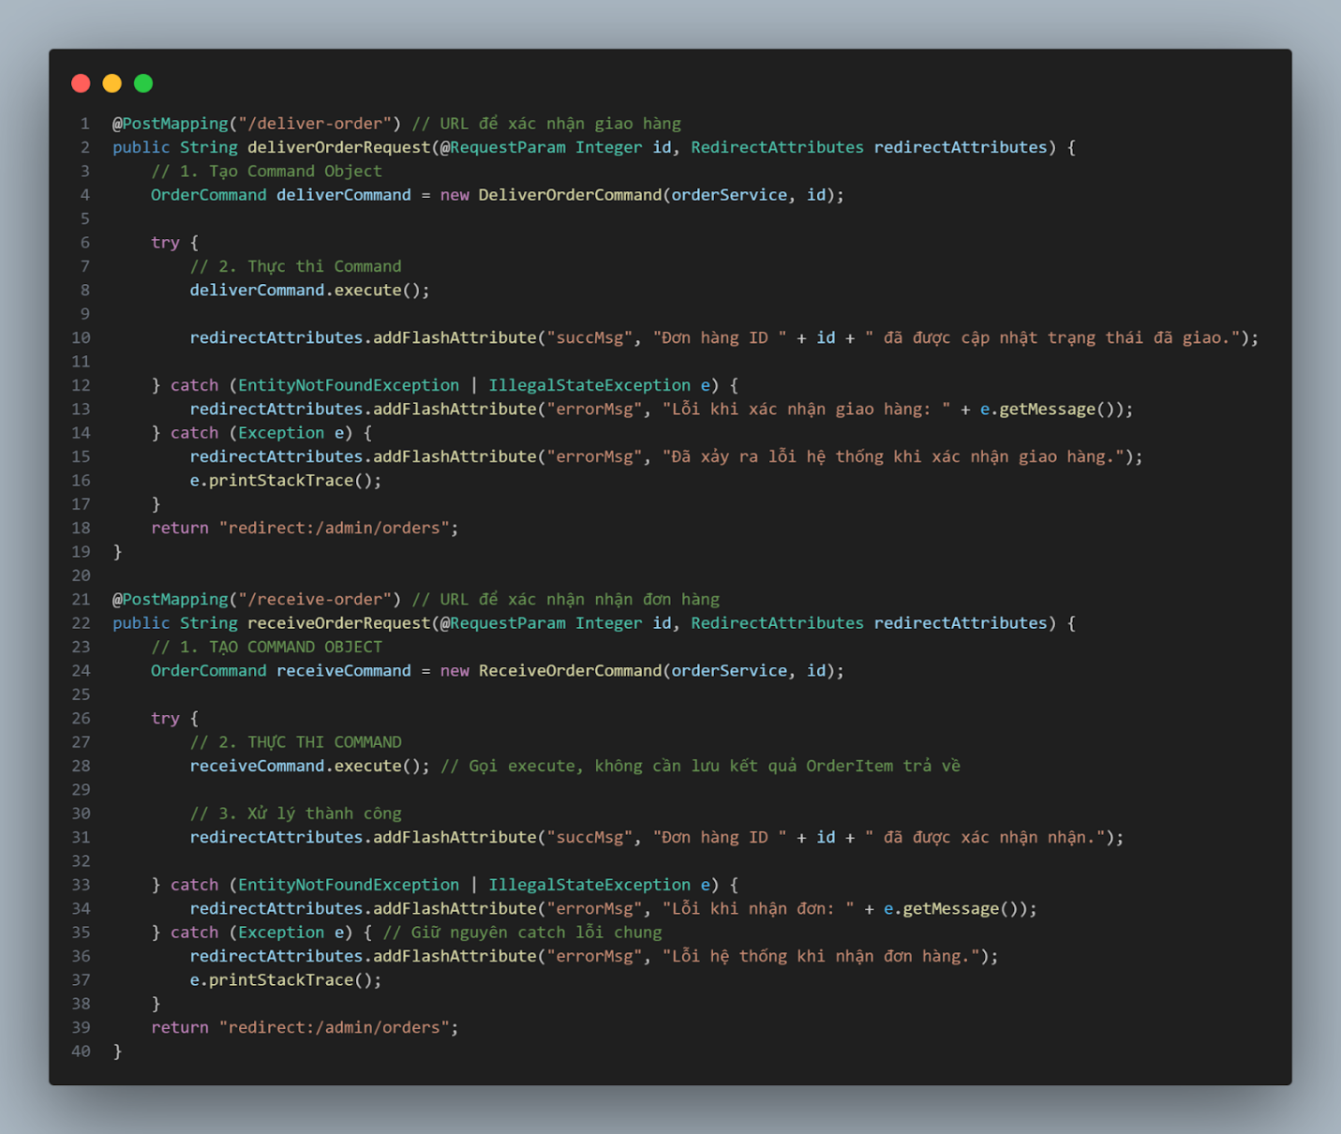

* Thành phần Thực thi (Receiver): OrderService / OrderServiceImpl.java
* Vai trò: Là đối tượng chứa logic nghiệp vụ thực tế để thực hiện các hành động cập nhật trạng thái đơn hàng theo yêu cầu từ các đối tượng Command. Nó không cần biết về sự tồn tại của các Command mà chỉ cung cấp các phương thức nghiệp vụ cần thiết. Các phương thức này sẽ tương tác với OrderItem, kích hoạt State Pattern và lưu kết quả vào cơ sở dữ liệu

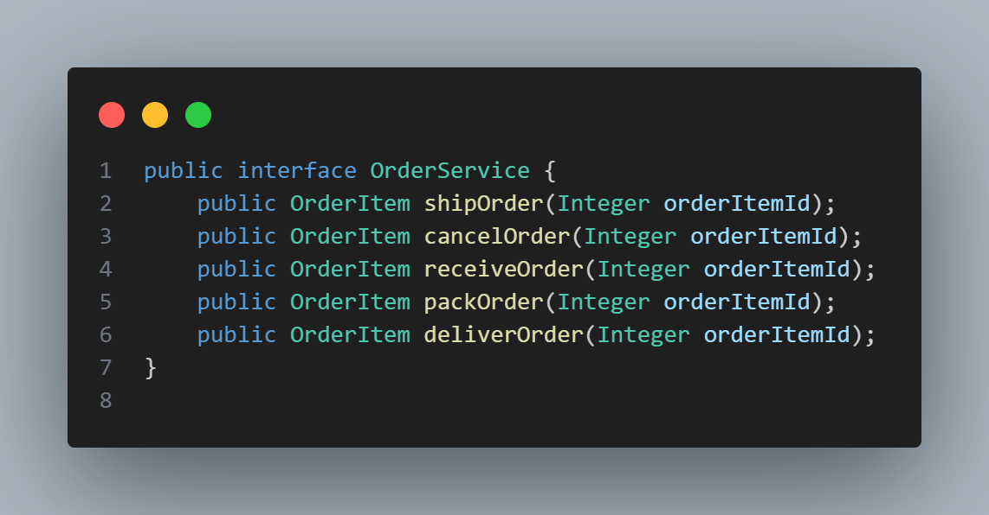

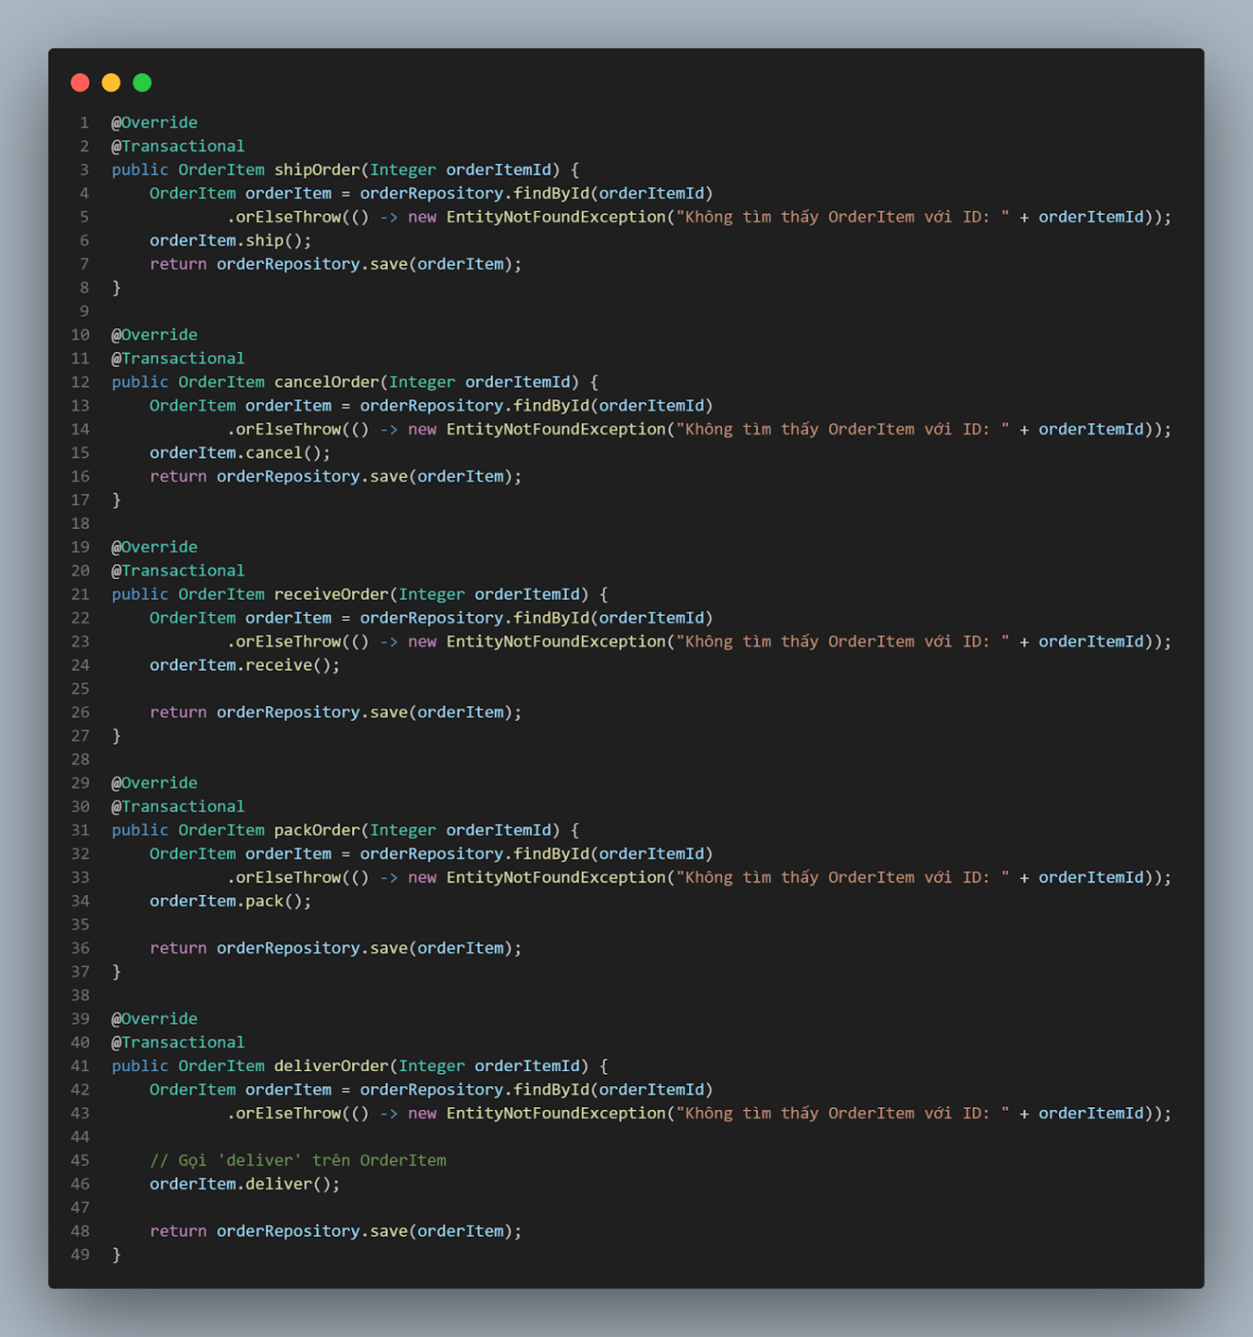

# **PATTERN 6 – ADAPTER**

1. **Lý do áp dụng pattern**
2. *Vấn đề/thách thức thiết kế*

* Trong quá trình tích hợp Spring Security vào dự án để xử lý xác thực và phân quyền, framework này yêu cầu thông tin chi tiết về người dùng phải được cung cấp dưới một định dạng chuẩn, cụ thể là một đối tượng triển khai (implement) interface org.springframework.security.core.userdetails.UserDetails. Interface này định nghĩa các phương thức bắt buộc như getUsername(), getPassword(), getAuthorities(), isAccountNonLocked(), isEnabled(),…

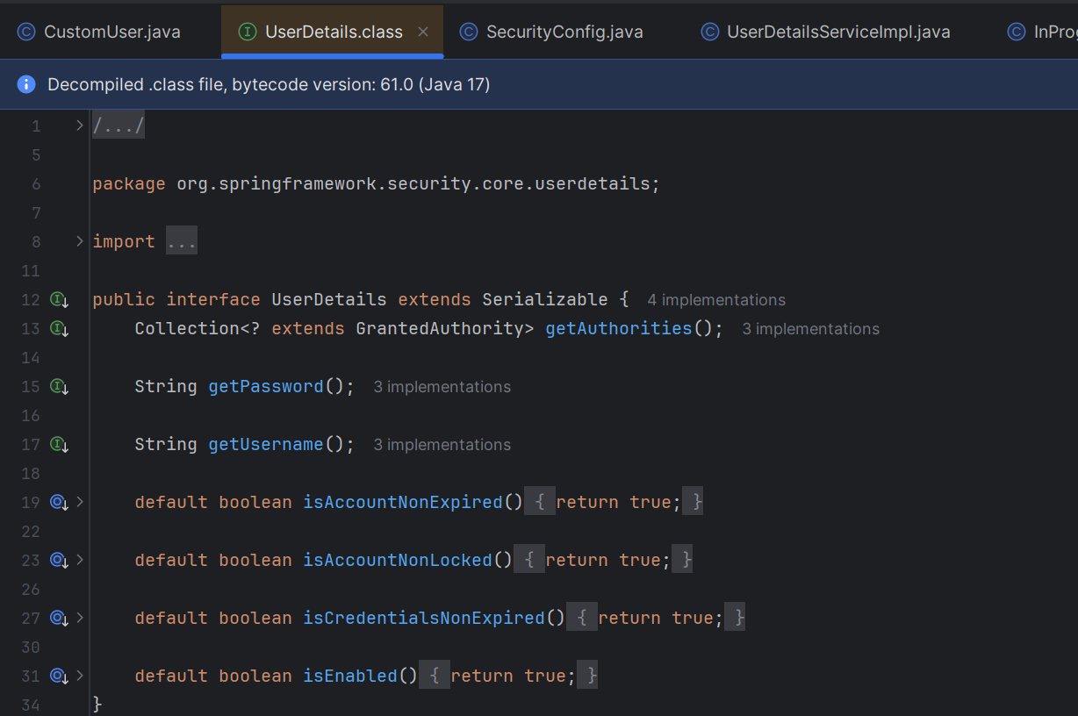

* Mặt khác, dự án có lớp

Entity com.tdtu.DesignPattern.Jeweluxe.model.User

để biểu diễn thông tin người dùng và ánh xạ với cơ sở dữ liệu. Lớp User này chứa đầy đủ dữ liệu cần thiết (email, password, role, các cờ trạng thái...) nhưng lại có cấu trúc và tên phương thức (ví dụ: getEmail(), getRole() trả về String) không hoàn toàn khớp với các phương thức được yêu cầu bởi interface UserDetails (ví dụ: yêu cầu getUsername(), getAuthorities() trả về Collection<? extends GrantedAuthority>).

* Việc sửa đổi trực tiếp lớp Entity User để implement UserDetails là không mong muốn vì:
* Nó sẽ làm lớp Entity bị phụ thuộc chặt chẽ vào các thành phần của Spring Security.
* Nó có thể phá vỡ cấu trúc dữ liệu đã được thiết kế từ trước cho việc lưu trữ và các mục đích sử dụng khác trong ứng dụng.

1. *Giải pháp*

* Để giải quyết sự không tương thích về interface này mà không cần thay đổi lớp User hiện có, **Adapter Pattern** đã được áp dụng. Pattern này cho phép các interface không tương thích có thể làm việc cùng nhau thông qua một lớp trung gian (Adapter).
* Cụ thể, một lớp mới là com.tdtu.DesignPattern.Jeweluxe.config.CustomUser được tạo ra, đóng vai trò là Adapter:
* Lớp CustomUser **implement interface mục tiêu** là UserDetails.
* Lớp CustomUser **bao bọc (wraps) một đối tượng User** (lớp cần được điều chỉnh - Adaptee).
* Các phương thức được yêu cầu bởi UserDetails được triển khai trong CustomUser. Bên trong các phương thức này, CustomUser sẽ **ủy quyền lời gọi** đến đối tượng User được bao bọc và thực hiện các **chuyển đổi cần thiết** (ví dụ: lấy user.getEmail() trả về cho getUsername(); chuyển đổi user.getRole() từ String thành Collection<GrantedAuthority> cho getAuthorities()).

1. **Sơ đồ lớp**

* Mô tả các thành phần:
* Mô tả các mối quan hệ:

1. **Code áp dụng pattern**

* Interface Mục tiêu (UserDetails - Cung cấp bởi Spring Security):



* Lớp Adaptee (model/User.java - Các trường liên quan):

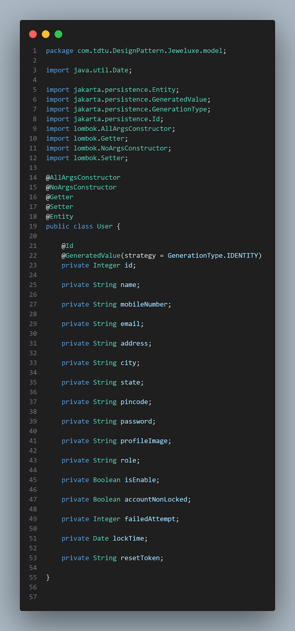

* Lớp Adapter (config/CustomUser.java - Lớp trung gian điều hợp):

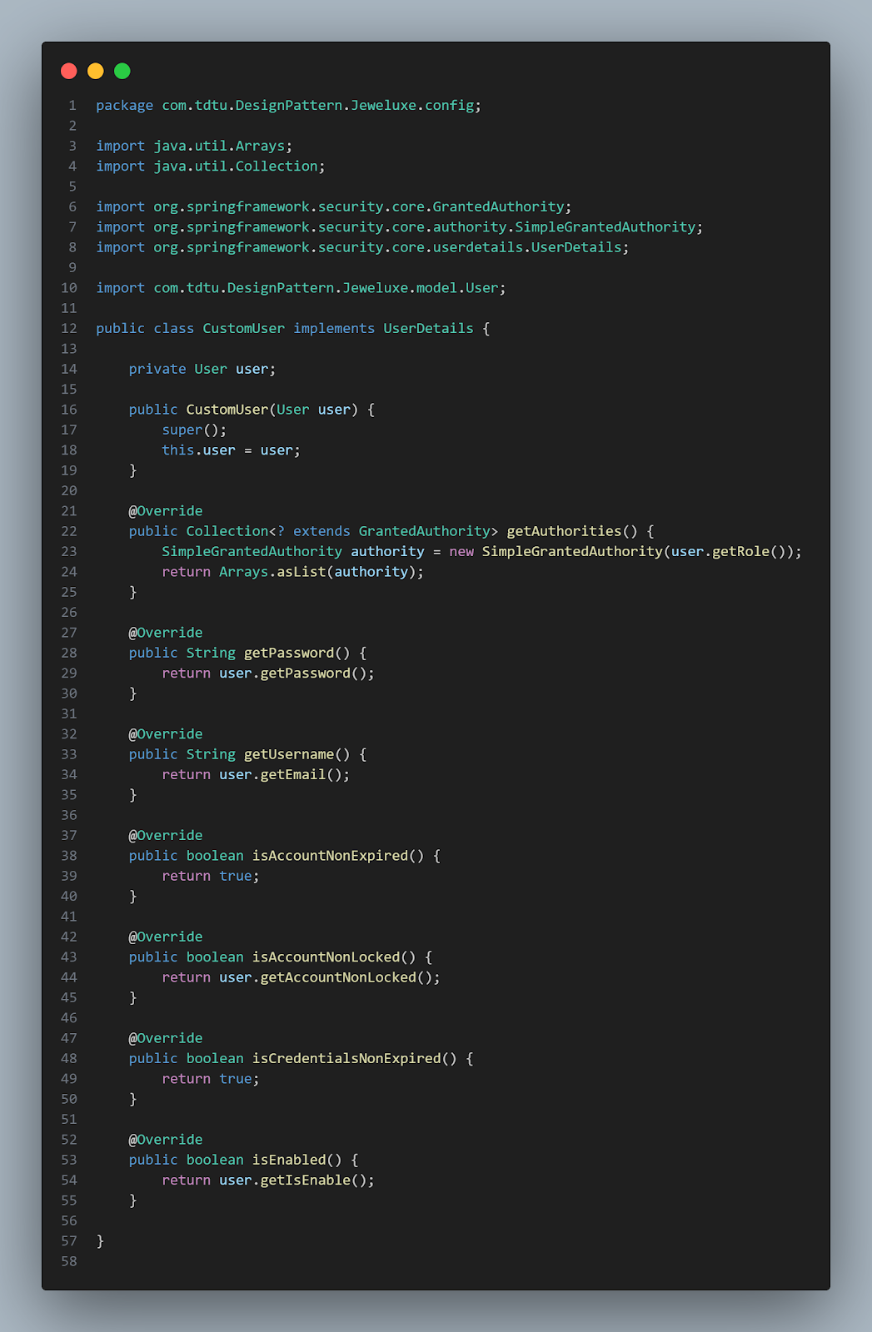

* Lớp Client/Provider (config/UserDetailsServiceImpl.java - Cách Adapter được sử dụng):

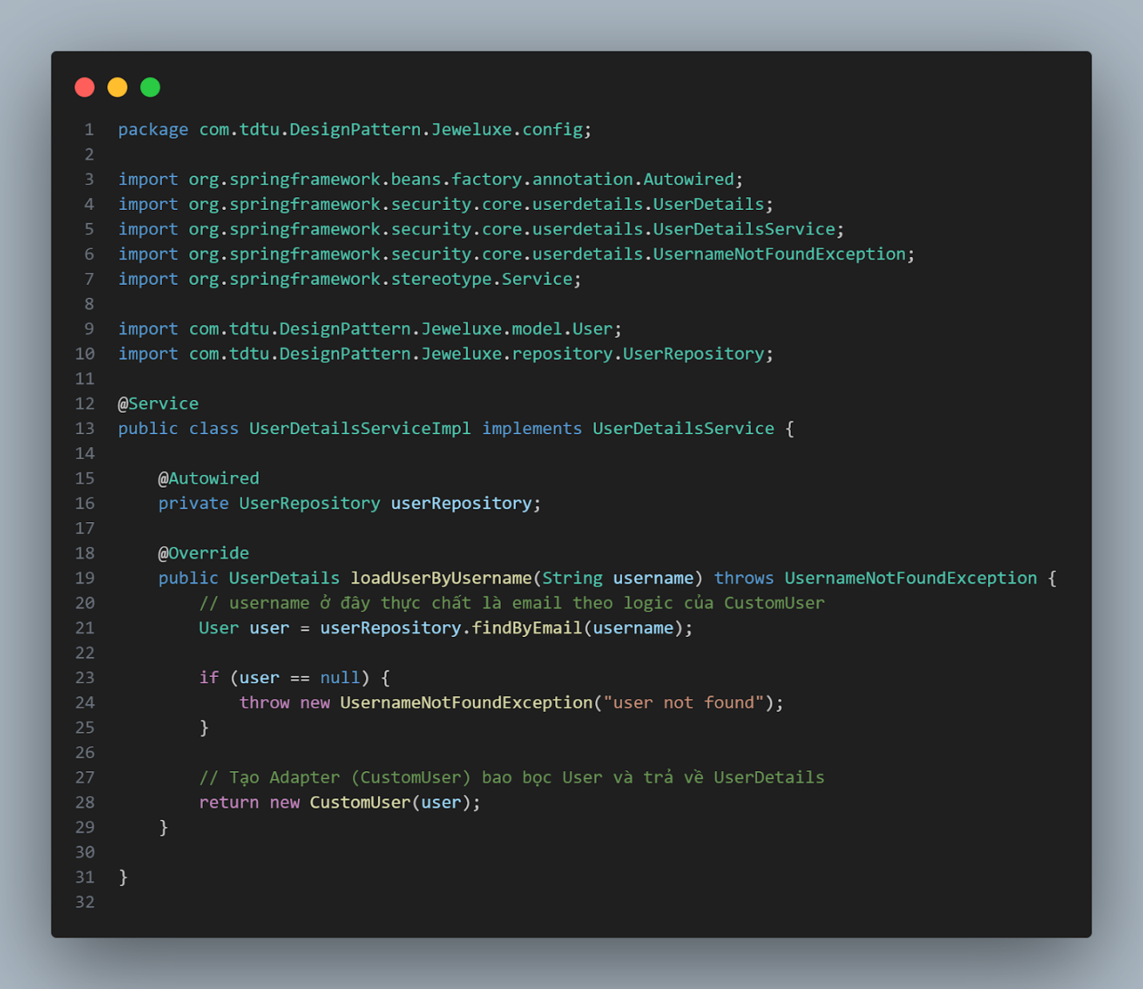

# **PATTERN 7 – OBSERVER**

1. **Lý do áp dụng pattern**
2. *Bối cảnh/ yêu cầu thiết kế*

* Trong quá trình kiến thiết quy trình tạo đơn hàng (khách hàng đặt hàng), một yêu cầu chức năng cơ bản là thực hiện các tác vụ thông báo ngay sau khi một đơn hàng (OrderItem) được khởi tạo và lưu trữ thành công. Đồng thời, việc thông báo cho quản trị viên hệ thống về đơn hàng mới cũng là một yêu cầu quan trọng để theo dõi và quản lý. Tác vụ điển hình và trước mắt được xây dựng là gửi email đến khách hàng và quản trị viên hệ thống. Tuy nhiên, với tầm nhìn xa hơn, kiến trúc hệ thống cần được mở rộng thêm, dự đoán tích hợp các tác vụ khác trong tương lai như gửi tin nhắn SMS, đề xuất sản phẩm, cộng điểm thành viên, …
* Thách thức kiến trúc chủ đạo tại điểm này là làm thế nào để tích hợp các tác vụ phụ trợ này một cách linh hoạt và không xâm lấn vào logic nghiệp vụ cốt lõi của việc tạo đơn hàng (được thực hiện trong OrderServiceImpl). Một thiết kế mà trong đó OrderServiceImpl phải biết và gọi trực tiếp đến từng dịch vụ phụ trợ (Email, SMS,...) sẽ tạo ra các vấn đề nghiêm trọng về lâu dài.

1. *Giải pháp*

* Để xây dựng một hệ thống linh hoạt, dễ bảo trì và dễ mở rộng, đáp ứng các yêu cầu hiện tại và tương lai, Observer Pattern đã được chọn làm giải pháp. Mẫu thiết kế này, được hiện thực hóa qua cơ chế Spring Application Events, cho phép tách biệt hoàn toàn giữa đối tượng tạo ra sự kiện (Publisher) và các đối tượng xử lý sự kiện đó (Listeners).
* Kiến trúc cụ thể được áp dụng:
  + Publisher ( Được thiết kế để sau khi hoàn thành việc lưu đơn hàng, nó sẽ thông báo về sự kiện này bằng cách tạo một đối tượng OrderCreatedEvent  (chứa thông tin đơn hàng)  và phát đi thông qua ApplicationEventPublisher (truyền tin). OrderServiceImpl không cần biết và không phụ thuộc vào bất kỳ Listener nào.
  + Event ( OrderCreatedEvent): đóng gói thông tin về sự kiện vừa xảy ra. Trong trường hợp này, thông tin quan trọng nhất là danh sách các OrderItem đã được lưu thành công (savedOrders). Nó giống như một tờ thông báo chuẩn, có cấu trúc rõ ràng để người nhận (Listener) có thể đọc và hiểu được nội dung chính của sự kiện, có  kế thừa ApplicationEvent của Spring để Spring biết cách xử lý và chuyển phát nó.
  + Listeners (OrderEmailNotifier, AdminNotificationListener):  Các lớp riêng biệt, được đánh dấu @Component, được thiết kế để xử lý một hành động cụ thể khi sự kiện xảy ra. Mỗi Listener sử dụng @EventListener để đăng ký lắng nghe OrderCreatedEvent:
* OrderEmailNotifier: Chịu trách nhiệm nhận sự kiện và gọi EmailService (sendOrderConfirmationEmail) để gửi email xác nhận đến khách hàng.
* AdminNotificationListener: Cũng lắng nghe cùng sự kiện OrderCreatedEvent, nhưng chịu trách nhiệm gọi EmailService (sendGenericEmail) để gửi email thông báo đến quản trị viên.
* Khả năng mở rộng: các Listener khác có thể được phát triển thêm theo cơ chế như này trong tương lai.

1. **Sơ đồ lớp**

* Mô tả các thành phần:
* Mô tả các mối quan hệ:

1. **Code áp dụng pattern**

* Thành phần Sự kiện (Event - "Bản tin"): OrderCreatedEvent.java
* Vai trò: Định nghĩa đối tượng mang thông tin về sự kiện "Đơn hàng đã tạo", chứa dữ liệu cần thiết (danh sách OrderItem) để các Listener có thể xử lý. Kế thừa ApplicationEvent của Spring.

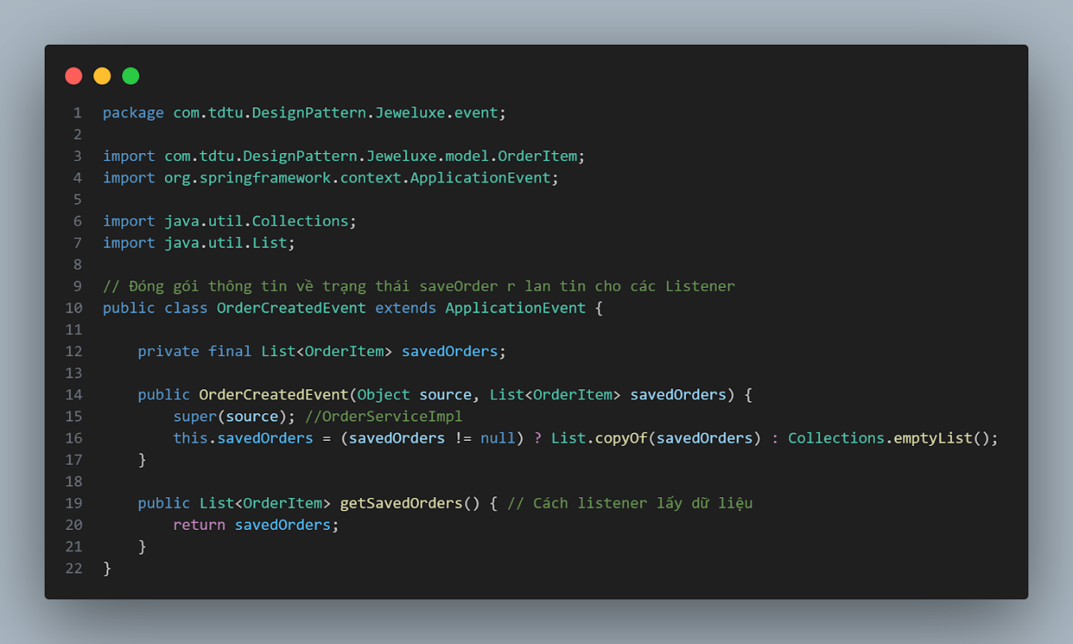

* Thành phần Phát sự kiện (Publisher - OrderServiceImpl.java):
* Vai trò: Sau khi hoàn thành nhiệm vụ chính (lưu đơn hàng), lớp này sử dụng ApplicationEventPublisher do Spring cung cấp để tạo và phát đi OrderCreatedEvent. Nó không cần biết ai sẽ nhận sự kiện này.

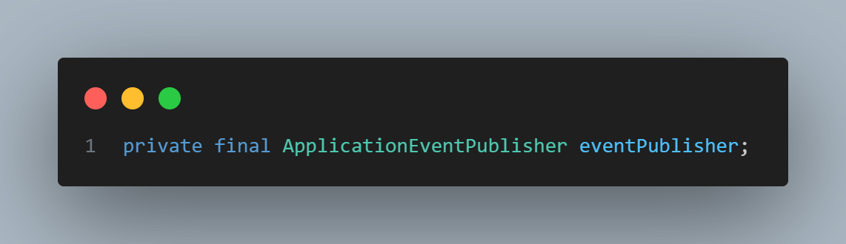

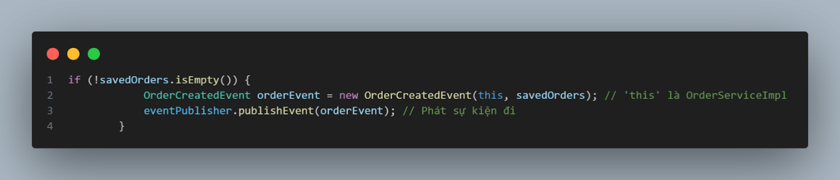

* Thành phần Nghe sự kiện (Listener 1 - OrderEmailNotifier.java):
* Vai trò: Một thành phần độc lập (@Component) đăng ký lắng nghe (@EventListener) sự kiện OrderCreatedEvent. Khi nhận được sự kiện, nó thực hiện hành động cụ thể là gọi EmailService để gửi email xác nhận cho khách hàng.

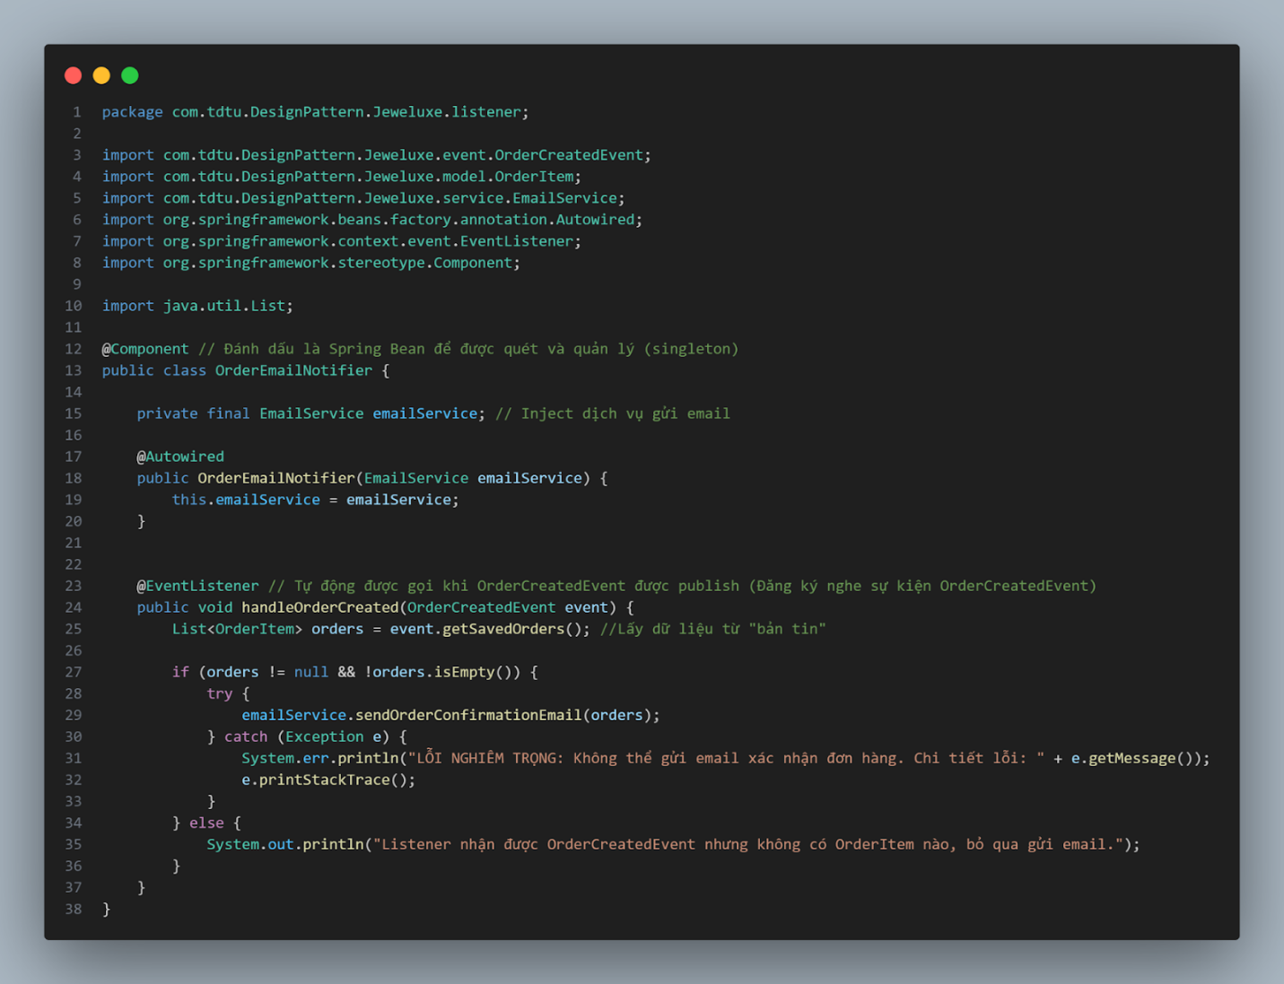

* Thành phần Nghe sự kiện (Listener 2 - AdminNotificationListener.java):
* Vai trò: Một Listener độc lập khác, cũng lắng nghe (@EventListener) cùng sự kiện OrderCreatedEvent. Khi nhận được, nó thực hiện hành động khác là gọi EmailService để gửi email thông báo đến Admin. Điều này minh họa tính "một-nhiều" của pattern.

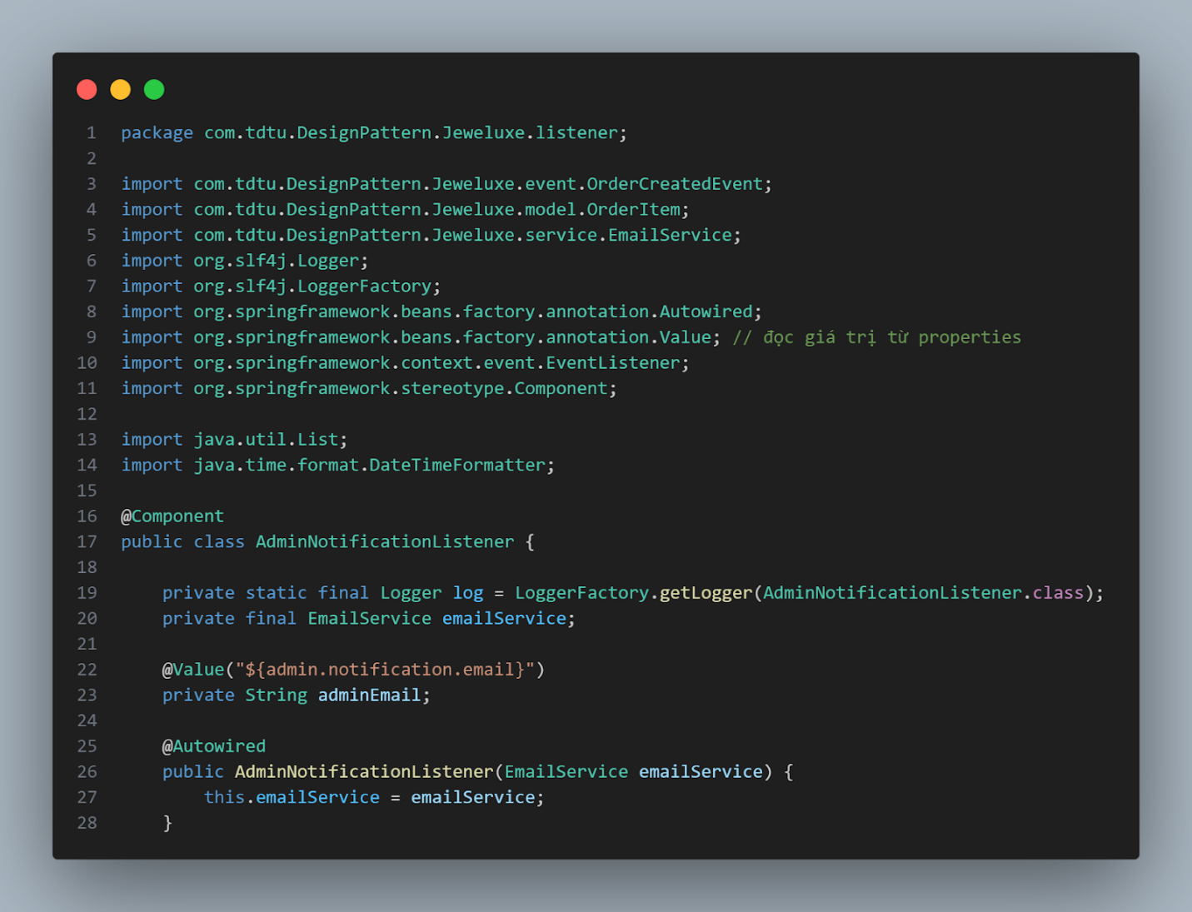

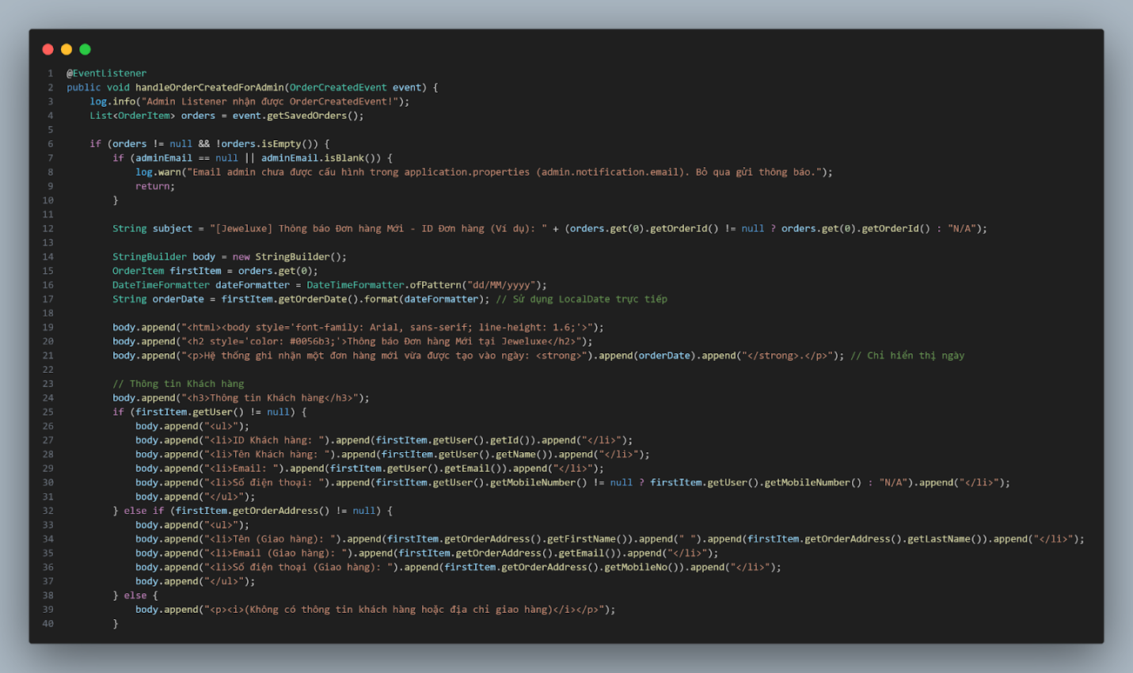

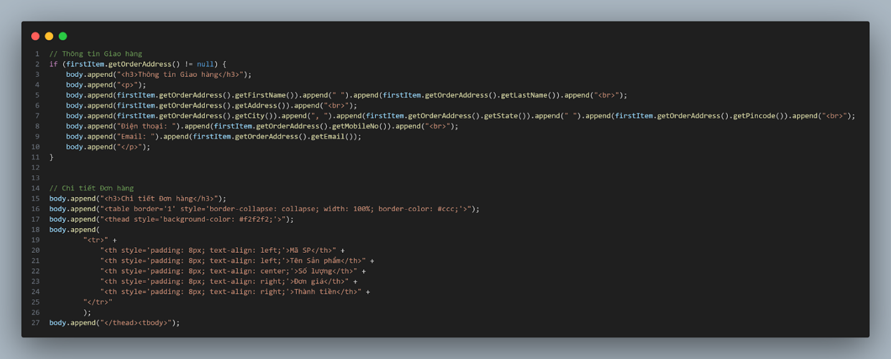

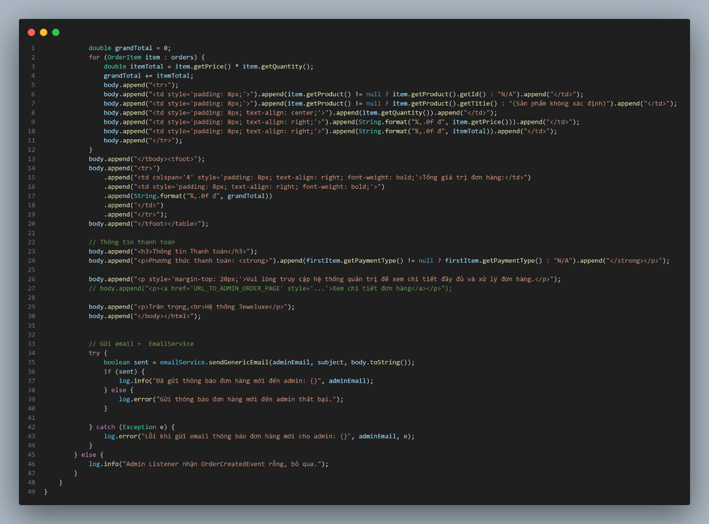

* Thành phần Thực thi (Ví dụ EmailService.java - được gọi bởi Listeners):
* Vai trò: Cung cấp các phương thức cụ thể để gửi email, che giấu chi tiết kỹ thuật của JavaMailSender. Được các Listeners sử dụng.

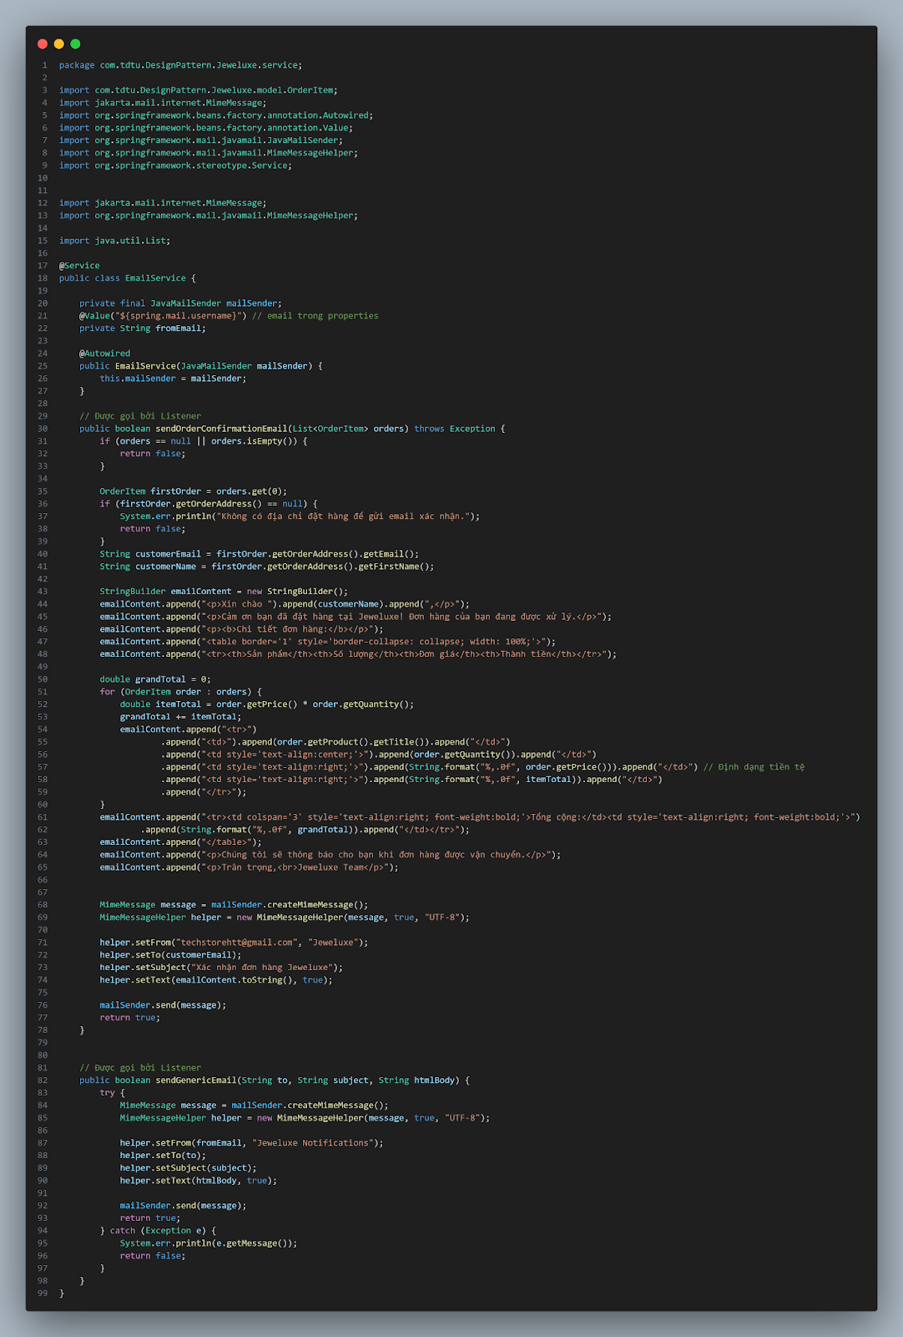

# **PATTERN 8 – DECORATOR**

1. **Lý do áp dụng pattern**

Để mở rộng chức năng tính toán giá của các mục hàng (Cart) một cách linh hoạt, cho phép cộng thêm các chi phí tùy chọn (như gói quà, bảo hiểm,...) vào giá gốc mà không cần sửa đổi mã nguồn của các lớp tính giá cơ bản hoặc các lớp Model (Cart, OrderItem).

1. *Bối cảnh/ yêu cầu thiết kế*

Trong quá trình phát triển tính năng giỏ hàng và đặt hàng, phát sinh yêu cầu cho phép khách hàng lựa chọn các dịch vụ đi kèm có tính phí cho từng sản phẩm trong giỏ hàng, ví dụ như "Gói quà" (phí cố định) hoặc "Bảo hiểm vận chuyển" (phí theo tỷ lệ phần trăm). Hệ thống cần có khả năng tính toán chính xác giá cuối cùng cho mỗi mục hàng, bao gồm cả giá gốc và tổng chi phí của các tùy chọn được chọn bởi người dùng ngay trên trang giỏ hàng. Quan trọng hơn, hệ thống cần linh hoạt để dễ dàng bổ sung các loại phí tùy chọn khác trong tương lai (ví dụ: khắc tên, giao hàng nhanh,...) mà không gây ảnh hưởng lớn đến cấu trúc tính toán giá hiện có.

1. *Thách thức kiến trúc*

Nếu không có một thiết kế phù hợp, việc tính toán giá với nhiều tùy chọn có thể dẫn đến việc sử dụng các câu lệnh điều kiện (if/ else hoặc switch) lồng nhau phức tạp bên trong Model (Cart) hoặc Service (CartServiceImpl). Mỗi khi thêm một tùy chọn mới, lập trình viên sẽ phải sửa đổi logic tính giá hiện có, làm tăng nguy cơ lỗi, vi phạm Nguyên tắc Đóng/ Mở (Open/ Closed Principle), và khiến mã nguồn trở nên khó đọc, khó bảo trì. Việc quản lý các sự kết hợp khác nhau của các tùy chọn và cập nhật giá động trên giao diện người dùng cũng trở nên phức tạp.

1. *Giải pháp*

Để giải quyết thách thức về việc thêm các chi phí tùy chọn (như gói quà, bảo hiểm) vào giá gốc của sản phẩm một cách linh hoạt và không làm phức tạp logic tính toán chính, Decorator Pattern được áp dụng.

Giải pháp này hoạt động bằng cách tạo ra một cấu trúc "bọc" (wrapping):

1. Đối tượng cốt lõi (Concrete Component):

* Lớp BaseOrderItemPriceCalculator chịu trách nhiệm tính giá cơ bản (giá sản phẩm * số lượng).

1. Các lớp trang trí (Concrete Decorators): Mỗi tùy chọn có phí được triển khai thành một lớp riêng (ví dụ: GiftWrapDecorator, InsuranceDecorator). Các lớp này kế thừa từ một lớp cơ sở chung (PriceDecorator).
2. Quy trình "Bọc": Mỗi lớp Decorator sẽ "bọc" lấy một đối tượng tính giá khác (có thể là đối tượng gốc BaseOrderItemPriceCalculator hoặc một Decorator đã được áp dụng trước đó) thông qua một Interface chung là OrderItemPriceCalculator.
3. Thêm Chức năng: Khi tính giá, mỗi Decorator sẽ:
   * Gọi phương thức tính giá (calculatePrice) của đối tượng mà nó đang bọc để lấy kết quả tạm thời.
   * Cộng thêm chi phí riêng của tùy chọn mà nó đại diện (phí gói quà, phí bảo hiểm,...) vào kết quả đó.
4. Sử dụng bởi Client: Mã nguồn cần tính giá cuối cùng (Client - cụ thể là hàm calculateDecoratedPriceForItem trong UserController) sẽ xây dựng chuỗi các Decorator cần thiết dựa trên lựa chọn của người dùng (lưu trong Cart). Client chỉ cần gọi phương thức calculatePrice trên đối tượng Decorator ngoài cùng thông qua interface OrderItemPriceCalculator, mà không cần biết chi tiết các lớp "bọc" bên trong
5. *Khả năng mở rộng*

Việc thêm các loại phí tùy chọn mới trở nên đơn giản. Chỉ cần tạo một lớp Concrete Decorator mới (ví dụ: EngravingDecorator) kế thừa từ PriceDecorator, triển khai logic tính phí của tùy chọn đó. Sau đó, cập nhật Client (trong UserController.calculateDecoratedPriceForItem) để kiểm tra trạng thái tương ứng (ví dụ: cart.isWantsEngraving()) và bọc decorator mới này nếu cần. Logic tính giá gốc và các decorator khác không cần thay đổi.

1. **Sơ đồ lớp**

* Mô tả các thành phần:
* Mô tả các mối quan hệ:

1. **Code áp dụng pattern**

* Thành phần Interface (Component): OrderItemPriceCalculator.java
* Vai trò: Khai báo các phương thức chuẩn (calculatePrice, getDescription) mà cả đối tượng tính giá gốc và các đối tượng trang trí phải tuân theo, đảm bảo tính nhất quán khi Client tương tác.

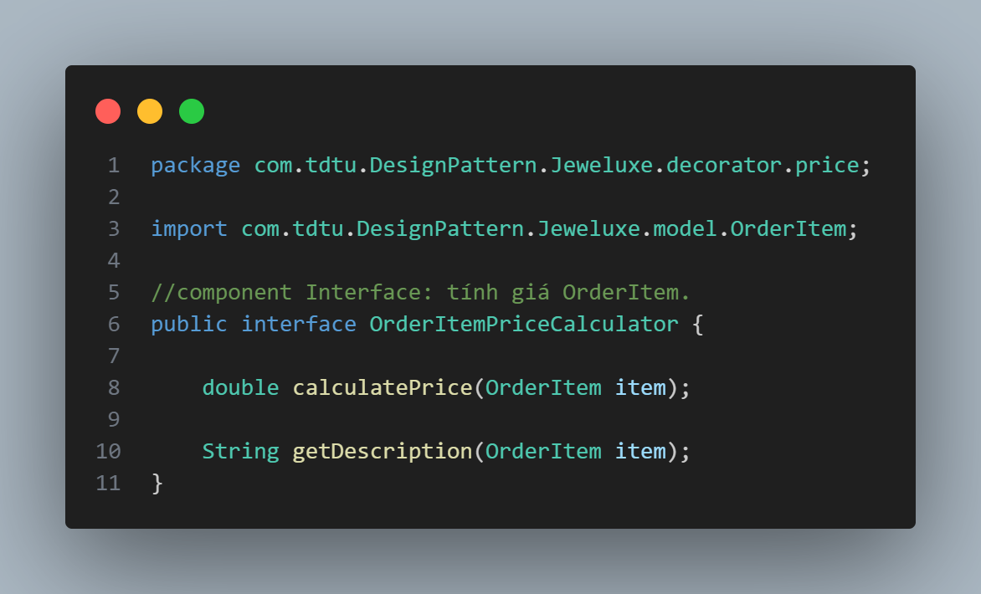

* Thành phần Tính giá Gốc (Concrete Component): BaseOrderItemPriceCalculator.java
* Vai trò: Cung cấp cách triển khai cơ bản nhất cho việc tính giá, chỉ dựa trên giá sản phẩm và số lượng trong OrderItem (hoặc Cart thông qua OrderItem tạm). Đây là đối tượng gốc sẽ được "trang trí".

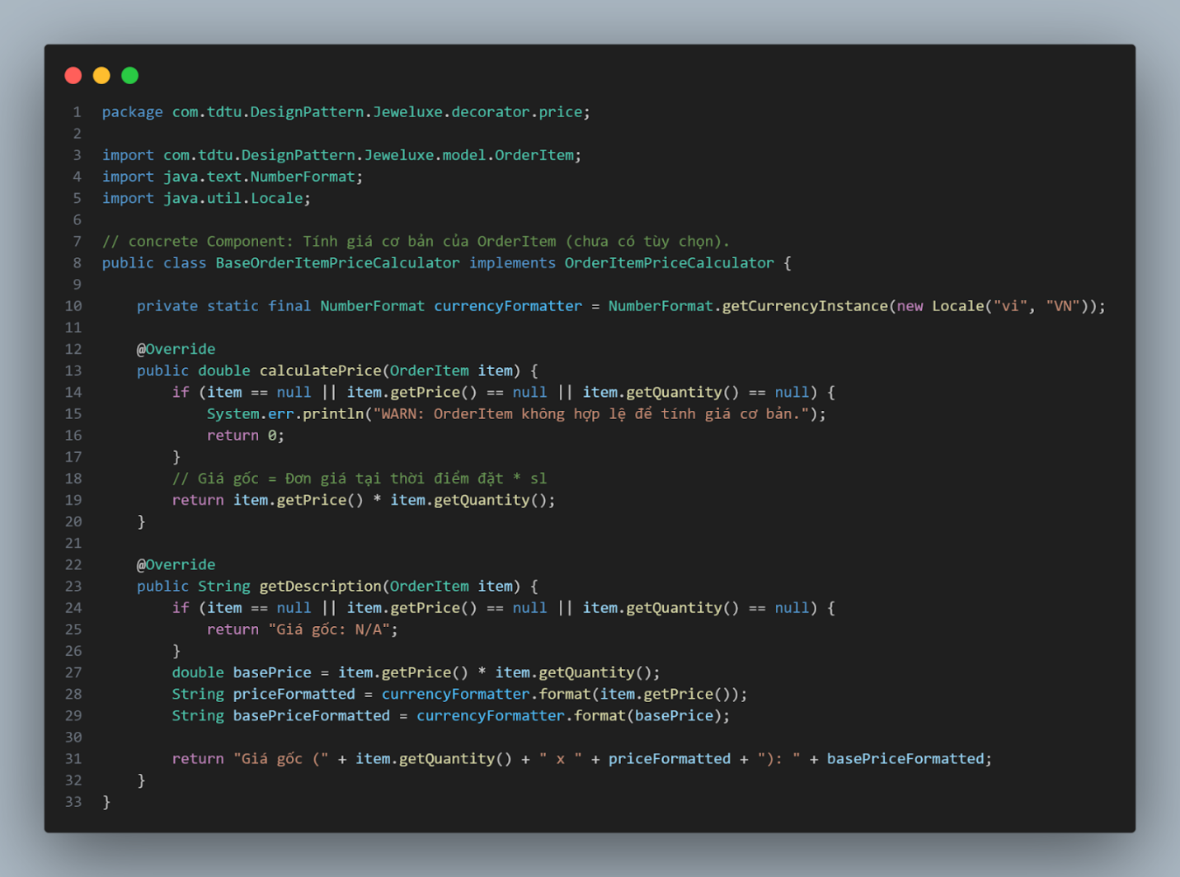

* Thành phần Trang trí Cơ sở (Decorator Base): PriceDecorator.java
* Vai trò: Lớp trừu tượng làm mẫu cho các decorator cụ thể, giữ tham chiếu đến đối tượng OrderItemPriceCalculator được trang trí (decoratedCalculator) và ủy quyền mặc định các lời gọi phương thức cho đối tượng đó. Điều này giúp tránh lặp lại code ủy quyền trong các decorator cụ thể.

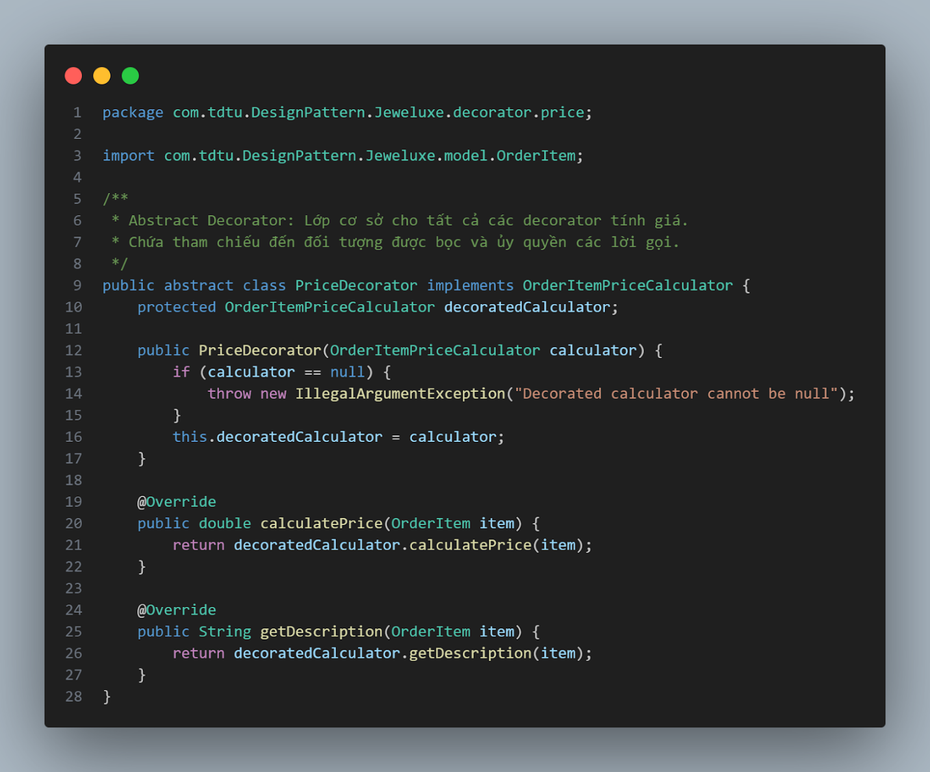

* Thành phần Trang trí Cụ thể (Concrete Decorators): GiftWrapDecorator.java, InsuranceDecorator.java
* Vai trò: Mỗi lớp đại diện cho một tùy chọn có phí. Chúng kế thừa PriceDecorator. Quan trọng nhất, chúng ghi đè phương thức calculatePrice để thực hiện hai việc: (1) Gọi super.calculatePrice(item) để lấy giá từ đối tượng được trang trí trước đó, và (2) Cộng thêm chi phí riêng của tùy chọn này vào kết quả đó. Tương tự với getDescription.

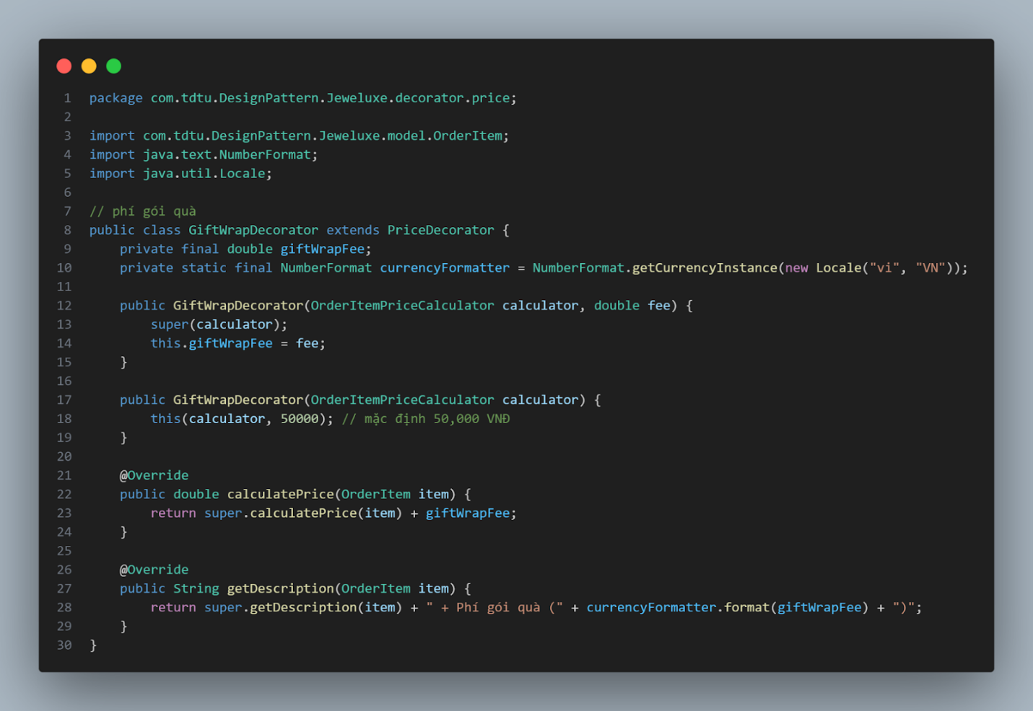

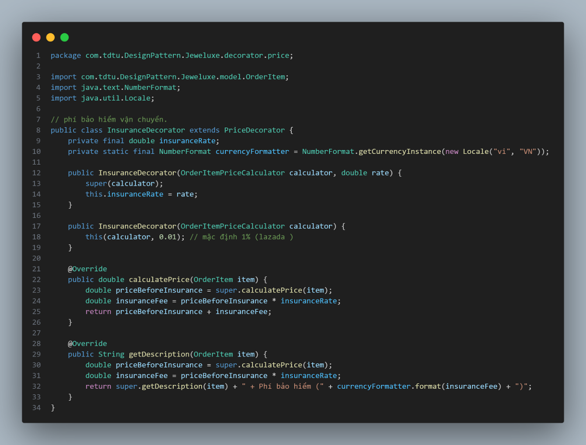

* Thành phần Sử dụng (Client): UserController.java (phương thức calculateDecoratedPriceForItem)
* Vai trò: Dựa vào dữ liệu trạng thái (các trường boolean wantsGiftWrap, wantsInsurance trong đối tượng Cart), Client quyết định "lắp ráp" chuỗi decorator cần thiết một cách linh hoạt tại thời điểm chạy. Nó bắt đầu với BaseOrderItemPriceCalculator, sau đó tuần tự bọc các ConcreteDecorator tương ứng (ví dụ: new InsuranceDecorator(new GiftWrapDecorator(new BaseOrderItemPriceCalculator()))). Cuối cùng, Client gọi phương thức calculatePrice trên đối tượng decorator ngoài cùng để nhận kết quả giá cuối cùng đã bao gồm tất cả các tùy chọn được chọn. Logic này cũng được dùng để cập nhật giá động trên giao diện người dùng thông qua API và JavaScript.

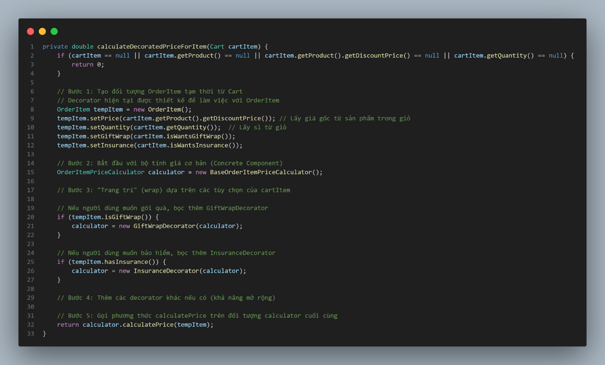

* Front-end:

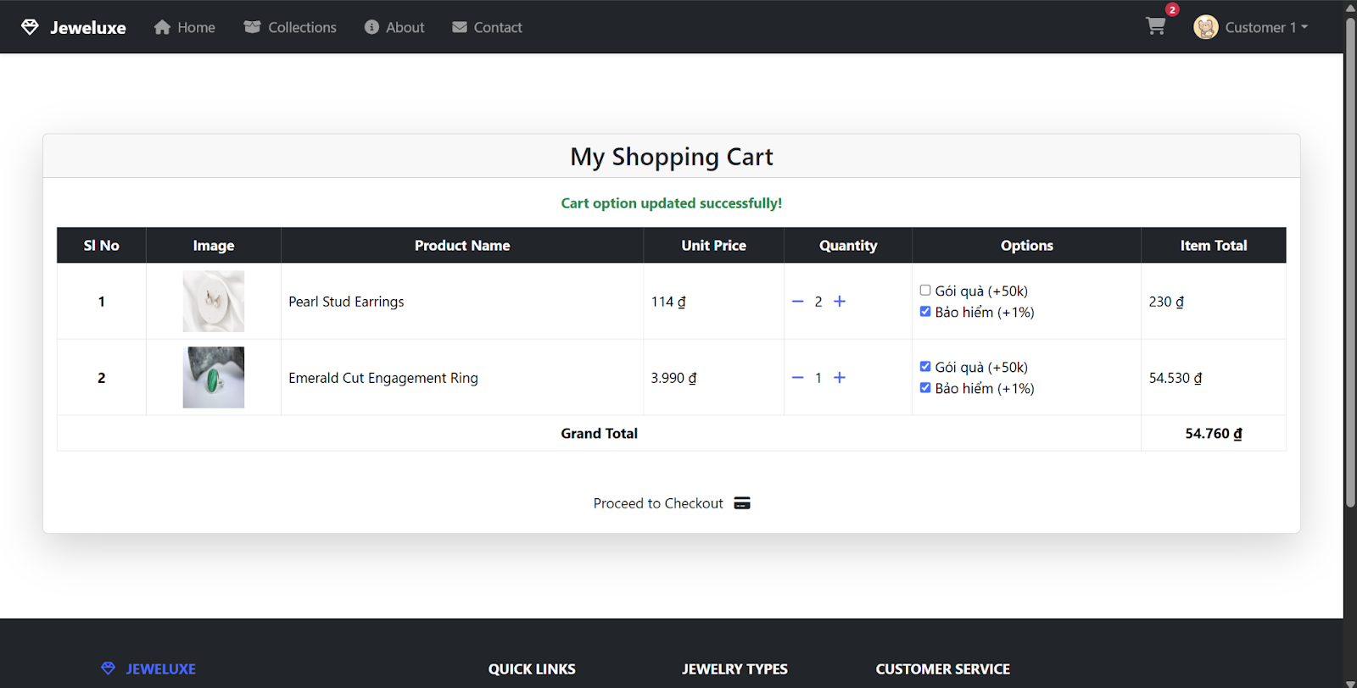



# **PATTERN 9 – STATE**

1. **Lý do áp dụng pattern**
2. Vấn đề/ thách thức thiết kế
   * Trong quá trình thiết kế chức năng quản lý trạng thái đơn hàng (OrderStatus), một OrderItem (mục trong đơn hàng) có thể tồn tại ở nhiều trạng thái khác nhau. Ví dụ như: IN_PROGRESS (Đang xử lý), ORDER_RECEIVED (Đã nhận đơn), PRODUCT_PACKED (Đã đóng gói), OUT_FOR_DELIVERY (Đang giao), DELIVERED (Đã giao), và CANCELLED (Đã hủy
   * Vấn đề là logic xử lý và các hành vi của OrderItem thay đổi đáng kể tùy thuộc vào trạng thái hiện tại của nó. Ví dụ, một đơn hàng ở trạng thái PRODUCT_PACKED có thể được chuyển sang OUT_FOR_DELIVERY (gửi đi) hoặc CANCELLED (hủy), nhưng không thể quay lại trạng thái ORDER_RECEIVED. Tương tự, một đơn hàng OUT_FOR_DELIVERY hoặc DELIVERED không thể bị hủy.
   * Nếu triển khai logic này một cách trực tiếp trong lớp OrderItem hoặc lớp dịch vụ OrderServiceImpl bằng các câu lệnh điều kiện (if/ else, switch-case), sẽ dẫn đến các hệ quả xấu:
   * Mã nguồn phức tạp và khó đọc: Các khối lệnh điều kiện sẽ trở nên dài, lồng nhau và khó theo dõi khi số lượng trạng thái và quy tắc chuyển đổi tăng lên. Lớp OrderItem hoặc OrderServiceImpl sẽ phải gánh thêm trách nhiệm quản lý chi tiết logic của từng trạng thái, thay vì chỉ tập trung vào vai trò chính của mình (lưu trữ dữ liệu đơn hàng hoặc điều phối nghiệp vụ).
   * Khó bảo trì và mở rộng: Việc thêm một trạng thái mới (vd: đang trả hàng) hoặc thay đổi một quy tắc chuyển đổi đòi hỏi phải sửa đổi trực tiếp mã nguồn của các lớp lớn hiện có, tiềm ẩn nguy cơ gây lỗi lan truyền.
3. Giải pháp

State Pattern đã được lựa chọn và áp dụng, cho phép một đối tượng thay đổi hành vi của nó khi trạng thái nội tại của nó thay đổi, làm cho đối tượng đó trông như thể nó đã thay đổi lớp của mình. Về bản chất, OrderItem dường như thay đổi "lớp" hành vi của mình tùy thuộc vào nó đang ở trạng thái "Đang xử lý", "Đã đóng gói", "Đang giao", hay "Đã hủy",...

1. Khả năng mở rộng

State Pattern giúp việc mở rộng quy trình xử lý đơn hàng trở nên đơn giản và ít rủi ro. Ví dụ, để thêm trạng thái mới như "Đang trả hàng" (Returning):

1. Tạo Lớp State Mới: Tạo lớp ReturningState implement OrderStatusState, định nghĩa hành vi và các chuyển đổi hợp lệ từ trạng thái này (ví dụ: chuyển sang "Đã nhận hàng trả").
2. Cập nhật State Hiện Có: Chỉ cần sửa đổi lớp trạng thái cho phép chuyển đổi đến trạng thái mới. Ví dụ, trong DeliveredState, thêm logic để gọi order.changeState(new ReturningState()) khi có yêu cầu trả hàng.
3. Cập nhật Interface/Factory: Thêm phương thức hành động mới vào OrderStatusState.
4. **Sơ đồ lớp**

* Mô tả các thành phần:
* Mô tả các mối quan hệ:

1. **Code áp dụng pattern**

* Interface OrderStatusState (Định nghĩa hợp đồng cho các trạng thái): OrderStatusState.java
* Vai trò: Định nghĩa một "hợp đồng" chung cho tất cả các trạng thái có thể có của đơn hàng. Nó khai báo các phương thức tương ứng với các hành động mà người dùng hoặc hệ thống có thể thực hiện đối với đơn hàng (ví dụ: receiveOrder, packOrder, shipOrder, deliverOrder, cancelOrder). Nó cũng định nghĩa phương thức getStatus() để trả về giá trị OrderStatus enum tương ứng với trạng thái đó. Điều này đảm bảo rằng lớp Context (OrderItem) có thể tương tác với bất kỳ trạng thái cụ thể nào một cách nhất quán.

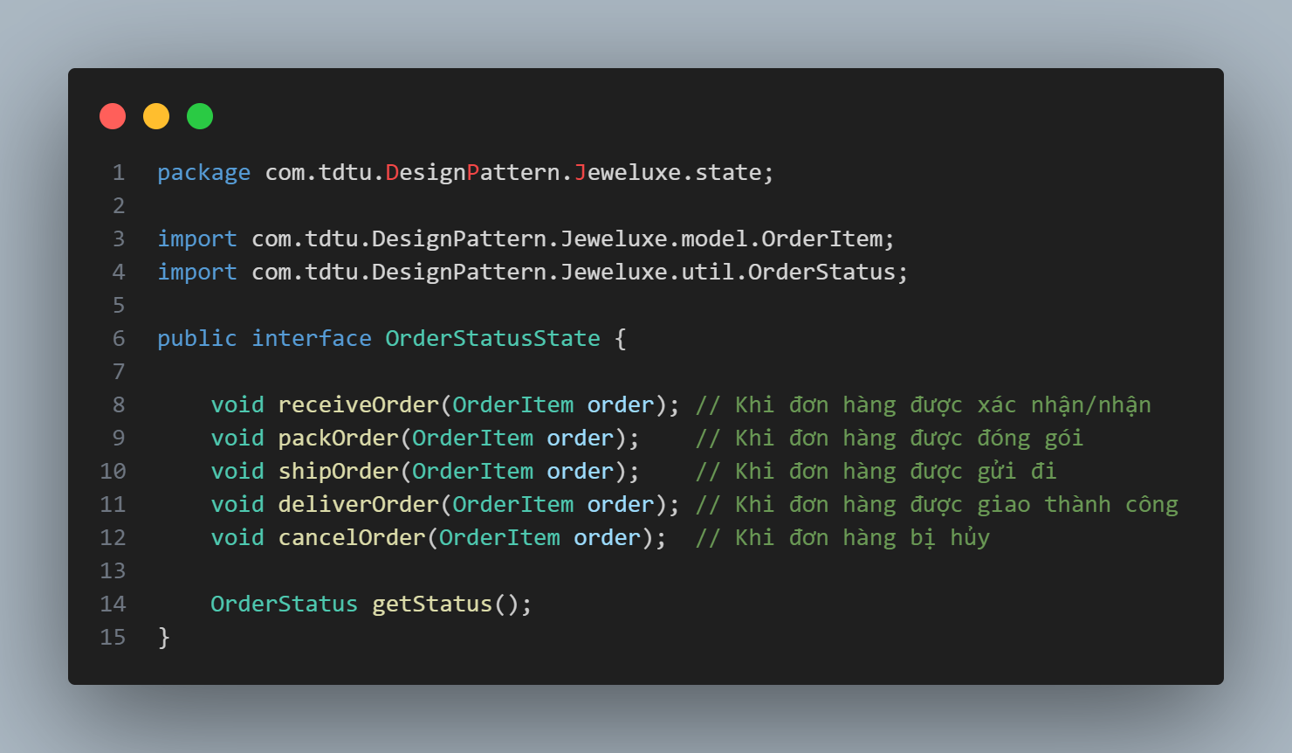

* Lớp Concrete State (Xử lý cho các trạng thái của OrderItem): InProgressState.java, ProductPackedState.java, ShippedState.java, …
* Vai trò: Mỗi lớp này triển khai interface OrderStatusState và đại diện cho một trạng thái cụ thể của đơn hàng. Chúng chứa logic xử lý riêng cho trạng thái đó. Ví dụ, ProductPackedState sẽ cho phép thực hiện hành động shipOrder (và chuyển sang ShippedState), nhưng sẽ ném lỗi hoặc không làm gì nếu hành động receiveOrder được gọi. Quan trọng nhất, các Concrete State này chịu trách nhiệm thực hiện việc chuyển đổi trạng thái bằng cách gọi phương thức changeState(new NextState()) trên đối tượng OrderItem (Context) mà chúng nhận được.

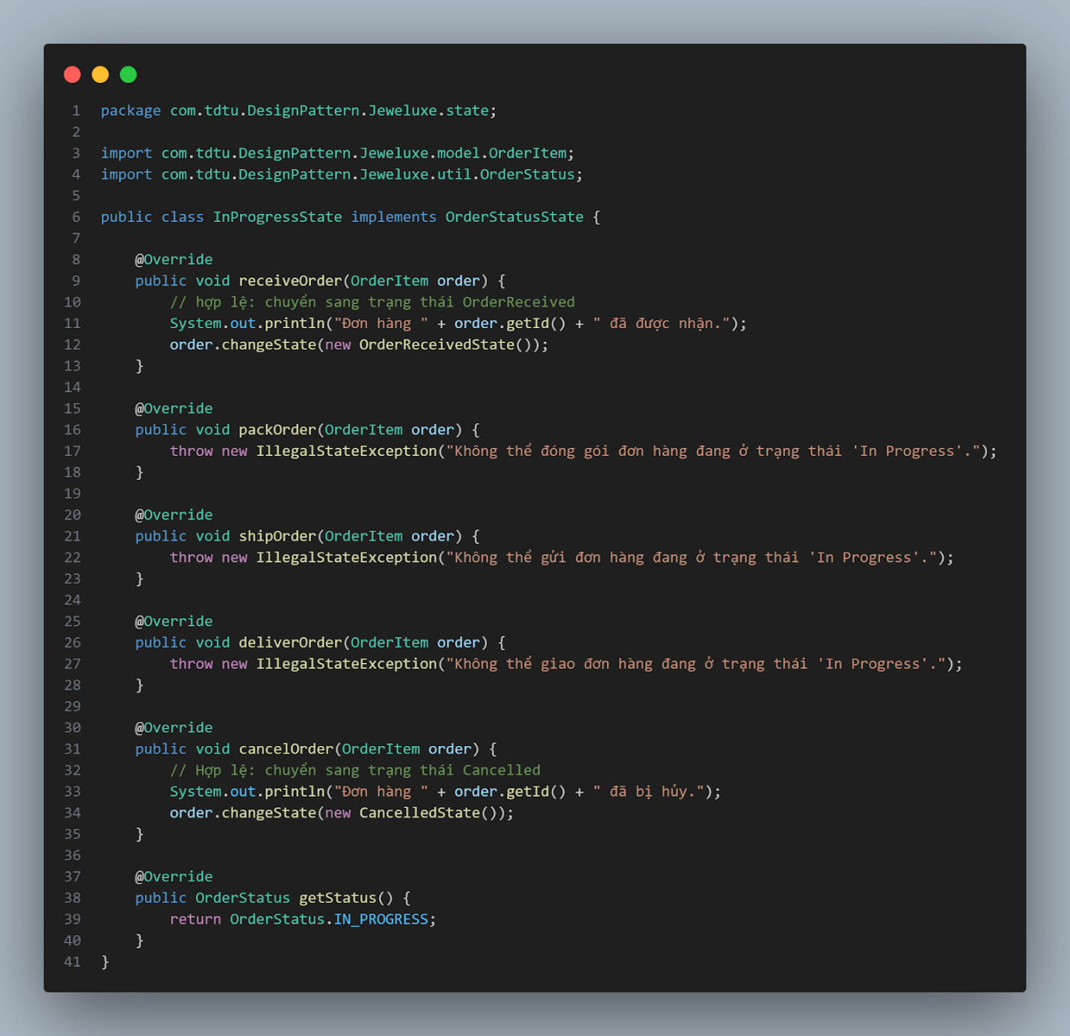

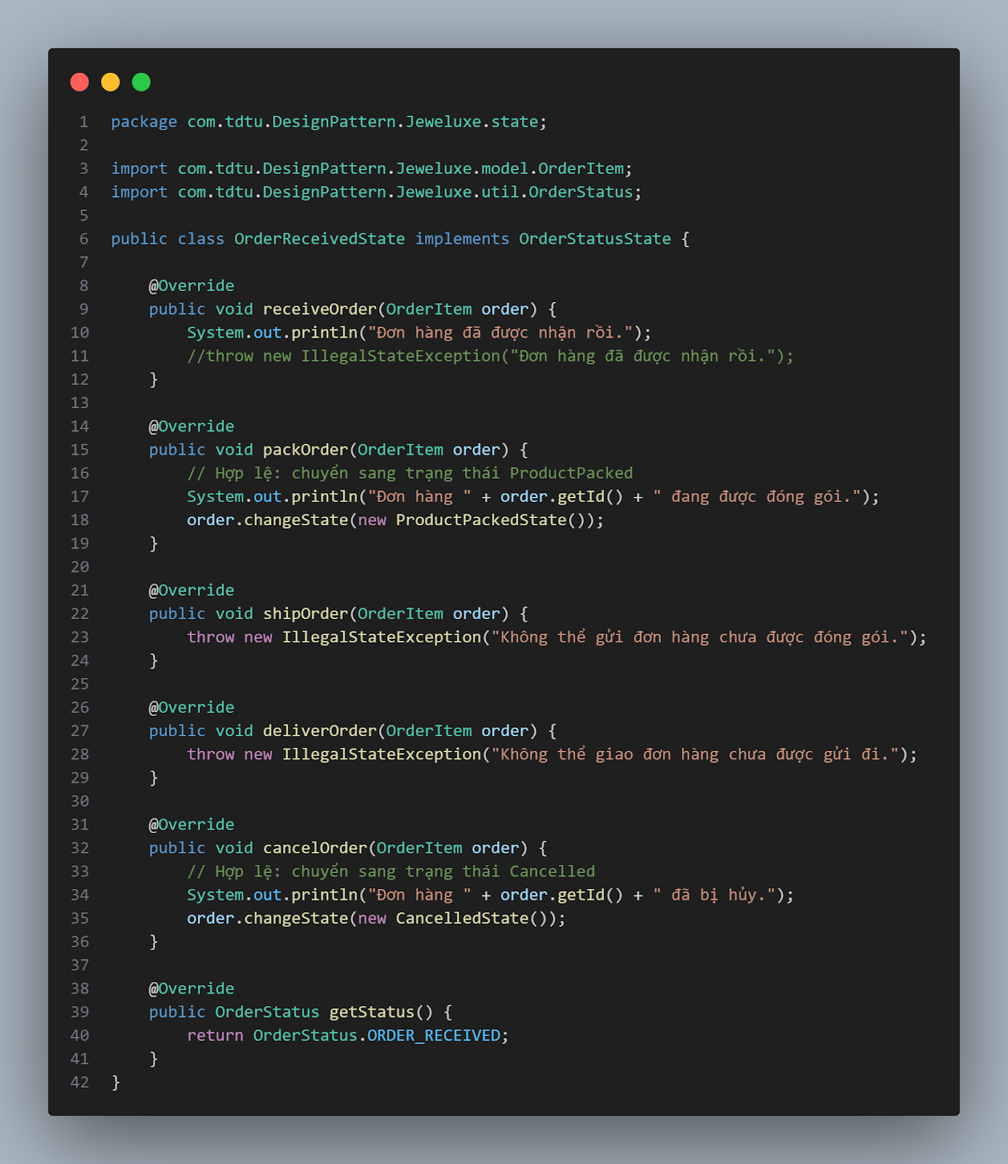

 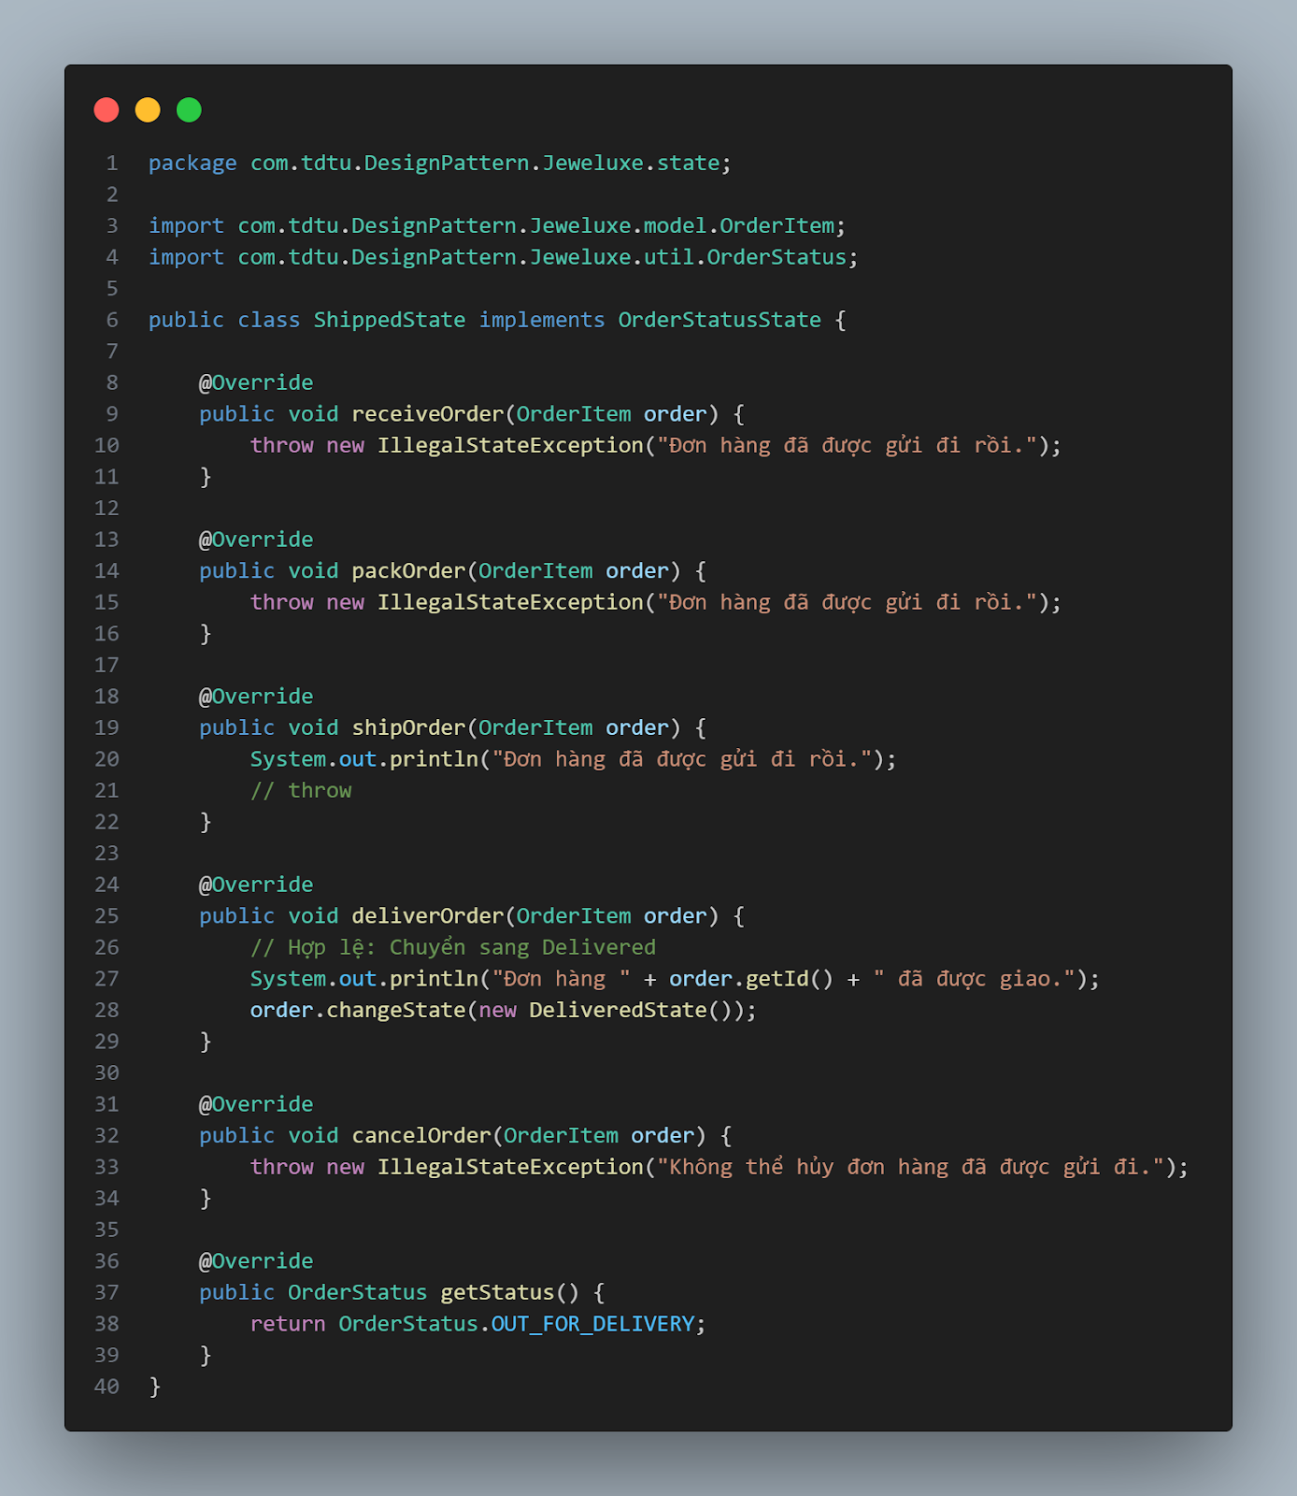 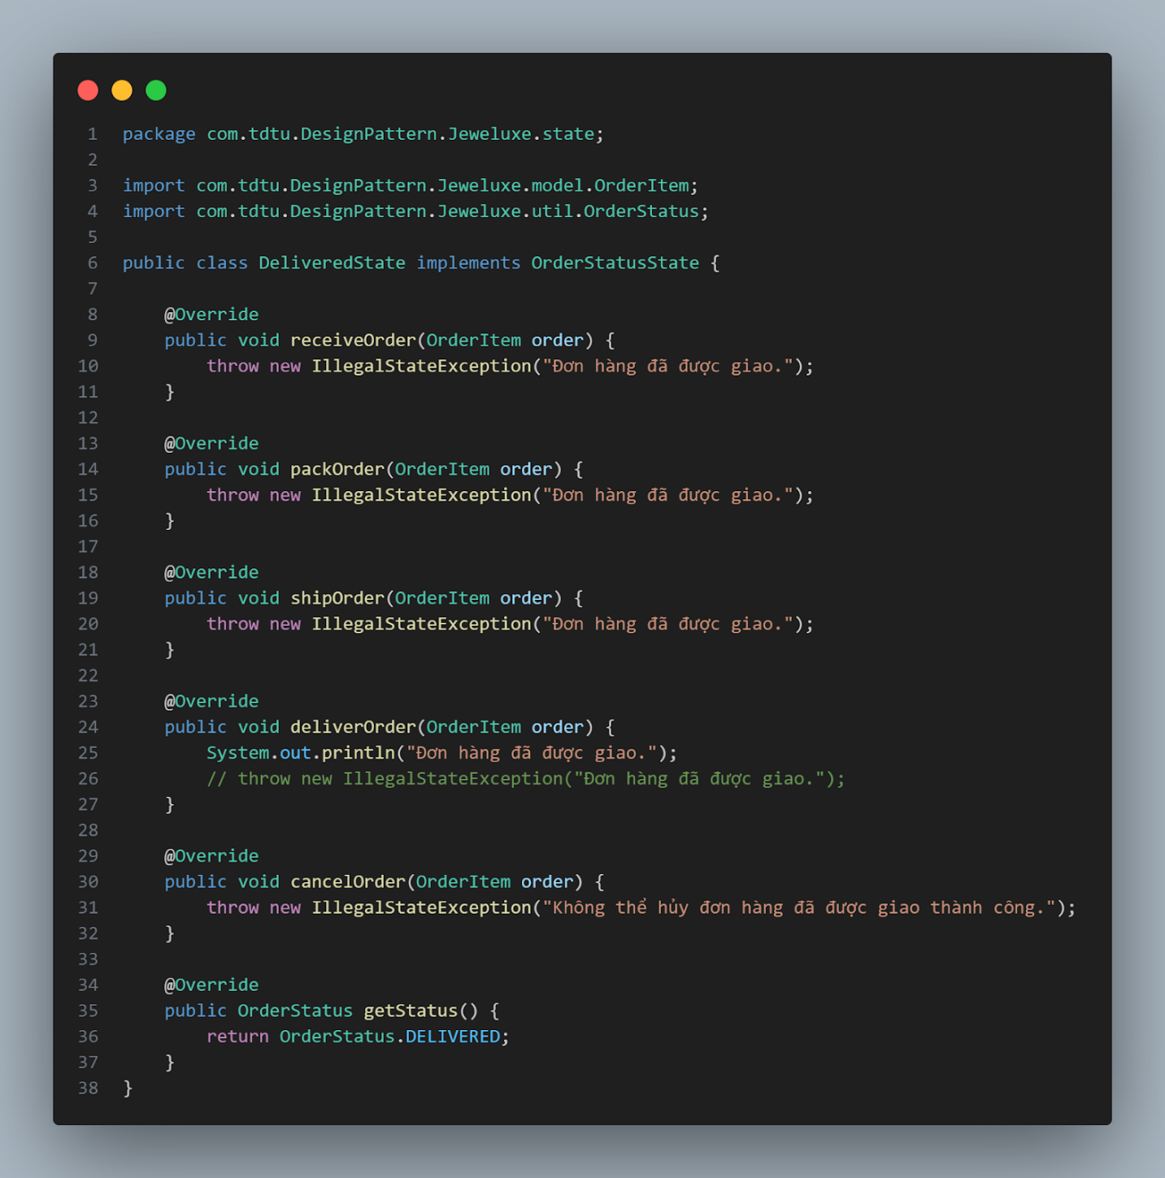 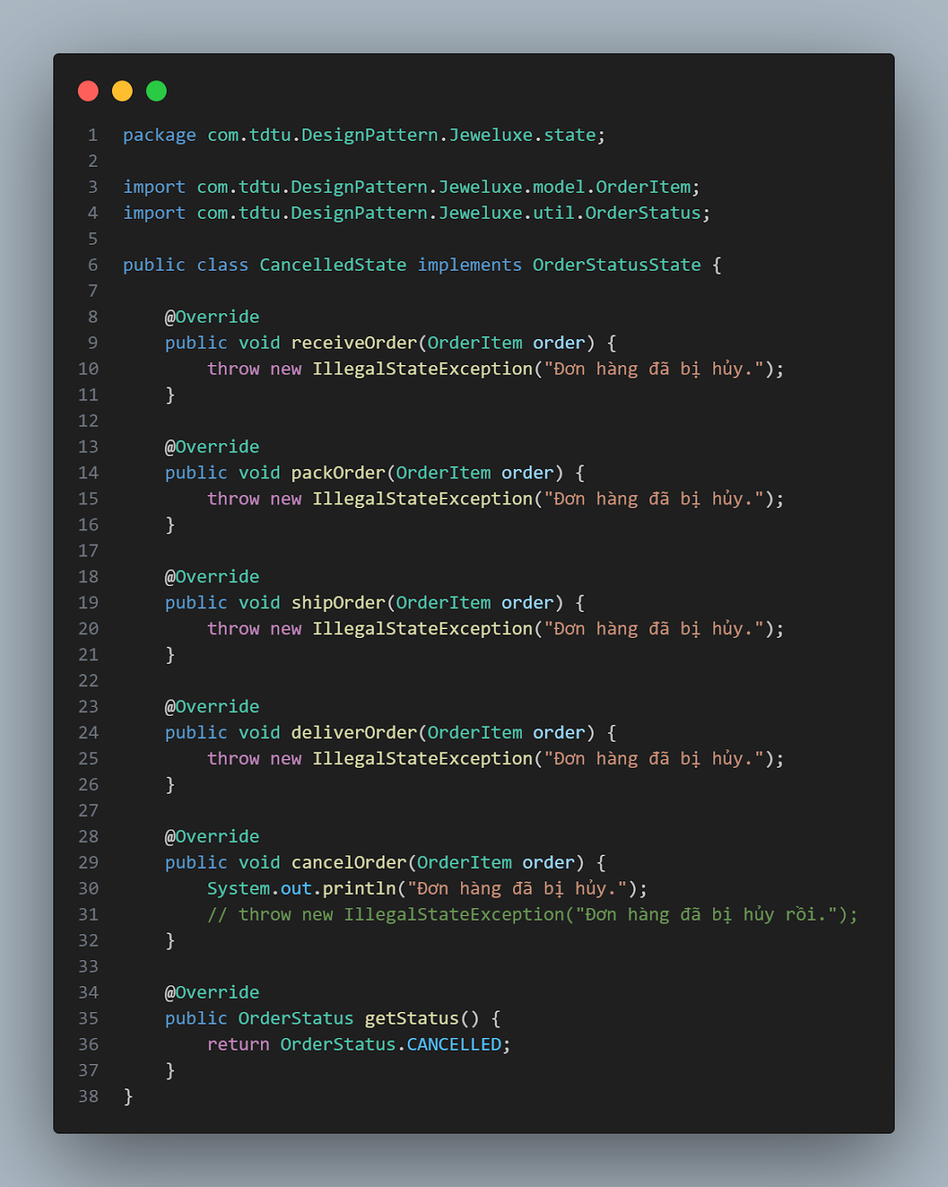

* Thành phần Ngữ cảnh (Context): OrderItem.java
* Vai trò: Là lớp trung tâm trong State Pattern, đại diện cho đối tượng có trạng thái thay đổi (OrderItem). Client (ví dụ: OrderServiceImpl) sẽ tương tác chủ yếu với lớp này. OrderItem thực hiện các nhiệm vụ chính sau:
  + Lưu trữ trạng thái: Giữ trạng thái logic hiện tại thông qua thuộc tính status (kiểu OrderStatus enum, được lưu vào CSDL).
  + Giữ tham chiếu đến State Object: Duy trì một tham chiếu (OrderStatusState currentState) đến đối tượng Concrete State hiện hành, đối tượng này sẽ quyết định hành vi cụ thể của OrderItem.
  + Ủy quyền hành vi: Khi một phương thức hành động được gọi trên OrderItem (ví dụ: orderItem.pack(), orderItem.ship()), nó ủy quyền việc thực thi cho đối tượng currentState tương ứng thông qua lời gọi phương thức trên interface OrderStatusState (ví dụ: currentState.packOrder(this)).
  + Khởi tạo và Đồng bộ hóa State Object: OrderItem đảm bảo rằng currentState luôn phản ánh đúng giá trị của status enum. Nó thực hiện điều này thông qua các cơ chế nội bộ như phương thức setStatus() và phương thức được đánh dấu @PostLoad. Để thực hiện việc tạo đối tượng State một cách hiệu quả và tách biệt,  Khi status thay đổi hoặc khi đối tượng được tải, OrderItem sẽ gọi Factory để lấy về instance OrderStatusState chính xác và gán cho currentState.
  + Cung cấp cơ chế thay đổi trạng thái: Cung cấp phương thức changeState(OrderStatusState newState) để các đối tượng Concrete State có thể yêu cầu OrderItem chuyển sang trạng thái tiếp theo (bằng cách cập nhật cả currentState và status enum).

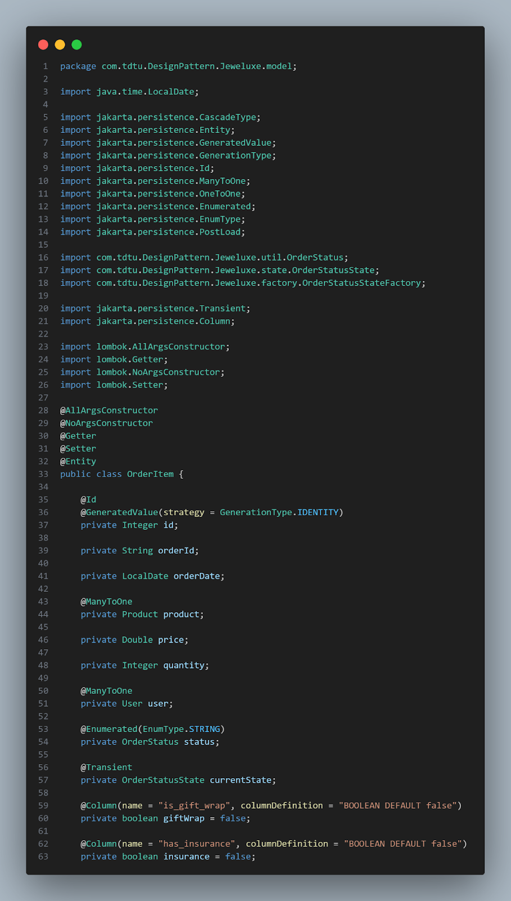

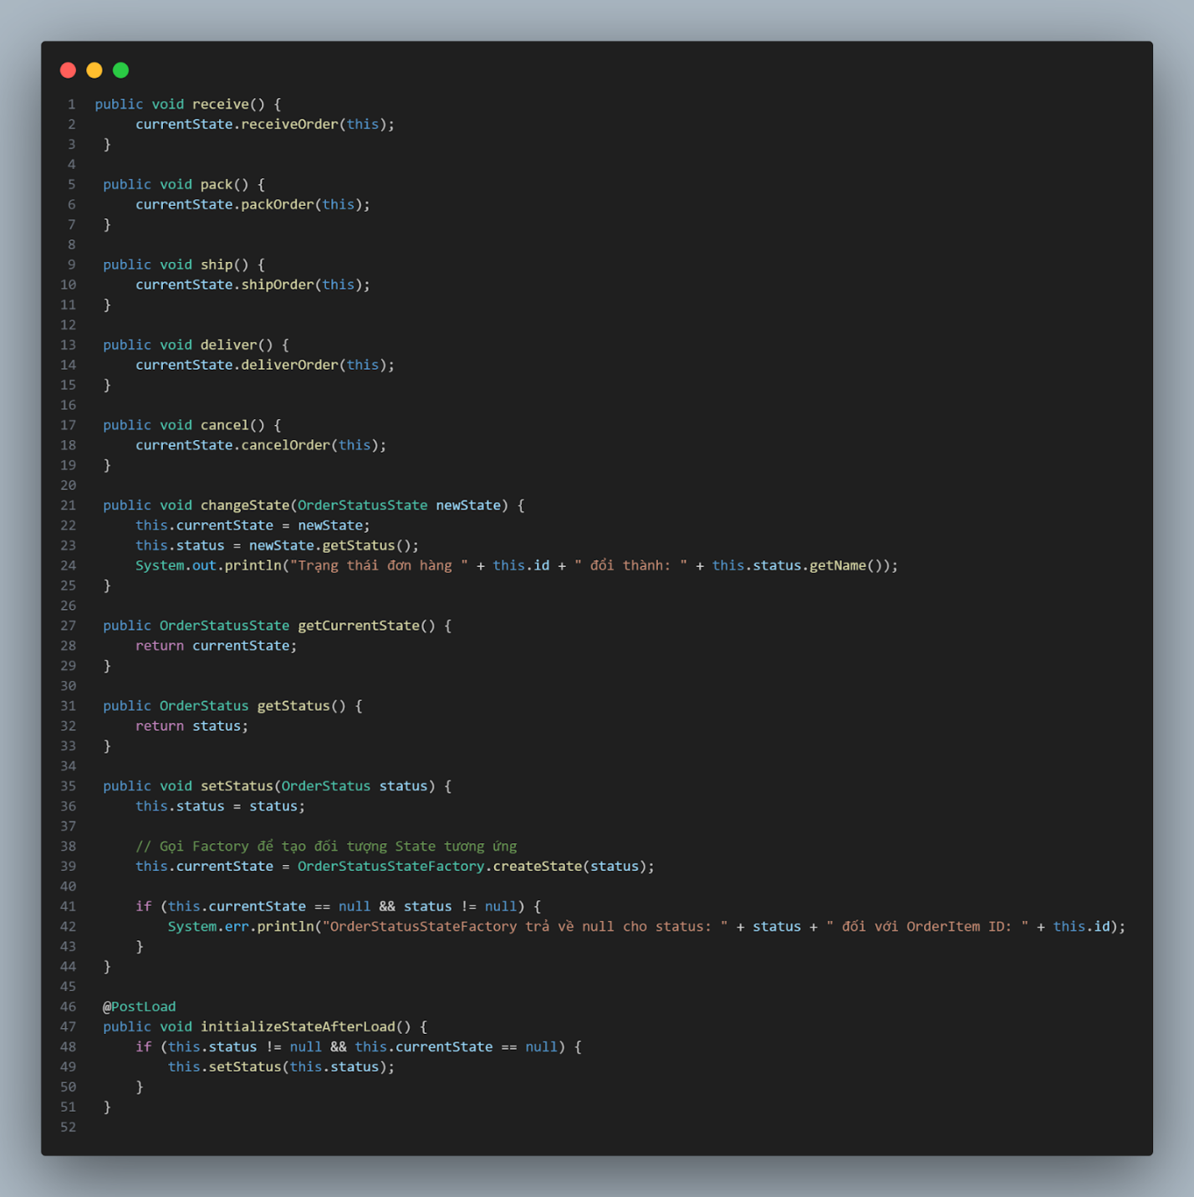

* Lớp Client (Sử dụng Context): service/Implement/OrderServiceImpl.java
* Vai trò: người sử dụng State Pattern. Kích hoạt các hành động trên đối tượng OrderItem mà không cần quan tâm đến trạng thái bên trong hay logic chuyển đổi phức tạp của OrderItem. Nó chỉ cần biết gọi đúng phương thức hành động (pack, ship, cancel,...) và xử lý kết quả/lỗi trả về. Sự phức tạp của việc quản lý trạng thái đã được State Pattern đóng gói hoàn toàn bên trong OrderItem và các lớp OrderStatusState.

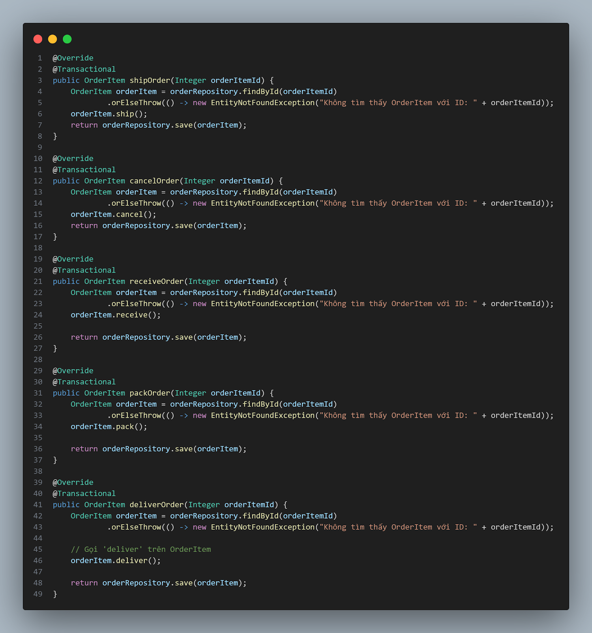

# **PATTERN 10 – ITERATOR**

1. **Lý do áp dụng pattern**
2. *Vấn đề/thách thức thiết kế*

Trong quá trình phát triển hệ thống quản lý giỏ hàng (Cart), việc duyệt qua các phần tử trong giỏ hàng (các sản phẩm) có thể gặp phải một số thách thức sau:

* Tính phụ thuộc vào cấu trúc dữ liệu: Khi sử dụng các vòng lặp như for-each để duyệt qua danh sách sản phẩm trong giỏ hàng, ứng dụng sẽ phụ thuộc trực tiếp vào cấu trúc dữ liệu cụ thể, như List<Cart>. Điều này khiến cho việc thay đổi cấu trúc dữ liệu (ví dụ từ List sang Set hoặc Queue) trở nên khó khăn vì phải thay đổi nhiều phần trong mã nguồn.
* Thiếu linh hoạt: Nếu sau này giỏ hàng cần thay đổi cách lưu trữ các sản phẩm (chuyển từ danh sách đến tập hợp hay thay đổi các phương thức duyệt khác), toàn bộ logic xử lý nghiệp vụ sẽ phải điều chỉnh theo, dẫn đến việc bảo trì và mở rộng hệ thống trở nên phức tạp.
* Khó tách biệt logic duyệt và xử lý nghiệp vụ: Các vòng lặp để duyệt qua giỏ hàng thường được tích hợp trực tiếp với các thao tác nghiệp vụ khác (tính tổng giá trị đơn hàng, cập nhật giá trị, v.v.), làm cho mã nguồn thiếu sự tách biệt rõ ràng và khó hiểu.

1. *Giải pháp*

Để giải quyết các vấn đề trên, Iterator Pattern được áp dụng nhằm:

* Tách biệt logic duyệt qua tập hợp với logic xử lý nghiệp vụ: Iterator Pattern giúp tách rời quá trình duyệt qua các phần tử khỏi các thao tác xử lý nghiệp vụ. Điều này giúp mã nguồn trở nên dễ bảo trì và dễ mở rộng.
* Tăng tính linh hoạt: Bằng cách sử dụng Iterator, ta không cần quan tâm đến cấu trúc dữ liệu bên trong (List, Set, hay bất kỳ cấu trúc nào khác). Nếu sau này muốn thay đổi cách lưu trữ dữ liệu (ví dụ chuyển từ List sang Set), chỉ cần thay đổi lớp ConcreteIterator mà không phải sửa đổi mã nghiệp vụ, giúp tăng tính linh hoạt và tái sử dụng.
* Giảm sự phụ thuộc vào cấu trúc dữ liệu: Khi sử dụng Iterator, ứng dụng không còn phụ thuộc vào cách lưu trữ dữ liệu (có thể là List, Set, hay bất kỳ cấu trúc dữ liệu nào). Điều này giúp dễ dàng thay đổi cấu trúc mà không ảnh hưởng đến logic xử lý nghiệp vụ.
* Cải thiện tính đóng gói: Iterator cung cấp một cách duyệt qua các phần tử mà không tiết lộ chi tiết bên trong của tập hợp, giúp đóng gói các dữ liệu và logic, giảm sự phụ thuộc vào các yếu tố bên ngoài và làm cho hệ thống dễ bảo trì hơn.

1. **Sơ đồ lớp**

* Mô tả các thành phần:
* Mô tả các mối quan hệ:

1. **Code áp dụng pattern**

* Tạo Iterator Interface

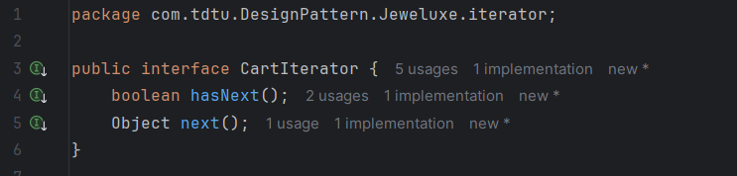

* Tạo Aggregate Interface

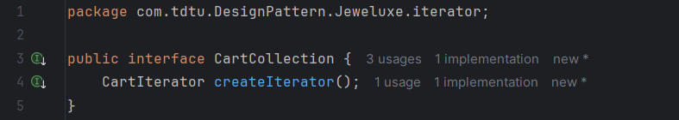

* Tạo ConcreteIterator cho Cart
* Lớp CartListIterator là lớp cụ thể sẽ thực hiện duyệt qua danh sách giỏ hàng (List<Cart>).

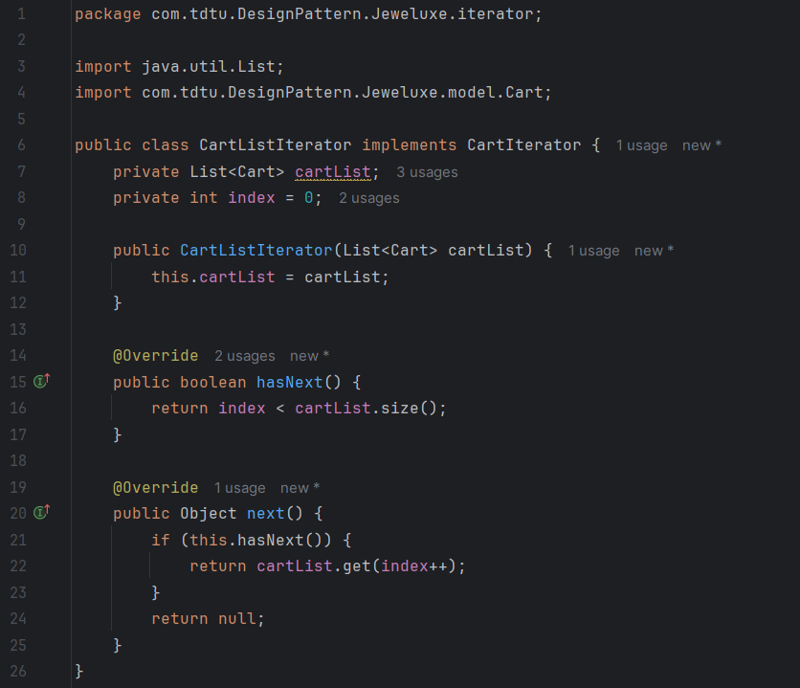

* Tạo ConcreteAggregate cho Cart
* Lớp CartList sẽ chứa giỏ hàng và tạo một đối tượng CartListIterator.

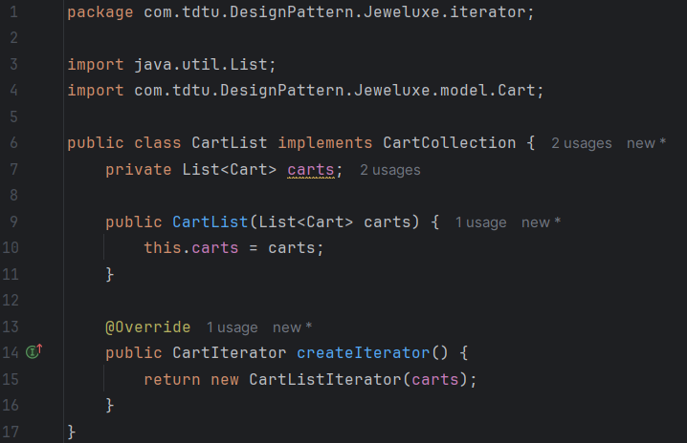

* Cách sử dụng trong CartServiceImpl
* Thay vì duyệt qua List<Cart> trực tiếp bằng vòng lặp for-each, ta sẽ sử dụng Iterator để duyệt qua danh sách giỏ hàng một cách linh hoạt.

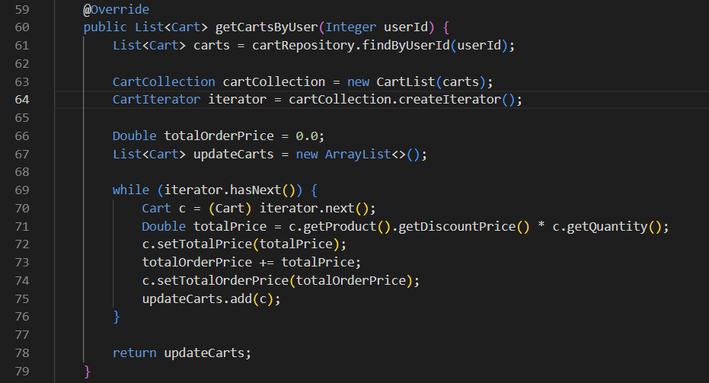

PATTERN 11 –

1. Lý do áp dụng pattern
2. Sơ đồ lớp
3. Code áp dụng pattern

Lý do áp dụng pattern

Sơ đồ lớp

Code áp dụng pattern

Bối cảnh/ yêu cầu thiết kế

Thách thức kiến trúc

Giải pháp

Khả năng mở rộng

* Mô tả các thành phần:
* Mô tả các mối quan hệ: